**BỘ TÀI CHÍNH**

**TRƯỜNG ĐẠI HỌC TÀI CHÍNH – MARKETING**

**KHOA CÔNG NGHỆ THÔNG TIN**



**ĐỒ ÁN MÔN HỌC  
LẬP TRÌNH JAVA**

**Đề tài:**

**QUẢN LÝ HỆ THỐNG BÁN HÀNG HASAKI BEAUTY & S.P.A**

Giảng viên hướng dẫn: **Th.S Nguyễn Thanh Trường**

Sinh viên thực hiện 1: **Nguyễn Vũ Mẫn Nhi**

Sinh viên thực hiện 2: **Hoàng Đức Nhã**

Mã lớp học phần: **222111200 5803**

**TP.HCM, tháng 8 năm 2022**

**BỘ TÀI CHÍNH**

**TRƯỜNG ĐẠI HỌC TÀI CHÍNH – MARKETING**

**KHOA CÔNG NGHỆ THÔNG TIN**



**ĐỒ ÁN MÔN HỌC**

**LẬP TRÌNH JAVA**

**Đề tài:**

**QUẢN LÝ HỆ THỐNG BÁN HÀNG**

**HASAKI BEAUTY & S.P.A**

Giảng viên hướng dẫn: **Th.S Nguyễn Thanh Trường**

Sinh viên thực hiện 1: **Nguyễn Vũ Mẫn Nhi**

MSSV: **2021010233**

Sinh viên thực hiện 2: **Hoàng Đức Nhã**

MSSV: **2021010224**

Mã lớp học phần: **222111200 5803**

**TP.HCM, tháng 8 năm 2022**

**NHẬN XÉT VÀ ĐÁNH GIÁ CỦA GIẢNG VIÊN**

* Điểm số:

- Điểm chữ:

Thành phố Hồ Chí Minh, ngày … tháng … năm 20…

Giảng Viên

(Ký và ghi rõ họ tên)

**LỜI CẢM ƠN**

Chúng em xin gửi lời cảm ơn chân thành đến Thầy Nguyễn Thanh Trường – người đã hướng dẫn chúng em trong suốt quá trình làm đồ án môn Lập trình Java. Cảm ơn Thầy vì đã tạo điều kiện cũng như giúp đỡ để chúng em hoàn thành đồ án môn học một cách tận tình nhất. Nhờ có Thầy mà chúng em mới cố gắng tìm tòi, nghiên cứu để xây dựng đồ án của mình.

Chúng em cũng xin gửi lời cảm ơn đến các thầy cô giảng viên trong trường Đại học Tài Chính – Marketing nói chung và các thầy cô trong khoa Công Nghệ Thông Tin nói riêng đã dạy cho chúng em những kiến thức về các môn đại cương cũng như các môn chuyên ngành, giúp chúng em có được cơ sở lý thuyết vững vàng và tạo điều kiện giúp đỡ chúng em trong suốt quá trình học tập.

Một lần nữa chúng em xin cảm ơn Thầy rất nhiều.

TP. Hồ Chí Minh, tháng 8 năm 2022

Sinh viên thực hiện

Nguyễn Vũ Mẫn Nhi

Hoàng Đức Nhã

# MỤC LỤC

MỤC LỤC i

DANH MỤC HÌNH iv

DANH MỤC BẢNG vii

DANH MỤC TỪ VIẾT TẮT viii

DANH MỤC THUẬT NGỮ ANH - VIỆT ix

CHƯƠNG 1: TỔNG QUAN 1

1.1 Lý do hình thành đề tài 1

1.2 Giới thiệu về Hasaki Beauty & S.P.A. 1

1.3 Mục tiêu và nội dung nghiên cứu 2

1.4 Đối tượng và phạm vi đề tài 3

1.5 Phương pháp nghiên cứu 4

1.6 Dự kiến kết quả đạt được 4

CHƯƠNG 2. CƠ SỞ LÝ THUYẾT 5

2.1 Đặt vấn đề 5

2.1.1 Mô tả bài toán 5

2.1.2 Mô tả quy trình nghiệp vụ 6

2.2 Tổng quan về quản lý bán hàng 8

2.2.1. Các chức năng của hệ thống 8

2.2.2 Các công thức cơ bản trong quản lý bán hàng 10

2.3 Công cụ hỗ trợ 11

2.3.1 SQL Server 11

2.3.2 Netbean 12

2.3.3 Power Design 13

CHƯƠNG 3. PHÂN TÍCH THIẾT KẾ HỆ THỐNG 15

3.1 Thiết kế mô hình xử lý 15

3.1.1 Mô hình phân rã BFD 15

3.1.2 Sơ đồ luồng dữ liệu DFD 15

3.2 Mô tả và xác định giới hạn của hệ thống quản lý bán hàng 20

3.3 PTTK thành phần CSDL cho hệ thống quản lý bán hàng 21

3.3.1 Mức ý niệm (mức phân tích) 21

3.3.2 Thiết kế CSDL ở mức ý niệm 28

3.3.3 Thiết kế CSDL ở mức logic (thiết kế) 30

3.3.4 Mô hình cơ sở dữ liệu quan hệ 30

CHƯƠNG 4. CHƯƠNG TRÌNH ỨNG DỤNG 33

4.1 Xây dựng Form đăng nhập , đăng ký 33

4.2 Form giao diện trang chủ 37

4.3 Xây dựng form Nhân Viên 37

4.3.1 Xem thông tin nhân viên 38

4.3.2 Chức năng cập nhật (thêm,sửa ,xóa,reset) thông tin nhân viên 39

4.3.3 Tìm kiếm thông tin nhân viên 46

4.4 Xây dựng form Khách Hàng 48

4.4.1 Xem thông tin khách hàng 49

4.4.2 Chức năng cập nhật (thêm,xóa,sửa,reset) thông tin khách hàng 50

4.4.3 Tìm kiếm thông tin khách hàng 57

4.5 Xây dựng form Sản Phẩm 59

4.5.1 Xem thông tin sản phẩm 60

4.5.2 Chức năng cập nhật (thêm,sửa ,xóa,reset) thông tin sản phẩm 61

4.5.3 Tìm kiếm thông tin sản phẩm 67

4.5.4 Sắp xếp thông tin sản phẩm 69

4.6 Xây dựng form Hóa Đơn 71

4.6.1 Xem thông tin Hóa Đơn và chi tiết hóa đơn 71

4.6.2 Chức năng cập nhật (thêm,xóa,sửa,reset) thông tin hóa đơn và chi tiết hóa đơn 73

4.6.3 Tìm kiếm thông tin hóa đơn 83

4.7 Xây dựng form Nhà Cung Cấp 85

4.7.1 Xem thông tin nhà cung cấp 86

4.7.2 Chức năng cập nhật (thêm, xóa, sửa, reset) thông tin nhà cung cấp 87

4.7.3 Tìm kiếm thông tin nhà cung cấp 93

4.8 Xây dựng form Báo Cáo 95

4.8.1 Thống kê lượng hóa đơn của các khách hàng 96

4.8.2 Thống kê lượng hóa đơn của mỗi nhân viên lập nên 97

4.8.3 Thống kê lượng hàng nhập trong quý 98

CHƯƠNG 5. KẾT LUẬN VÀ HƯỚNG PHÁT TRIỂN 100

5.1 Kết quả đạt được 100

5.2 Hạn chế 100

5.3 Hướng phát triển 100

# DANH MỤC HÌNH

Hình 1. 1 Hasaki Beauty & S.P.A 1

Hình 2. 1 Quy trình nghiệp vụ 6

Hình 2. 2 Giao diện Microsoft SQL Server 12

Hình 2. 3 Giao diện netbeans 13

Hình 2. 4 Giao diện của Power Design 14

Hình 3. 1 Sơ đồ phân rã chức năng của hệ thống quản lý cửa hàng 15

Hình 3. 2 Sơ đồ luồng dữ liệu mức khung cảnh ( mức 0) 16

Hình 3. 3 Sơ đồ luồng dữ liệu mức chức năng( mức 0 ) 17

Hình 3. 4 Sơ đồ lương dữ liệu mức 1 cho chức năng 1.0 18

Hình 3. 5 Sơ đồ luồn dữ liệu mức 1 cho chức năng 2.0 19

Hình 3. 6 Sơ đồ luồng dữ liệu mức 1 cho chức năng 3.0 20

Hình 3. 7 Sơ đồ luồng dữ liệu mức 1 cho chức năng 4.0 20

Hình 3. 8 Mô hình thực thể kết hợp ERD 30

Hình 3. 9 Mô hình Diagram 32

Hình 4. 1 Form Đăng nhập 33

Hình 4. 2 Dữ liệu về tài khoản và mật khẩu 33

Hình 4. 3 Dữ liệu về quyền 34

Hình 4. 4 Giao diện sai thông tin đăng nhâp 34

Hình 4. 5 Giao diện tạo tài khoản mới 35

Hình 4. 6 Giao diện lỗi tên đăng nhập 35

Hình 4. 7 Giao diện lỗi mật khẩu 36

Hình 4. 8 Giao diện thêm tài khoản thành công 36

Hình 4. 9 Giao diện trang chủ 37

Hình 4. 10 Giao diện form nhân viên 38

Hình 4. 11 Giao diện xem thông tin nhân viên 39

Hình 4. 12 Thông báo thêm nhân viên thành công 40

Hình 4. 13 Thông báo lỗi nhập liệu khi nhập thông tin thêm nhân viên 41

Hình 4. 14 Thông báo sửa thông tin nhân viên thành công 42

Hình 4. 15 Thông báo lỗi nhập liệu khi sửa thông tin nhân viên 43

Hình 4. 16 Thông báo xóa thông tin nhân viên thành công 44

Hình 4. 17 Thông báo lỗi khi xóa thông tin nhân viên 45

Hình 4. 18 Thông báo reset thông tin thành công 46

Hình 4. 19 Kết quả tìm kiếm theo Mã nhân viên 47

Hình 4. 20 Kết quả tìm kiếm theo chức vụ 48

Hình 4. 21 Giao diện form khách hàng 49

Hình 4. 22 Giao diện xem thông tin khách hàng 50

Hình 4. 23 Thông báo thêm khách hàng thành công 51

Hình 4. 24 Thông báo lỗi nhập liệu khi thêm khách hàng 52

Hình 4. 25 Thông báo sửa khách hàng thành công 53

Hình 4. 26 Thông báo lỗi nhập liệu khi sửa khách hàng 54

Hình 4. 27 Thông báo xóa khách hàng thành công 55

Hình 4. 28 Thông báo lỗi xóa khách hàng 56

Hình 4. 29 Thông báo reset thành công 57

Hình 4. 30 Kết quả tìm kiếm theo mã khách hàng 58

Hình 4. 31 Kết quả tìm kiếm theo tên khách hàng 59

Hình 4. 32 Giao diện form sản phẩm 60

Hình 4. 33 Giao diện xem thông tin sản phẩm 61

Hình 4. 34 Thông báo thêm sản phẩm thành công 62

Hình 4. 35 Thông báo lỗi nhập liệu khi thêm sản phẩm 63

Hình 4. 36 Thông báo sửa sản phẩm thành công 64

Hình 4. 37 Thông báo lỗi nhập liệu khi sửa thông tin sản phẩm 65

Hình 4. 38 Thông báo xóa sản phẩm thành công 66

Hình 4. 39 Thông báo lỗi xóa sản phẩm 67

Hình 4. 40 Kết quả tìm kiếm theo mã mặt hàng 68

Hình 4. 41 Kết quả tìm kiếm top 3 sản phẩm 69

Hình 4. 42 Kết quả sắp xếp theo giá tăng dần 70

Hình 4. 43 Kết quả sắp xếp them xuất sứ 71

Hình 4. 44 Giao diện xem thông tin Hóa đơn và chi tiết hóa đơn 1 72

Hình 4. 45 Giao diện xem thông tin hóa đơn và chi tiết hóa đơn 2 73

Hình 4. 46 Thông báo thêm hóa đơn thành công 74

Hình 4. 47 Thông báo lỗi nhập liệu khi thêm hóa đơn 75

Hình 4. 48 Thông báo thêm chi tiết hóa đơn thành công 76

Hình 4. 49 Thông tin sửa hoá đơn thành công 77

Hình 4. 50 Thông báo lỗi nhập liệu khi sửa hóa đơn 78

Hình 4. 51 Thông báo sửa thông tin chi tiết hóa đơn thành công 79

Hình 4. 52 Thông báo xóa chi tiết hóa đơn thành công 80

Hình 4. 53 Thông báo xóa thông tin hóa đơn thành công 81

Hình 4. 54 Thông báo lỗi khi xóa hóa đơn 82

Hình 4. 55 Thông báo reset thành công 83

Hình 4. 56 Kết quả tìm kiếm hóa đơn theo mã khách hàng 84

Hình 4. 57 Kết quả tìm kiếm hóa đơn theo mã nhân viên 85

Hình 4. 58 Giao diện form nhà cung cấp 86

Hình 4. 59 Giao diện xem thông tin nhà cung cấp 87

Hình 4. 60 Thông báo thêm thông tin nhà cung cấp thành công 88

Hình 4. 61 Thông báo lỗi nhập liệu khi thêm nhà cung cấp 89

Hình 4. 62 Thông báo sửa nhà cung cấp thành công 90

Hình 4. 63 Thông báo lỗi nhập liệu khi sửa nhà cung cấp 91

Hình 4. 64 Thông báo xóa thông tin nhà cung cấp thành công 92

Hình 4. 65 Thông báo reset thành công 93

Hình 4. 66 Kết quả tìm kiếm thông tin theo mã nhà cung cấp 94

Hình 4. 67 Kết quả tìm kiếm theo tên nhà cun cấp 95

Hình 4. 68 Giao diện báo cáo 96

Hình 4. 69 Thống kê lượng hóa đơn của các khách hàng 97

Hình 4. 70 Thông kê lượng hóa đơn của mỗi nhân viên lập nên 98

Hình 4. 71 Thông kê lượng hàng hóa nhập trong quý 99

# DANH MỤC BẢNG

Bảng 3. 1 Nhân viên 25

Bảng 3. 2 Hoá đơn 25

Bảng 3. 3 Mặt hàng 26

Bảng 3. 4 Loại hàng 26

Bảng 3. 5 Khách hàng 26

Bảng 3. 6 Nhà cung cấp 27

Bảng 3. 7 Phiếu nhập 27

Bảng 3. 8 Chi tiết phiếu nhập 28

Bảng 3. 9 Phiếu xuất 28

Bảng 3. 10 Chi tiết phiếu xuất 28

# DANH MỤC TỪ VIẾT TẮT

|  |  |
| --- | --- |
| HTTTQL | Hệ thống thông tin quản lí |
| CSDL | Cơ sở dữ liệu |
| PTTK | Phân tích thiết kế |
| QLBH | Quản lí bán hàng |

# DANH MỤC THUẬT NGỮ ANH - VIỆT

|  |  |  |
| --- | --- | --- |
| CDM | Conceptual Data model | Mô hình quan niệm dữ liệu |
| PDM | Physical Data Model | Mô hình vật lý dữ liệu |
| DBMS | Database Management System | Hệ quản trị Cơ sở dữ liệu |
|  |  |  |

# CHƯƠNG 1: TỔNG QUAN

## 1.1 Lý do hình thành đề tài

Như chúng ta đã biết, hệ thống thông tin quản lý luôn gắn liền với thực tiễn hoạt động của đơn vị. Trong thời đại của cuộc cách mạng công nghiệp 4.0 thì HTTT quản lý đóng vai trò then chốt quyết định hiệu quả hoạt động của chính các đơn vị- đặc biệt là các đơn vị có nhiều hoạt động trực tuyến.

Hiện nay việc quản lý bán hàng tại hệ thống đang được thực hiện bán chuyên nghiệp. Để ứng dụng hiệu quả công nghệ thông tin và mạng truyền thông cũng như tối ưu các quy trình quản lý, quy trình nghiệp vụ cho siêu thị thì một số nội dung của hệ thống thông tin quản lý bán hàng rất cần được hoàn thiện. Chính vì vậy, nhóm em đã chọn đề tài **“Quản lý hệ thống thông tin bán hàng tại Hasaki CBeauty & S.P.A”** để góp phần hoàn thiện hơn trong thiết kế các nội dung cho hệ thống thông tin quản lý bán hàng tại đơn vị. Đây cũng là dịp để giúp chính bản thân em được tiếp cận và làm quen với việc thực hiện một đồ án môn học cũng như có những bước đi đầu trong việc nghiên cứu khoa học.

## 1.2 Giới thiệu về Hasaki Beauty & S.P.A.

Hasaki Beauty & S.P.A thành lập tại Việt Nam vào tháng 4/2016 được biết đến là hệ thống các cửa hàng mỹ phẩm lớn trên cả nước với hàng chục chi nhánh trên khắp cả nước. Chỉ thành lập hơn 3 năm, Hasaki Beauty & S.P.A đã nhanh chóng phát triển và trở thành chuỗi hệ thống phân phối mỹ phẩm chính hãng & dịch vụ chăm sóc sắc đẹp chuyên sâu



Hình 1. 1 Hasaki Beauty & S.P.A

Với mục tiêu chăm sóc sắc đẹp sức khỏe toàn diện cho người Việt Nam, Hasaki Beauty & S.P.A đã tạo ra những trải nghiệm mua sắm trực tuyến tuyệt vời cùng dịch vụ chăm sóc Spa chuyên nghiệp với các thiết bị hiện đại hàng đầu thế giới hiện nay.

Hasaki phối hợp cùng các tập đoàn mỹ phẩm lớn của thế giới như Estee Lauder, Shiseido, Amore Pacific, L’oreal, Luxasia, mang đến những trải nghiệm mua sắm trong không gian ấn tượng. Phái đẹp sẽ tìm được những sản phẩm chính hãng với giá ưu đãi đồng thời được trải nghiệm mẫu thử sẵn có tại cửa hàng.

Nỗ lực hoạt động với phương châm "mang đến chất lượng thật, giá trị thật", Hasaki liên tục ký kết hợp tác chiến lược với các thương hiệu mỹ phẩm cao cấp như Lancôme, Shu Uemura, Clinique, Bobbi Brown, Laneige, Estee Lauder, Clarins, L'Occitane, M.A.C, Burberry, Calvin Klein, Hugo Boss, Michael Kors, Versace...

Ngoài chất lượng hàng hóa, Hasaki luôn không ngừng ứng dụng công nghệ 4.0 đi đầu thị trường với app Hasaki đem đến sự tiện lợi, dễ dàng cập nhật các chương trình khuyến mãi cũng như tạo thói quen cho việc mua sắm online nhanh chóng, tiện lợi cho khách hàng.

## 1.3 Mục tiêu và nội dung nghiên cứu

**Mục tiêu nghiên cứu:**

Quản lý hệ thống bán hàng tại Hasaki Beauty & S.P.A với mục đích xây dựng chương trình quản lý hàng hóa có hiệu quả, chính xác và tiết kiệm được thời gian cho công ty.

**Nội dung nghiên cứu:**

Tìm hiểu và xây dựng hê thống “Quản lý bán hàng” bao gồm:

Tìm hiểu cơ sở lý thuyết về hệ thống quản lý bán hàng , công cụ phân thích và thiết kế hệ thống

+ Quy trình nghiệp vụ của quản lý bán hàng

+ Tổng quan về hệ quản trị SQL Sẻver

+ Tổng quan về phần mềm Microsoft Visual Studio

+ Tổng quan về ngôn ngữ lập trình C#.NET

Phân tích , thiết kế HTTT quản lý mỹ phẩm tại cửa hàn

+ Sơ đồ chức năng hệ thống

+ Sơ đồ nghiệp vụ

+ Thiết kế cơ sở dữ liệu ở mức ý niệm, luật lý , vật lý.

+ Mô hình quan hệ Diagram, cài đặt cơ sở dữ liệu vào hệ quản trị CSDL SQL Server

Thực hiện chương trình trên Visual Studio

Viết báo cáo tổng hợp

## 1.4 Đối tượng và phạm vi đề tài

**Đối tượng:**

Chương trình được thiết kế dành cho hai đối tượng sử dụng là nhân viên và khách hàng.

- Khách hàng: Đặt hàng, mua hang

- Nhân viên quản lý: Quản lý thông tin khách hàng, Quản lý đơn đặt hàng, quản lý xuất nhập hàng. Quản lý hàng hóa.

**Phạm vi nghiên cứu:**

- Tìm hiểu kỹ thuật lập trình C# và hệ quản trị SQL Server, công cụ phân tích và thiết kế hệ thống Visio và Visual Studio.

- Các chức năng của chương trình quản lý bán hàng.

- Quy trình xây dựng chương trình đặt hàng mua hàng và bán hàng của khách hàng và nhân viên.

## 1.5 Phương pháp nghiên cứu

- Tìm hiểu, tham khảo tài liệu để củng cố kiến thức cơ bản về môn lập trình C#.Net.

- Tham khảo các trang web về lập trình C# liên quan đến đề tài đồ án.

- Tham khảo ý kiến của các giảng viên.

- Phương pháp phân tích và tổng hợp để phân tích và tổng hợp nhu cầu người dùng để đánh giá hiện trạng và nhu cầu.

- Nghiên cứu tài liệu về các lý thuyết cần thiết để xây dựng phần mềm quản lý bán hàng.

- Phân tích, thiết kế chương trình cho phù hợp.

- Xây dựng chương trình theo yêu cầu đã đặt ra.

## 1.6 Dự kiến kết quả đạt được

- Xây dựng được chương trình quản lý bán hàng hiệu quả, có thể hỗ trợ tốt nhất cho người dùng trong các công tác nghiệp vụ.

- Quản lý thông tin dữ liệu với giao diện dễ nhìn, dễ kiểm soát.

- Chương trình có các chức năng phân quyền, cấp quyền người dùng; thêm, xóa, sửa, cập nhật dữ liệu.

- Hoàn thành đồ án đề tài xây dựng phần mềm quản lý bán hàng.

# CHƯƠNG 2. CƠ SỞ LÝ THUYẾT

## 2.1 Đặt vấn đề

Hiện nay, các doanh nghiệp đang trong quá trình ứng dụng mạnh mẽ sự phát triển của công nghệ thông tin vào quản lý. Mới đầu chỉ là những máy tính cá nhân cơ bản và cho đến nay là các mạng thông tin phức tạp. Tuy nhiên do đặc điểm công nghệ thông tin của Việt Nam mới trong quá trình phát triển nên mặc dù đã quan tâm đến việc ứng dụng công nghệ thông tin vào quản lý nhưng các phần mềm hệ thống, các phần mềm trợ giúp hoặc phần mềm quản lý có thể thay thế hoàn toàn công việc thủ công chưa được quan tâm. Với chương trình “quản lý bán hàng” này hy vọng sẽ giúp cho công tác quản lý nhân viên diễn ra đơn giản và tiết kiệm thời gian hơn.

### 2.1.1 Mô tả bài toán

Quy trình quản lý bán hàng là một quy trình có nhiều chức năng : quản lý thông tin khách hàng, quản lý nhân viên, quản lý bán hàng, quản lý đơn hàng,...Hasaki Beauty & S.P.A là nơi phục vụ nhu cầu mua sắm, làm đẹp của khách hàng, khách hàng có thể tìm hiểu được nhiều mặt hàng mỹ phẩm khác nhau để phuc vụ cho công cuộc làm đẹp của bản thân,...Hasaki Beauty & S.P.A cẩn quản lý thông tin sản phẩm , thông tin khách hàng,thông tin nhân viên, thông tin đơn hàng, thông tin nhà cung cấp thông qua hệ thống.

**Khách hàng:** Lắng nghe tư vấn của nhân viên để lựa chọn sản phẩm và số lượng sản phẩm, liệu trình phù hợp để chăm sóc bản thân.

**Bộ phận chăm sóc khách hàng:** Tìm hiểu tư vấn sản phẩm, kiểm tra tình trạng da, tư vấn liệu trình phù hợp cho khách hàng, nhận phản hồi và báo cáo lên bộ phận quản lý

**Bộ phận bán hàng:** Tiếp nhận yêu cầu mua hàng/trả hàng của khách hàng, lập hóa đơn, nhận phản hồi từ khách hàng, kiểm tra hàng hóa, hạn sử dụng, lập báo cáo hàng hóa gửi cho nhân viên kho, lập báo cáo phản hồi lên bộ phận quản lý

**Bộ phận quản lý:** Tiếp nhận phản hồi từ bộ phận bán hàng và xử lý phản hồi, thống kê thị hiếu khách hàng, lập kế hoạch nhập hàng, bán hàng báo cáo lên giám đốc số lượng hàng cần nhập, liên lạc với thủ kho về số lượng hàng nhập.

**Thủ kho:** Kiểm tra sản phẩm trong kho , sản phẩm nào còn trong kho và sản phẩm nào đã hết. Nếu sản phẩm mà nhân viên quầy hàng báo cáo trên quầy hết thì thủ kho kiểm tra kho nếu còn sản phẩm thì sẽ đưa sản phẩm lên quầy là lập báo cáo xuất kho. Nếu sản phẩm nhân viên quầy hàng báo hết mà trong kho còn ít hay đã hết thì thủ kho lập báo cáo đưa cho nhân bộ phận quản lý yêu cầu mua thêm hàng. Và sản phẩm nào nhân viên quầy báo còn nhiều mà trong kho vẫn còn nhiều thì thủ kho lập báo cáo đưa lên cho bộ phận quản lý

**Kế toán:** Xử lý thông tin hàng hóa từ báo cáo của bộ phận quản lý và thủ kho, xây dựng giá tiền từ giá nhập hàng, lập báo cáo lên giám đốc

**Nhà cung cấp** giao hàng hàng đến kho thì thủ kho nhận kiểm tra hàng và lập báo cáo nhập kho đẻ đưa lên cho bộ phận quản lý.

### 2.1.2 Mô tả quy trình nghiệp vụ

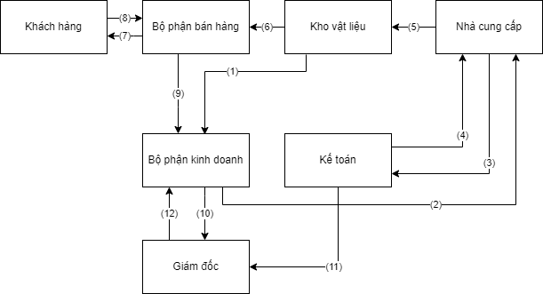

Hình 2. 1 Quy trình nghiệp vụ

(1). Bộ phận kho lập danh sách lập danh sách mua hàng cho bộ phận kinh doanh

Đồng thời lập báo cáo hàng tồn, hàng hết và thống kê sản phẩm vừa nhập trong kho, lập báo cáo số lượng sản phẩm và giá nhập kho lên bộ phận kinh doanh

(2). Bộ phận kinh doanh lập yêu cầu mua hang cho nhà cung cấp.

Căn cứ vào số lượng và nhu cầu của khách hang thì bộ phận kinh doanh sẽ lập danh sách các sản phẩm thị hiếu và thiếu hang.

Sau khi được giám độc xét duyệt đơn hang thì bộ phận này lập yêu cầu mua hang đến các nhà cung cấp.

(3). Nhà cung cấp gửi báo giá và các ưu đãi của sản phẩm

(4). Bộ phận kế toán lập đơn mua hang với số lượng dựa trên các báo cáo tài chính gửi về nhà cung cấp

(5). Nhà cung cấp xác nhận đơn mua hang và gửi sản phẩm như yêu cầu về kho  
Bộ phận kho sẽ lập báo cáo nhập hang và kiểm tra số lượng, chất lượng sản phẩm.

(6). Sau khi sản phẩm được nhập kho thì sẽ được nhân viên lấy sắp xếp hàng lên quầy và bán cho khách hàng, và đồng thời lập báo cáo xuất kho

(7) Bộ phận bán hang tư vấn, bán sản phẩm cho khách hang.  
Nếu khách hàng đồng ý bộ phận bán hang sẽ lập hoá đơn mua hang gửi tới khách hang.

(8) Khách hang đồng ý mua sản phẩm và thanh toán hoá đơn mua hang.

(9) Bộ phận bán hang lập và gửi báo cáo hoạt động doanh thu mỗi ngày lên bộ phận kinh doanh

(10) Bộ phận kinh doanh tiếp nhận báo cáo

Dựa vào các bản báo cáo bộ phận quản lý tính toán đưa ra những chiến lược hay những chương trình khuyến mãi, kế hoạch kinh doanh gửi đến giám đốc/ ban lãnh đạo.

(11) Kế toán lập và gửi báo cáo tài chính, doanh thu, lợi nhuận,.. dựa trên các báo cáo bán hang mỗi ngày đến giám đốc/ ban lãnh đạo.

(12). Giám đốc tiếp nhận báo cáo từ bộ phận kinh doanh, kế toán và thống nhất chiến lược kinh doanh, giá bán cũng như các kế hoạch

Giám đốc ký xác nhận và chuyển giao cho bộ phận kinh doanh và kế roán triển khai

## 2.2 Tổng quan về quản lý bán hàng

Xây dựng chương trình quản lý bán hàng nhằm hỗ trợ cho công tác quản lý thông tin xuất nhập kho, khách hàng, nhân viên,… Bài toán đặt ra là phân tích thiết kế hệ thống thông tin, vấn đề đặt ra là vì sao phải quản lý và quản lý như thế nào mới hiệu quả và tiết kiệm được thời gian.

Hệ thống này là công cụ quản lý bán hàng hiệu quả, làm đơn giản hóa việc lập các hoá đơn giấy tờ cũng như việc lưu trữ chúng, cung cấp thông tin nhanh chóng và chính xác làm cơ sở cho việc ra quyết định trong kinh doanh, phục vụ hữu hiệu cho việc quản lý và phát triển của cửa hàng. Quản lý, lập các hóa đơn,.. cần có sự hỗ trợ của hệ thống.

### 2.2.1. Các chức năng của hệ thống

Chức năng quản lý hệ thống: Đây là chức năng không thể thiếu đối với mỗi hệ thống quản lí bán hàng, nó cho phép người dùng đăng nhập vào hệ thống để xử lí các thao tác trên hệ thống,…

* Đăng nhập
* Đăng xuất
* Phân quyền người dung
* Sao lưu phục hồi
* Thoát

**Chúc nắng quản lý khách hàng:** Mọi thông tin khách hàng cũ, khách hàng mới đều được lưu trữ ở đây, doanh nghiệp có thể khai thác đưa ra chương trình khuyến mãi phù hợp hay những liệu trình chăm sóc da phù hợp với khách hàng.

* Chăm sóc khách hàng
* Cập nhật thông tin khách hàng
* Tìm kiếm thông tin khách hàng
* Tìm kiếm thẻ thành viên
* Cập nhật thẻ thành viên
* Xóa thẻ thành viên
* Sửa thẻ thành viên

**Chức năng quan lý sản phẩm:** Đây là chức năng giúp hệ thống lưu trữ thống kê được số lượng hàng hóa, hạn sử dụng hay nhà sản xuất… Chức năng này giúp doanh nghiệp nắm bắt được thông tin sản phẩm và có kế hoạch kinh doanh phù hợp

+ Quản lý kho hàng

+ Quản lý quầy hang

**Chúc năng quản lý hóa đơn:** Hóa đơn vừa có chức năng của một chứng từ thương mại, vừa có thể kiêm là chứng từ kế toán hoặc chứng từ thuế. ... Hỗ trợ quá trình tra cứu, đối soát hóa đơn, dữ liệu được diễn ra dễ dàng, nhanh chóng. Đảm bảo tính minh bạch cho doanh nghiệp

+ Tạo hóa đơn

+ Sửa hóa đơn

+ Tìm kiếm hóa đơn

+ Xóa hóa đơn

+ In hóa đơn

**Chức năng thống kê báo cáo**: Chức năng báo cáo thống kê là hướng dẫn việc ghi chép khi thu thập thông tin, dữ liệu về các đơn hàng xuất nhập theo tháng, năm

+ Thống kê báo cáo nhập, xuất kho theo tháng

+ Thống kê báo cáo kết quả kinh doanh

+ Thống kế báo cáo hóa đơn

+ Thống kê báo cáo hàng tồn

+ Thống kê báo cáo doanh thu

### 2.2.2 Các công thức cơ bản trong quản lý bán hàng

**a. Doanh thu bán hàng**

Doanh thu bán hàng (sales revenue): Là tổng giá trị các lợi ích kinh tế doanh nghiệp thu được trong kỳ kế toán, phát sinh từ các hoạt động sản xuất, kinh doanh thông thường của doanh nghiệp, góp phần làm phát triển vốn chủ sở hữu.

Tổng doanh thu là toàn bộ số tiền ban đầu thu được sau khi thực hiện các hoạt động bán sản phẩm, cung cấp dịch vụ. Tổng doanh thu được tính như sau:

Tổng doanh thu = Sản lượng * Giá bán

Doanh thu thuần là doanh thu thực của doanh nghiệp, dùng để tính toán và đánh giá kết quả hoạt động kinh doanh. Từ doanh thu thuần, doanh nghiệp có thể tính được lợi nhuận trước thuế, lợi nhuận sau thuế, từ đó xác định được lãi, lỗ trong kỳ.

Trong đó, các khoản giảm trừ bao gồm:

Doanh thu bán hàng thuần = Tổng doanh thu - Các khoản giảm trừ

- Chiết khấu thương mại: Là khoản giảm giá so với giá bán niêm yết của doanh nghiệp dành cho các khách hàng mua hàng số lượng lớn.

- Giảm giá hàng bán: Là khoản giảm trừ so với giá bán niêm yết của doanh nghiệp dành cho người mua do hàng hóa sai quy cách, kém chất lượng hay lạc hậu…

- Giá trị hàng hóa bị trả lại: Là giá trị lượng hàng bán đã được xác định là tiêu thụ nhưng bị khách hàng từ chối thanh toán và trả lại.

**b. Tỷ lệ phần trăm doanh thu**

(+) Tốc độ tăng trưởng là mức chênh lệch của doanh thu trong năm n so với năm n-1

$$Tốc độ tăng trưởng năm n=\frac{Doanh thu năm n-Doanh thu năm n-1}{Doanh thu năm n-1} ×100\%$$

Trong trường hợp doanh thu năm sau giảm so với năm trước thì số % sẽ là số âm, tức là thay vì tăng thì sẽ là giảm bằng đó %.

(+) Mức độ hoàn thành kế hoạch dùng để đánh kết quả doanh thu thực tế so với kế hoạch đã đặt ra.

$$Mức độ hoàn thành kế hoạch=\frac{Doanh thu thực tế}{Doanh thu kế hoạch} ×100\%$$

**c. Doanh thu hòa vốn**

Doanh nghiệp có được doanh thu hòa vốn trong trường hợp tổng doanh thu bằng tổng chi phí. Lúc này các chi phí cố định, chi phí biến đổi sẽ được thu hồi và doanh nghiệp không thu được bất cứ đồng lãi nào. Cách tính doanh thu hòa vốn được sử dụng bởi công thức sau:

## 2.3 Công cụ hỗ trợ

$$Doanh thu hòa vốn = Sản lượng hòa vốn×Giá bán$$

$$Doanh thu hòa vốn=\frac{Chi phí cố định}{Giá bán -Chi phí biên} ×Giá bán$$

$$Doanh thu hòa vốn= \frac{Chi phí cố định}{1 - \frac{Chi phí biến đổi}{Giá bán}}$$

### 2.3.1 SQL Server

SQL Server là một hệ quản trị cơ sở dữ liệu quan hệ (RDBMS) sử dụng câu lệnh SQL (Transact-SQL) để trao đổi dữ liệu giữa máy Client và máy cài SQL Server. Một RDBMS bao gồm databases, database engine và các ứng dụng dùng để quản lý dữ liệu và các bộ phận khác nhau trong RDBMS. SQL Server được phát triển và tiếp thị bởi Microsoft.

SQL Server hoạt động độc quyền trên môi trường Windows trong hơn 20 năm. Năm 2016, Microsoft đã cung cấp phiên bản trên Linux. SQL Server 2017 ra mắt vào tháng 10 năm 2016 chạy trên cả Windows và Linux, SQL Server 2019 sẽ ra mắt trong năm 2019.

SQL Server được tối ưu để có thể chạy trên môi trường cơ sở dữ liệu rất lớn (Very Large Database Environment) lên đến Tera-Byte và có thể phục vụ cùng lúc cho hàng ngàn user. SQL Server có thể kết hợp “ăn ý” với các server khác như Microsoft Internet Information Server (IIS), E-Commerce Server, Proxy Server….

Các thành cơ bản trong SQL Server gồm có: Reporting Services, Database Engine, Integration Services, Notification Services, Full Text Search Service,… Tất cả kết hợp với nhau tạo thành một giải pháp hoàn chỉnh giúp cho việc phân tích và lưu trữ dữ liệu trở nên dễ dàng hơn.

Một vài ấn bản SQL Server: Enterprise, Standard, Developer, Workgroup, Express



Hình 2. 2 Giao diện Microsoft SQL Server

### 2.3.2 Netbean

NetBeans IDE là một công cụ hỗ trợ lập trình viết mã code miễn phí được cho là tốt nhất hiện nay, được sử dụng chủ yếu cho các lập trình viên phát triển Java tuy nhiên phần mềm có dung lượng khá là nặng dành cho các máy cấu hình có RAM, CPU tương đối cao để vận hành.

NetBeans IDE là môi trường phát triển tích hợp và cực kỳ cần thiết cho các lập trình viên, công cụ này có thể hoạt động tốt với rất nhiều nền tảng hệ điều hành khác nhau như Linux, Windows, MacOS,... là một mã nguồn mở cung cấp các tính năng cần thiết nhất nhăm tại ra các ứng dụng web, thiết bị di động, desktop.

NetBeans IDE hỗ trợ rất nhiều những ngôn ngữ lập trình như Python, Ruby, JavaScript, Groovy, C / C + +, và PHP.



Hình 2. 3 Giao diện netbeans

### 2.3.3 Power Design

Power Designer là 1 công cụ thiết kế CSDL. Với Power Designer bạn có thể :

• Thiết kế CDM bằng sơ đồ thực thể kết hợp

• Phát sinh PDM tương ứng trên một DBMS được chọn. Phát sinh kích bản tạo CSDL trên một DBMS đích.

• Phát sinh ràng buột toàn vẹn tham chiếu (referential integrity triggers) nếu chúng được hổ trợ bởi CSDL đích.

• Cho phép hiệu chỉnh và in các model

• Phát sinh ngược lại các Database và các application đang tồn tại.

• Định nghiã các thuộc tính mở rộng có các đối tượng PDM.

Việc mô hình hóa được tích hợp thông qua các phương pháp và các ký hiệu chuẩn.

• Data (E/R, Merise)

• Business (BPMN, BPEL, ebXML)

• Application (UML): Phát sinh code tự động thông qua các template có thể tùy chỉnh được

• SQL (with more than 50 supported DBMSs)

• Java

• C#.NET



Hình 2. 4 Giao diện của Power Design

# CHƯƠNG 3. PHÂN TÍCH THIẾT KẾ HỆ THỐNG

## 3.1 Thiết kế mô hình xử lý

### 3.1.1 Mô hình phân rã BFD

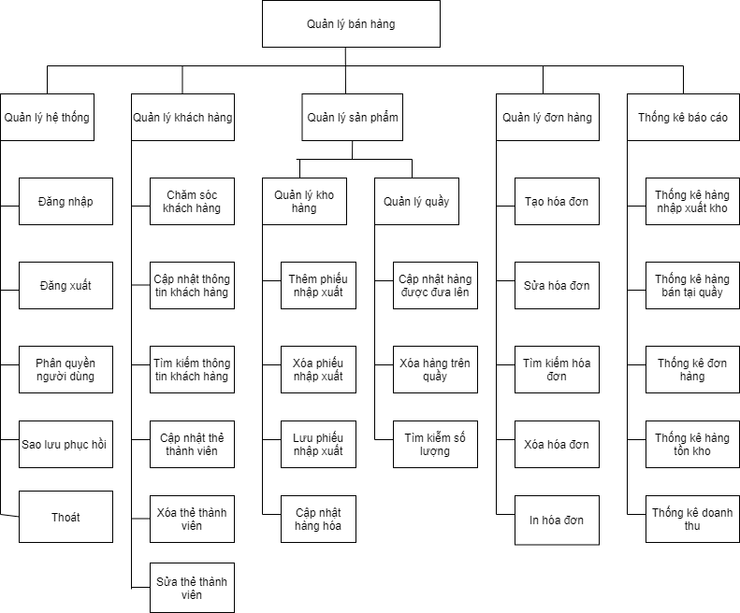

Hình 3. 1 Sơ đồ phân rã chức năng của hệ thống quản lý cửa hàng

### 3.1.2 Sơ đồ luồng dữ liệu DFD

* Sơ đồ luồng dữ liệu ở mức khung cảnh ( mức 0)

Ở mức này, chức năng tổng quan của hệ thống là quản lý bán hàng. Với hệ thống này, có ba tác nhân ngoài có khả năng tác động đến hệ thống về mặt dữ liệu là: khách hàng, nhà quản trị, nhà cung cấp. Bổ sung các luồng dữ liệu trao đổi giữa hệ thống và tác nhân ngoài, ta có biểu đồ luồng dữ liệu mức 0 như sau:

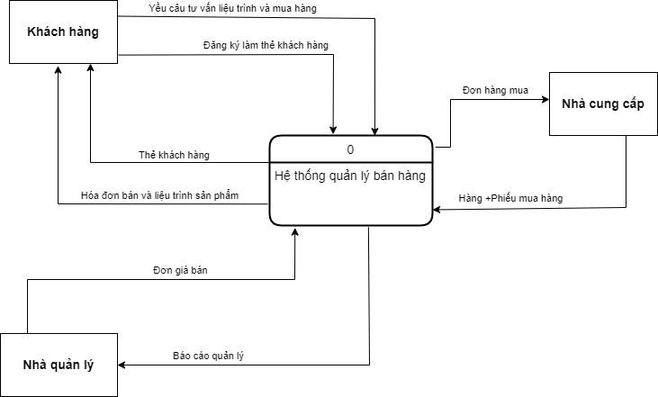

Hình 3. 2 Sơ đồ luồng dữ liệu mức khung cảnh ( mức 0)

* Sơ đồ luồng dữ liệu mức chức năng (mức 0)

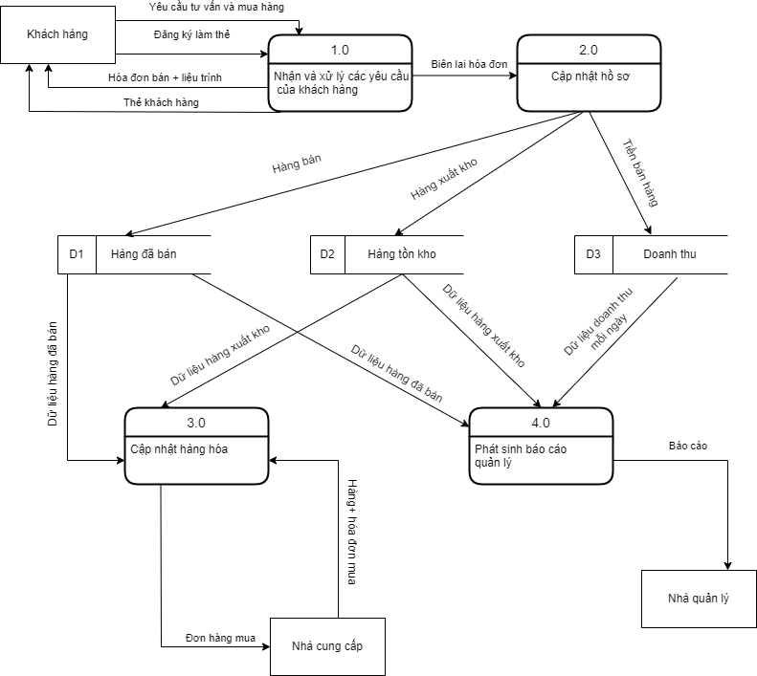

Hình 3. 3 Sơ đồ luồng dữ liệu mức chức năng( mức 0 )

* 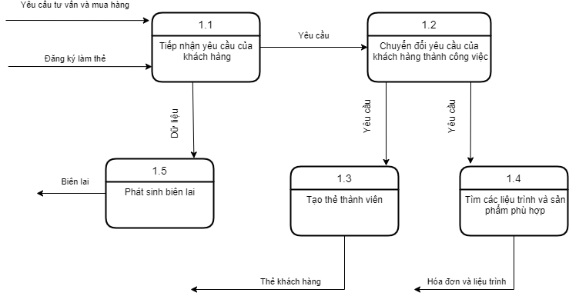Sơ đồ luồng dữ liệu mức 1 cho chức năng 1.0

Hình 3. 4 Sơ đồ lương dữ liệu mức 1 cho chức năng 1.0

* Sơ đồ luồng dữ liệu mức 1 cho chức năng 2.0

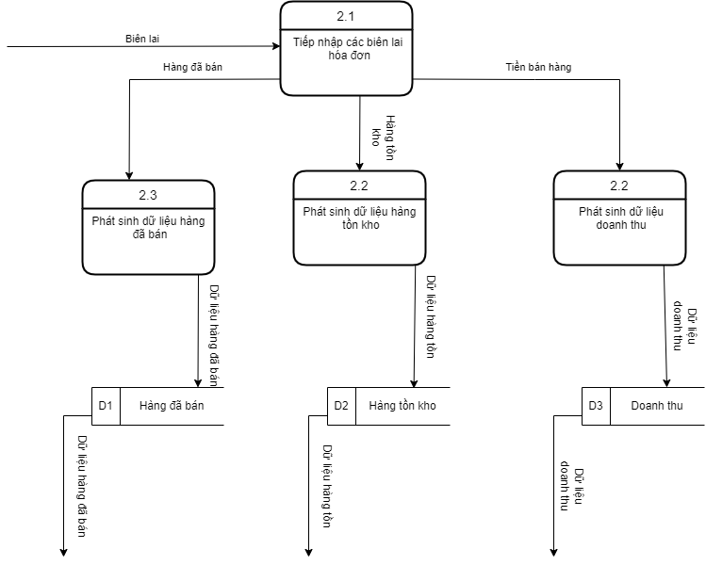

Hình 3. 5 Sơ đồ luồn dữ liệu mức 1 cho chức năng 2.0

* Sơ đồ luồng dữ liệu mức 1 cho chức năng 3.0

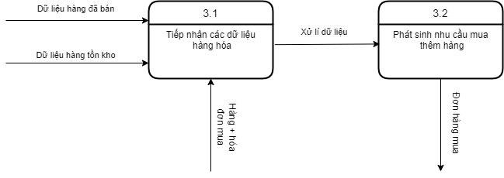

Hình 3. 6 Sơ đồ luồng dữ liệu mức 1 cho chức năng 3.0

* Sơ đồ luồng dữ liệu mức 1 cho chức năng 4.0

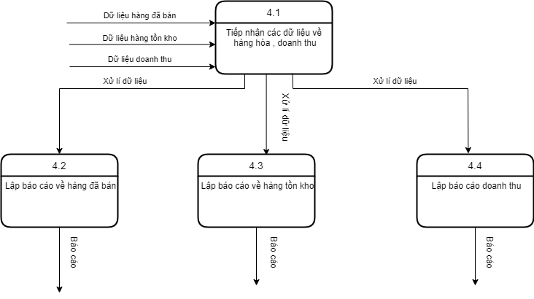

Hình 3. 7 Sơ đồ luồng dữ liệu mức 1 cho chức năng 4.0

## 3.2 Mô tả và xác định giới hạn của hệ thống quản lý bán hàng

Mô tả hệ thống :

* Khách hàng:

Đăng nhập tài khoản của cửa hàng do bộ phận quản lý hệ thống cung cấp, sau đó sẽ được cấp các quyền truy cập vào hệ thống thông tin và có các chức năng như thanh toán, tra cứu, xem.

* Nhân viên

Đăng nhập tài khoản vào hệ thống do cửa hàng cung cấp, tài khoản sẽ được cấp các quyền như xem, sửa, xóa, thêm thông tin cho khách hàng, ngoài ra còn có các tác vụ như thống kê báo cáo doanh thu của cửa hàng.

* Giới hạn phạm vi hệ thống

Hệ thống tập trung chủ yếu về các tác vụ cơ bản của hệ thống quản lý bán hàng, dưới đây là các tác vụ cơ bản trong hệ thống:

* Quản lý khách hàng
* Quản lý sản phẩm
* Quản lý đơn hàng
* Quản lý hệ thống

## 3.3 PTTK thành phần CSDL cho hệ thống quản lý bán hàng

### 3.3.1 Mức ý niệm (mức phân tích)

Hệ thống quản lý bán hàng gồm các thực thể sau:

1. Thực thể NHANVIEN: Thực thể này mô tả thông tin nhân viên bán hàng, nhân viên kế toán .Gồm các thực thể như sau:

* MANV nchar [5]: là thuộc tính khóa phân biệt các nhân viên với nhau
* HONV nvarchar [100]: mô tả họ nhân viên
* TENNV nvarchar[50]: mô tả tên nhân viên
* NGAYSINHNV datetime: mô tả ngày sinh nhân viên
* GIOITINH nvarchar [10]: mô tả giới tính nhân viên
* DIACHI: nvarchar [120]: mô tả địa chỉ nhân viên
* DIENTHOAINV: nvarchar [20]: mô tả số điện thoại liên lạc nhân viên
* EMAIL: nvarchar[50]: mô tả email của nhân viên

1. Thực thể KHACHHANG: Thực thể này mô tả thông tin khách hàng mua hàng . Gồm các thực thể như sau:

* MAKH nchar[5]: là thuộc tính khóa phân biệt những khách hàng với nhau
* HOKH nvarchar[50]: cho biết họ của khách hàng
* TENKH nvarchar[20]: cho biết tên của khách hàng
* GIOITINHKH nvarchar [10]: mô tả giới tính của khách hàng
* DIACHIKH nvarchar[100]: cho biết địa chỉ của khách hàng
* DIENTHOAIKH nvarchar[20]: cho biết số điện thoại khách hàng
* EMAIL nvarchar[50]: cho biết email của khách hàng

1. Thực thể MATHANG: Thực thể này mô tả thông tin của các mặt hàng. Gồm các thực thể như sau:

* MAMH: nchar[5] :là thuộc tính khóa phân biệt những mặt hàng với nhau
* TENMH: nvarchar[150]: mô tả tên mặt hàng
* DVT: nvarchar[20]: mô tả đơn vị tính của mặt hàng
* SLTON: int: mô tả số lượng tồn của mặt hàng
* DGNHAP: float: mô tả đơn giá mặt hàng đang nhập
* DGBAN: float: mô tả đơn giá mặt hàng đang bán

1. Thực thể DONDH: Thực thể này mô tả thông tin của các đơn đặt hàng. Gồm các thực thể như sau:

* MAHD: nchar[6] : là thuộc tính khóa phân biệt các đơn đặt hàng với nhau
* MAMH: nchar[6] :là thuộc tính khóa phân biệt những mặt hàng với nhau
* MANV nchar [10]: là thuộc tính khóa phân biệt các nhân viên với nhau
* NGAYDH: datetime: cho biết ngày đặt đơn hàng
* NGAYNH: datetime : cho biết ngày nhận đơn hàng
* PTTT: nvarchar[100] : cho biết phương thức thanh toán khi nhận hàng

1. Thực thể CTĐH: Thực thể này mô tả thông tin chi tiết của đơn hàng. Gồm các thực thể như sau:

* SLDAT: int : cho biết số lượng đặt đơn hàng
* DGBAN: float : thuộc tính khóa

1. Thực thể LOAIHANG: Thực thể này mô tả thông tin của các loại hàng. Gồm các thực thể như sau:

* MALH: nchar[5] : là thuộc tính khóa phân biệt giữa các loại hàng
* TENLH: nchar[50] :cho biết tên của các loại hàng

1. Thực thể NHACUNGCAP: Thực thể này mô tả thông tin của nhà cung cấp. Gồm các thực thể như sau:

* MANCC: nchar[5] :là thuộc tính khóa phân biệt giữa các nhà cung cấp
* TENNCC: nvarchar[50] :cho biết tên của các nhà cung cấp
* DIACHINCC: nvarchar[100]: mô tả địa chi của nhà cung cấp
* DIENTHOAINCC: nvarchar [15]: mô tả số điện thoại của nhà cung cấp
* EMAILNCC: nvarchar[30]: mô tả email của nhà cung cấp
* WEB: nvarchar[30] :mô tả website của nhà cung cấp

1. Thực thể PHIEUNHAP: Thực thể này mô tả thông tin của các phiếu nhập hàng. Gồm các thực thể như sau:

* SOPN: nchar[5]: thuộc tính khóa phân biệt giữa các phiếu nhập
* NGAYNHAP: datetime :mô tả ngày nhập đơn hàng
* GHICHU: nvarchar[100]: mô tả những việc cần chú ý

1. Thực thể CTPN: Thực thể này mô tả thông tin của chi tiết phiếu nhập hàng. Gồm các thực thể như sau:

* SlNHAP: int :cho biết số lượng nhập đơn hàng
* GIANHAP: Real: cho biết giá nhập của các đơn hàng

1. Thực thể PHIEUXUAT: Thực thể này mô tả thông tin của các phiếu xuất hàng. Gồm các thực thể như sau:

* SOPX: nchar[5]: thuộc tính khóa phân biệt giữa các phiếu xuất
* NGAYXUAT: datetime :mô tả ngày xuất đơn hàng
* GHICHU: nvarchar[100]: mô tả những việc cần chú ý

1. Thực thể CTPX: Thực thể này mô tả thông tin của chi tiết phiếu xuất hàng. Gồm các thực thể như sau:

* SlXUAT int :cho biết số lượng nhập đơn hàng
* GIABAN: Real: cho biết giá nhập của các đơn hàng
* Cấu trúc bảng của CSDL Quản lý bán hàng

|  |  |  |  |  |
| --- | --- | --- | --- | --- |
| Tên thuộc tính | Mô tả | Kiểu dữ liệu | Chiều dài | Ràng buộc |
| MANV | Mã nhân viên | char | 5 | Khóa chính |
| HONV | Họ nhân viên | nvarchar | 100 | Not null |
| TENNV | Tên nhân viên | nvarchar | 50 | Not null |
| NGAYSINH | Ngày sinh | datetime |  |  |
| GIOITINH | Giới tính | nvarchar | 10 |  |
| DIACHI | Địa chỉ | nvarchar | 100 |  |
| DIENTHOAINV | Điện thoại | nvarchar | 20 |  |
| EMAIL | Email | nvarchar | 50 |  |

Bảng 3. 1 Nhân viên

|  |  |  |  |  |
| --- | --- | --- | --- | --- |
| Tên thuộc tính | Mô tả | Kiểu dữ liệu | Chiều dài | Ràng buộc |
| MAHD | Mã nhân viên | varchar | 5 | Khóa chính |
| MANV | Mã hóa đơn | varchar | 6 | Khóa ngoại |
| MAKH | Mã mặt hàng | varchar | 6 | Khóa ngoại |
| SlDAT | Số lượng đặt | int |  | Not null |
| DGBAN | Đơn giá bán | float |  | Khóa chính |

Bảng 3. 2 Hoá đơn

|  |  |  |  |  |
| --- | --- | --- | --- | --- |
| Tên thuộc tính | Mô tả | Kiểu dữ liệu | Chiều dài | Ràng buộc |
| MAMH | Mã mặt hàng | char | 6 | Khóa chính |
| TENMH | Tên mặt hàng | nvarchar | 150 | Not null |
| DVT | Đơn vị tính | nvarchar | 20 |  |
| SlTON | Số lượng tồn | int |  |  |
| DGNHAP | Đơn giá nhập | float |  |  |
| DGBAN | Đơn giá bán | float |  |  |
| MALH | Mã loại hàng | nvarchar | 5 | Khóa ngoại |

Bảng 3. 3 Mặt hàng

|  |  |  |  |  |
| --- | --- | --- | --- | --- |
| Tên thuộc tính | Mô tả | Kiểu dữ liệu | Chiều dài | Ràng buộc |
| MALH | Mã loại hàng | char | 5 | Khóa chính |
| TENLH | Tên loại hàng | nvarchar | 50 |  |

Bảng 3. 4 Loại hàng

|  |  |  |  |  |
| --- | --- | --- | --- | --- |
| Tên thuộc tính | Mô tả | Kiểu dữ liệu | Chiều dài | Ràng buộc |
| MAKH | Mã khách hàng | varchar | 5 | Khóa chính |
| HOKH | Họ khách hàng | nvarchar | 50 | Not null |
| TENKH | Tên khách hàng | nvarchar | 20 | Not null |
| GIOITINHKH | Giới tính | nvarchar | 10 |  |
| DIACHIKH | Địa chỉ khách hàng | nvarchar | 100 |  |
| DIENTHOAI | Điện thoại khách hàng | nvarchar | 20 |  |
| EMAILKH | Email | nvarchar | 50 |  |

Bảng 3. 5 Khách hàng

|  |  |  |  |  |
| --- | --- | --- | --- | --- |
| Tên thuộc tính | Mô tả | Kiểu dữ liệu | Chiều dài | Ràng buộc |
| MANCC | Mã nhà cung cấp | char | 5 | Khóa chính |
| TENNCC | Tên nhà cung cấp | nvarchar | 50 | Not null |
| DIACHINCC | Địa chỉ nhà cung cấp | nvarchar | 100 |  |
| DIENTHOAINCC | Điện thoại nhà cung cấp | nvarchar | 30 |  |
| WEB | Website | nvarchar | 30 | Khóa ngoại |

Bảng 3. 6 Nhà cung cấp

|  |  |  |  |  |
| --- | --- | --- | --- | --- |
| Tên thuộc tính | Mô tả | Kiểu dữ liệu | Chiều dài | Ràng buộc |
| SOPN | Số phiếu nhập | char | 5 | Khóa chính |
| MANV | Mã nhân viên | char | 5 | Khóa ngoại |
| MANCC | Mã nhà cung cấp | char | 5 | Khóa ngoại |
| NGAYNHAP | Ngày nhập | datetime |  |  |
| GHICHU | Ghi chú | nvarchar | 100 |  |

Bảng 3. 7 Phiếu nhập

|  |  |  |  |  |
| --- | --- | --- | --- | --- |
| Tên thuộc tính | Mô tả | Kiểu dữ liệu | Chiều dài | Ràng buộc |
| SLNHAP | Số lượng sản phẩm nhập | int |  |  |
| GIANHAP | Giá nhập | float |  |  |

Bảng 3. 8 Chi tiết phiếu nhập

|  |  |  |  |  |
| --- | --- | --- | --- | --- |
| Tên thuộc tính | Mô tả | Kiểu dữ liệu | Chiều dài | Ràng buộc |
| SOPX | Số phiếu xuất | char | 5 | Khóa chính |
| MANV | Mã nhân viên | char | 5 | Khóa ngoại |
| MANCC | Mã nhà cung cấp | char | 5 | Khóa ngoại |
| NGAYXUAT | Ngày xuất | datetime |  |  |
| GHICHU | Ghi chú | nvarchar | 100 |  |

Bảng 3. 9 Phiếu xuất

|  |  |  |  |  |
| --- | --- | --- | --- | --- |
| Tên thuộc tính | Mô tả | Kiểu dữ liệu | Chiều dài | Ràng buộc |
| SLXUAT | Số lượng sản phẩm xuất | int |  |  |
| GIAXUAT | Giá xuất | float |  |  |

Bảng 3. 10 Chi tiết phiếu xuất

### Thiết kế CSDL ở mức ý niệm

* Một mặt hàng chỉ thuộc một loại hàng, Một loại hàng có thể có một hoặc nhiều mặt hàng.
* Một khách hàng có thể đặt một hoặc nhiều hóa đơn. Một hóa đơn chỉ chứa thông tin của một khách hàng.
* Một mặt hàng có thể nằm trong một hoặc nhiều chi tiết hóa đơn. Một chi tiết hóa đơn chỉ chứa thông tin một mặt hàng.
* Một đơn đặt hàng có thể có nhiều chi tiết hóa đơn. Một chi tiết hóa đơn chỉ có thể nằm trong một đơn đặt hàng.
* Một đơn hàng chỉ được lập bởi một nhân viên. Một nhân viên có thể lập một hoặc nhiều đơn hàng.
* Một mặt hàng có thể nằm trong một hoặc nhiều chi tiết phiếu nhập. Một chi tiết phiếu nhập chỉ chứa thông tin của một mặt hàng.
* Một mặt hàng có thể nằm trong một hoặc nhiều chi tiết phiếu xuất. Một chi tiết phiếu xuất chỉ chứa thông tin của một mặt hàng.
* Một nhân viên có thể lập một hoặc nhiều phiếu xuất. Một phiếu xuất được lập bởi một nhân viên.
* Một nhân viên có thể lập một hoặc nhiều phiếu nhập. Một phiếu nhập được lập bởi một nhân viên.
* Một nhà cung cấp có thể nằm trong nhiều phiếu nhập. Một phiếu nhập chỉ có thông tin của một nhà cung cấp.
* Một nhà cung cấp có thể nằm trong nhiều phiếu xuất. Một phiếu xuất chỉ có thông tin của một nhà cung cấp.

### 3.3.3 Thiết kế CSDL ở mức logic (thiết kế)

* Sơ đồ ERD của HTTT Quản lý bán hàng

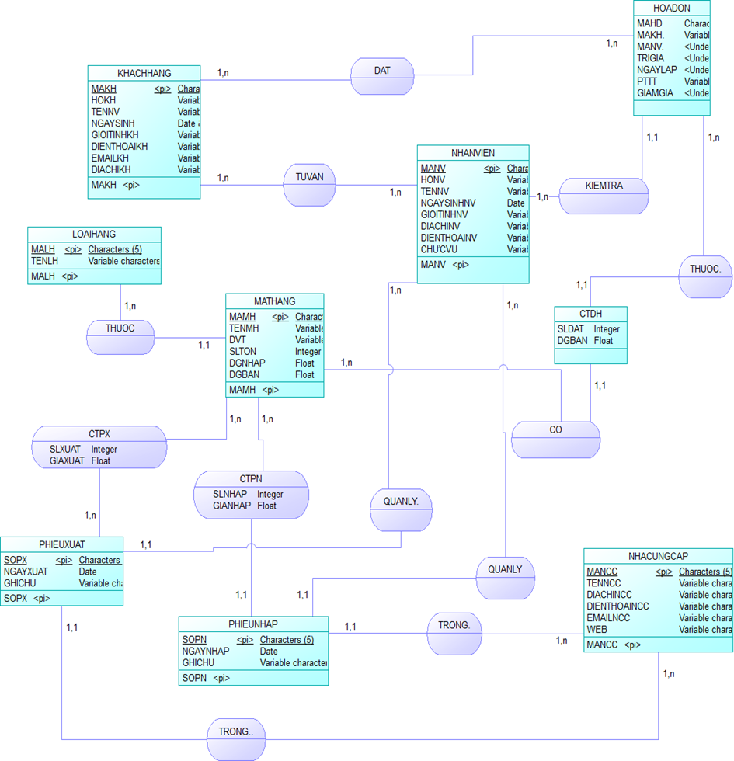

Hình 3. 8 Mô hình thực thể kết hợp ERD

### 3.3.4 Mô hình cơ sở dữ liệu quan hệ

*Mô hình quan hệ thể hiện CSDL dưới dạng tập hợp các quan hệ*

* KHACHHANG(MAKH,HOKH,TENKH,GIOITINH,DIACHIKH, DIENTHOAIKH, EMAILKH).
* DONDH (MAHD, MAKH, MANV, NGAYDH, NGAYDKNH, PTTT).
* NHANVIEN (MANV, HONV, TENNV, NGAYSINH, GIOITINHNV, DIACHINV, DIENTHOAINV, EMAILNV).
* MATHANG (MAMH, TENMH, DVT, SlTON, DGNHAP ,DGBAN, MALH).
* LOAIHANG (MALH, TENLH).
* CTDH (MAHD, MAMH, SlDAT, DGBAN).
* NHACUNGCAP (MANCC, TENNCC, DIACHINCC, DIENTHOAINCC, EMAILNCC, WEB).
* PHIEUNHAP (SOPN, MANV, MANCC, NGAYNHAP, GHICHU).
* CTPN (MAMH, SOPN, SlNHAP, GIANHAP).
* PHIEUXUAT (SOPX, MANV, MANCC, NGAYXUAT, GHICHU).
* CTPX (MAMH, SOPX, SlXUAT, GIABAN).

*Mô hình quan hệ Diagram*

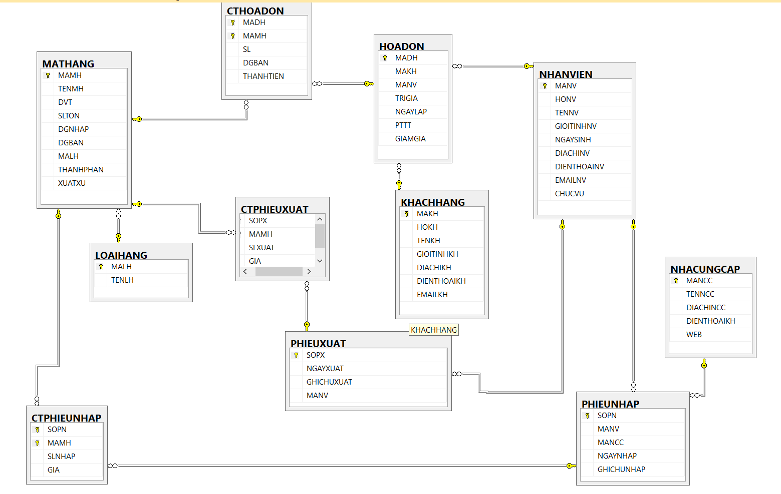

Hình 3. 9 Mô hình Diagram

# CHƯƠNG 4. CHƯƠNG TRÌNH ỨNG DỤNG

## 4.1 Xây dựng Form đăng nhập , đăng ký

**Form đăng nhập**

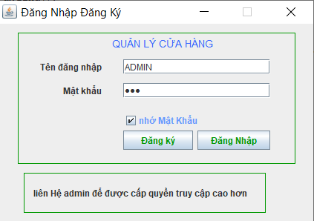

Hình 4. 1 Form Đăng nhập

- **UserName** và **Password** là thông tin đăng nhập mà mỗi người dùng sẽ được tạo bởi quản trị viên trong SQL Server như hình bên dưới:

Table Users:

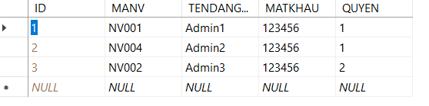

Hình 4. 2 Dữ liệu về tài khoản và mật khẩu

Table Quyen:

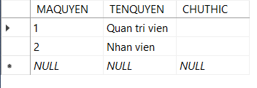

Hình 4. 3 Dữ liệu về quyền

Người dùng sẽ đang nhập tên đăng nhập với mật khẩu của mình sau đó nhấn vào nút lệnh Login để đăng nhập:

- **Nếu nhập đúng** mật khẩu thì sẽ đăng nhập thành công vào giao diện chính:

- **Nếu nhập sai** mật khẩu hay tài khoản thì hệ thống sẽ hiện lên thông báo và yêu cầu nhập lại:

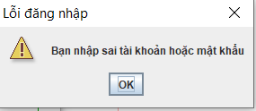

Hình 4. 4 Giao diện sai thông tin đăng nhâp

- **Nếu muốn thoát** khỏi hệ thống, người dùng cần ấn nút **“X”** phía trên bên phải Form đăng nhập.

**Tạo tài khoản mới:**

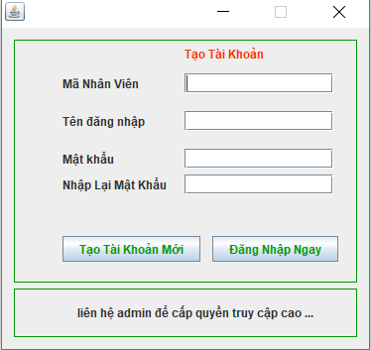

Hình 4. 5 Giao diện tạo tài khoản mới

Khi nhập tài khoản dài dưới 5 hoặc trên 10 ký tự thì sẽ hiện form báo lỗi .

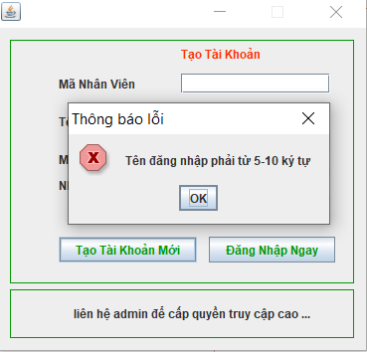

Hình 4. 6 Giao diện lỗi tên đăng nhập

Khi nhập mật khẩu ít hơn 5 ký tự và nhiều hơn 50 ký tự thì sẽ báo lỗi

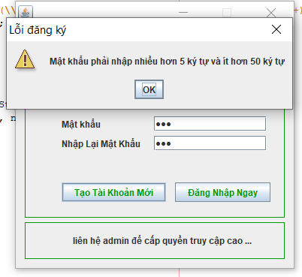

Hình 4. 7 Giao diện lỗi mật khẩu

Sau khi nhập theo đúng yêu cầu , nhấn vào jbutton tạo tài khoản mới , khi xuất hiện form *đã thêm thành công* thì đã hoàn thành tạo tài khoản mới.

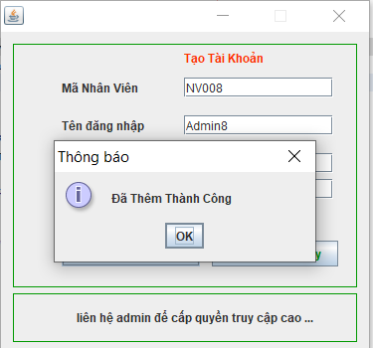

Hình 4. 8 Giao diện thêm tài khoản thành công

## 4.2 Form giao diện trang chủ

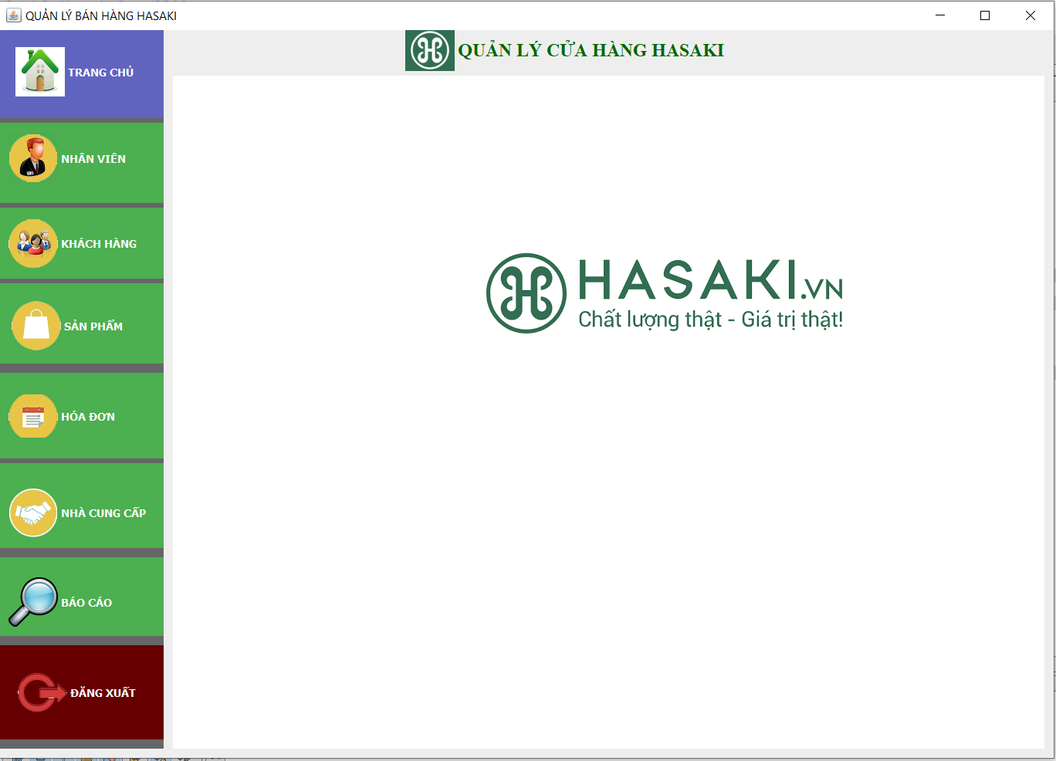

Hình 4. 9 Giao diện trang chủ

Ở góc dưới là chỗ đăng xuất, khi bấm vào giao diện form đăng nhập sẽ xuất hiện.

## 4.3 Xây dựng form Nhân Viên

Sau khi nhấn vào mục NHÂN VIÊN, ở form giao diện trang chủ thì form nhân viên sẽ xuất hiện.

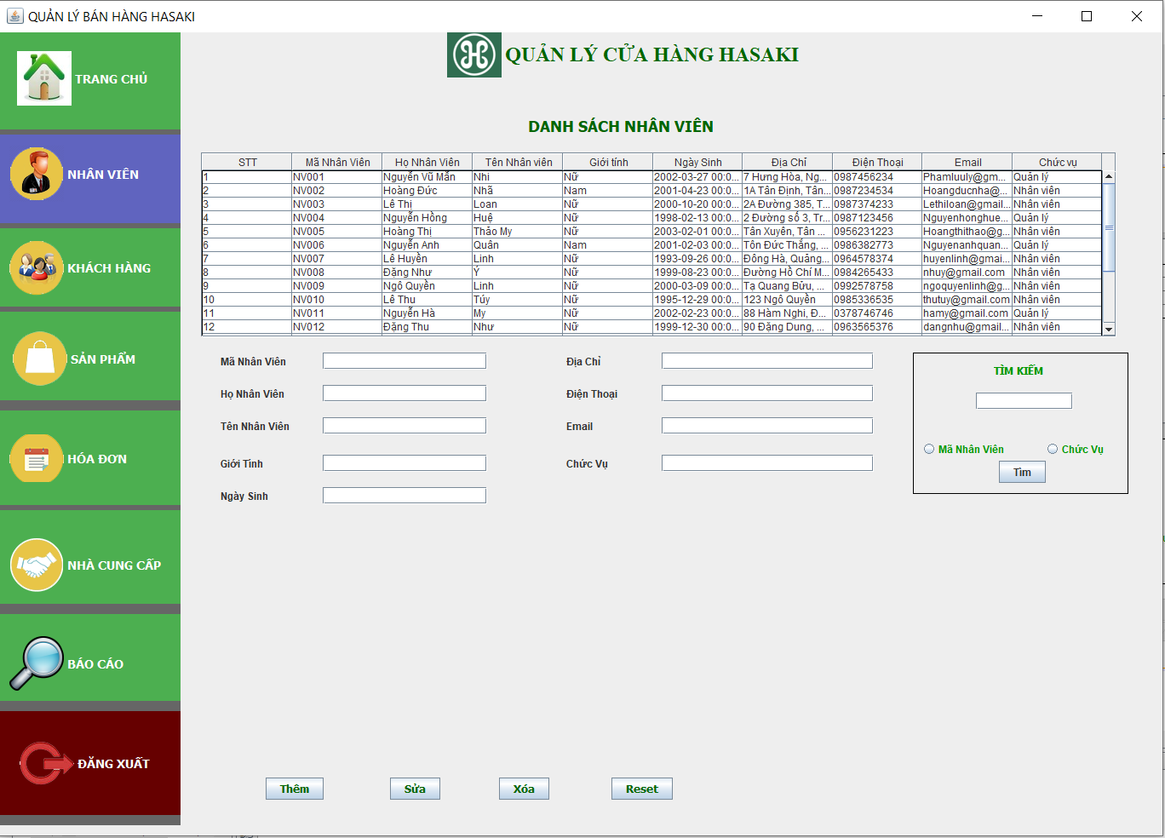

Hình 4. 10 Giao diện form nhân viên

### 4.3.1 Xem thông tin nhân viên

Người dùng ấn trực tiếp vào các dòng thông tin nhân viên muốn xem. Thông tin về nhân viên sẽ được đổ vào các jtextfield.

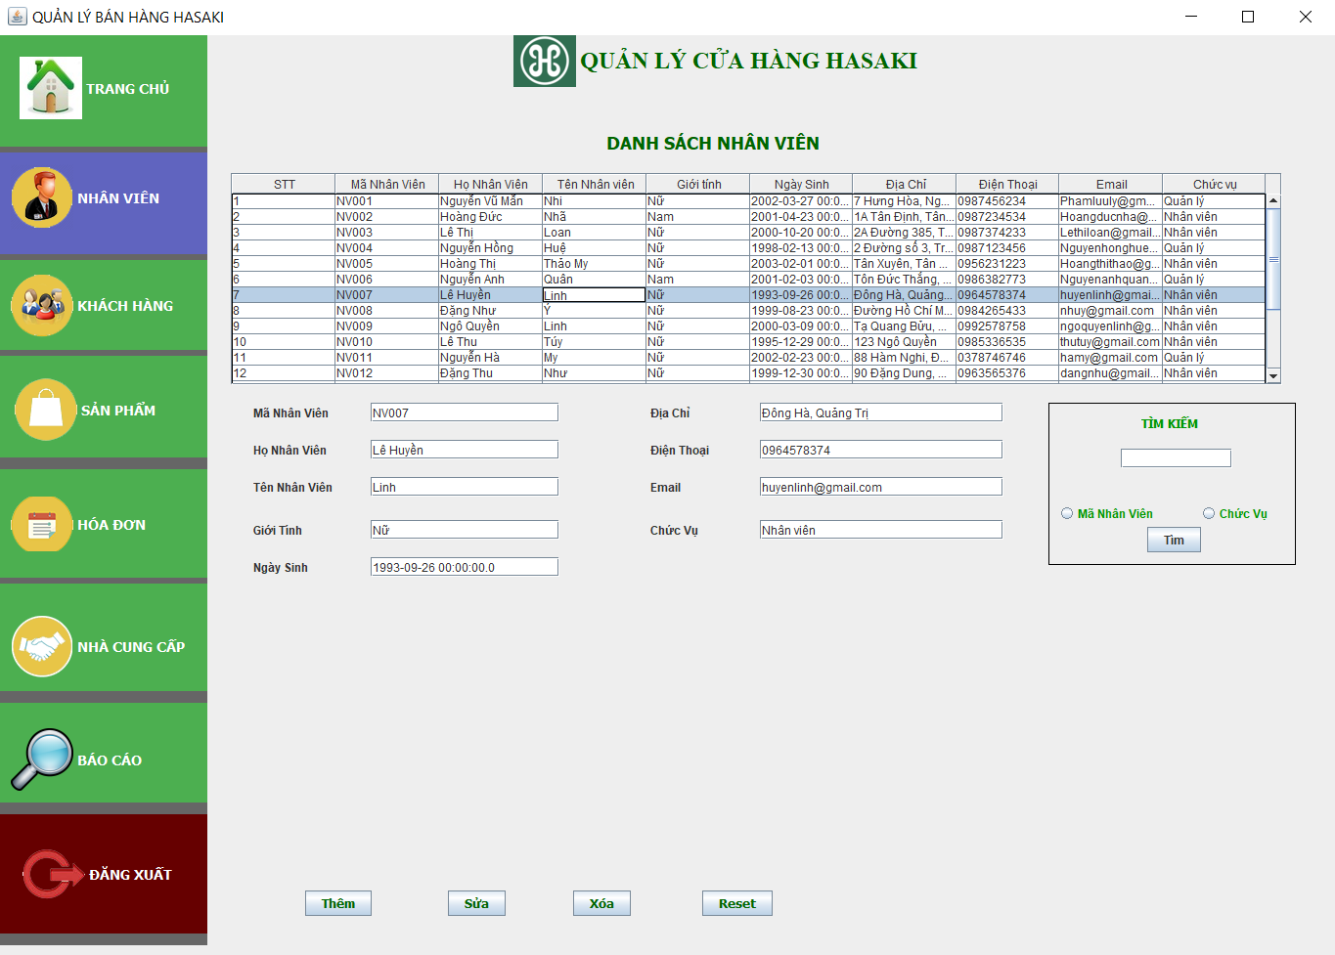

Hình 4. 11 Giao diện xem thông tin nhân viên

### 4.3.2 Chức năng cập nhật (thêm,sửa ,xóa,reset) thông tin nhân viên

* ***Thêm nhân viên***

Người dùng thêm thông tin nhân viên bằng cách nhập trực tiếp trên các jtextField. Sau đó nhân jbutton “Thêm”. Nếu nhập đầy đủ và đúng thông tin thì hệ thống sẽ thông báo kết quả như sau:

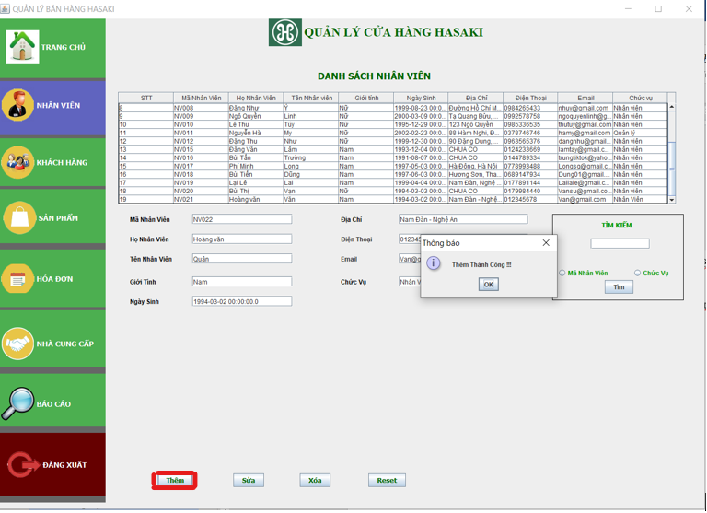

Hình 4. 12 Thông báo thêm nhân viên thành công

Khi nhập không đủ một thành phần nào đó có ràng buộc not null thì chữ mục đó sẽ đổi thành màu đỏ và hiện thông báo lỗi :

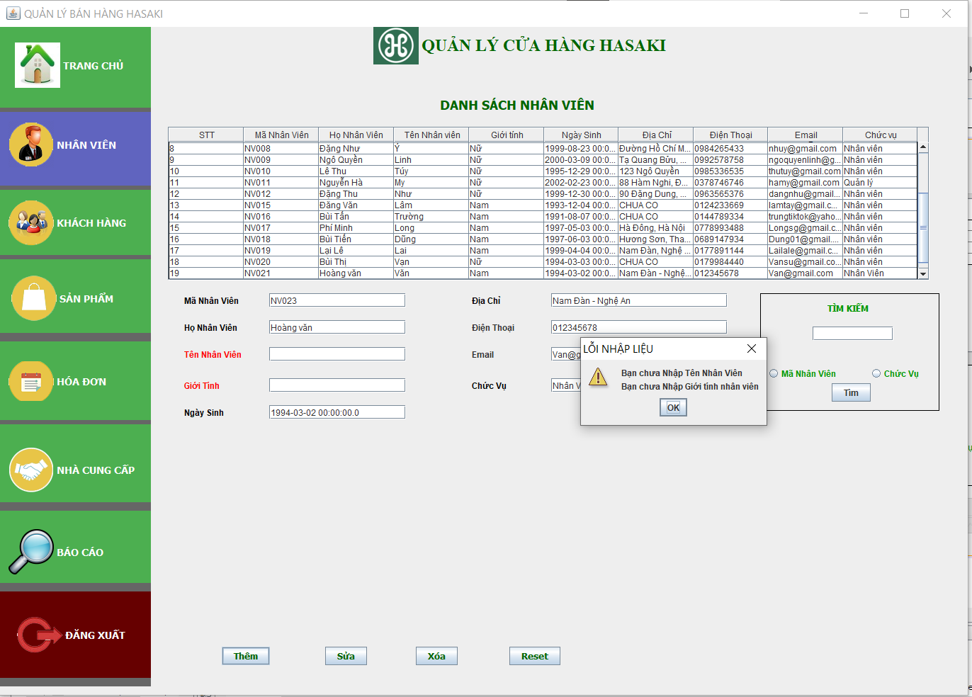

Hình 4. 13 Thông báo lỗi nhập liệu khi nhập thông tin thêm nhân viên

* ***Sửa thông tin nhân viên***

Tương tự như thêm thông tin nhân viên , người dùng nhập các thông tin cần sửa vào các JtextField , sau đó nhân vào jbutton “Sửa”, khi sửa thành công thì sẽ có form thông báo hiện lên.

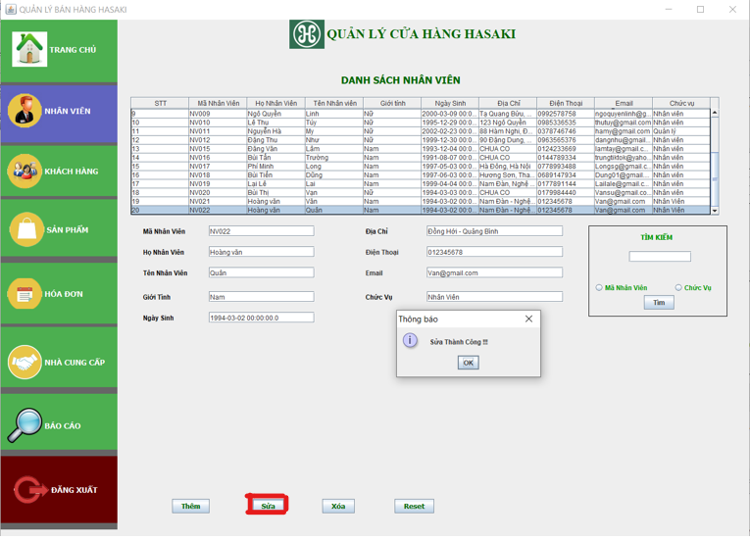

Hình 4. 14 Thông báo sửa thông tin nhân viên thành công

Khi sửa thông tin nhưng làm trống một thành phần nào đó có ràng buộc not null thì chữ mục đó sẽ đổi thành màu đỏ và hiện thông báo lỗi :

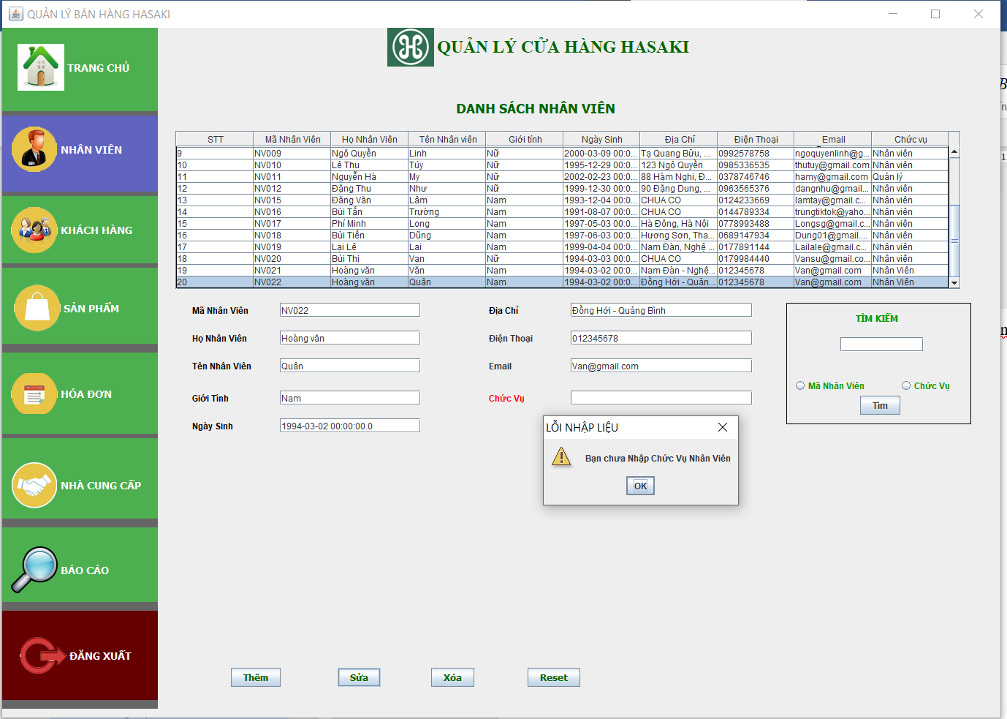

Hình 4. 15 Thông báo lỗi nhập liệu khi sửa thông tin nhân viên

* ***Xóa thông tin nhân viên***

Khi xóa thông tin của một nhân viên , người dùng chỉ cần nhập đúng mã nhân viên của nhân viên đó vào JtextField, khi thực hiện thành công thì sẽ có thông báo :

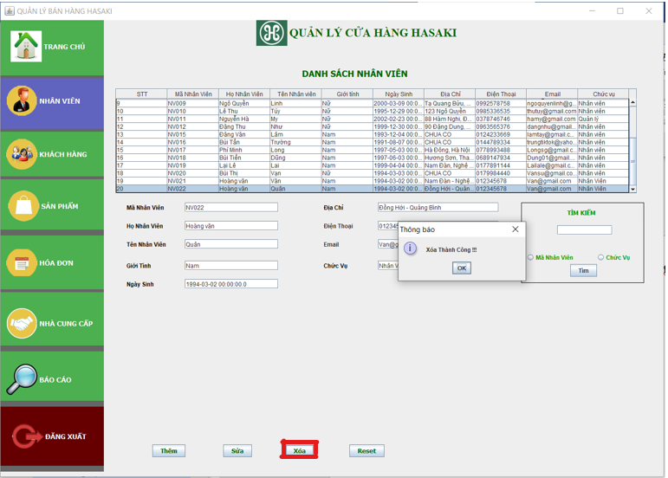

Hình 4. 16 Thông báo xóa thông tin nhân viên thành công

Khi người dùng không nhập hoặc nhập không đúng mã nhân viên thì sẽ hiện lên form báo lỗi:

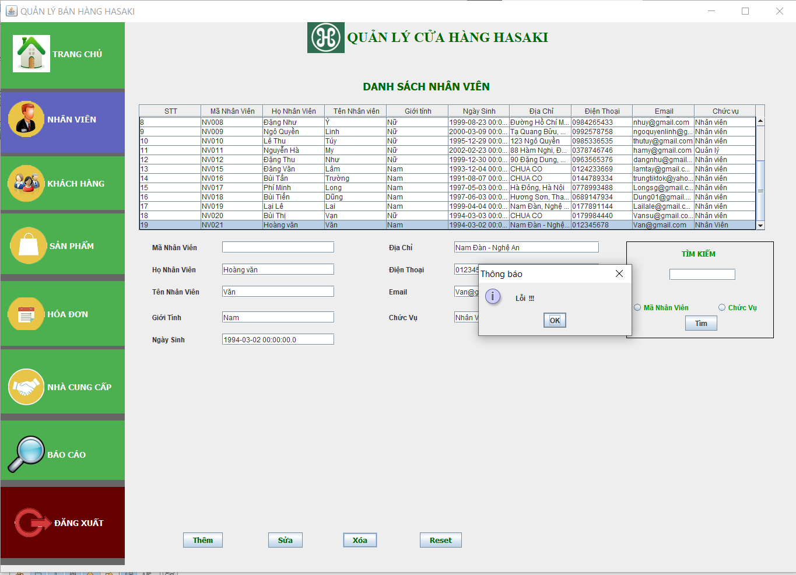

Hình 4. 17 Thông báo lỗi khi xóa thông tin nhân viên

* ***Đặt lại thông tin***

Khi người dùng nhấn vào nút Jbutton “Reset” thì mọi thông tin trên JtextField sẽ trống , và danh sách thông tin nhân viên sẽ được đặt lại , lúc đó form sẽ hiện lên thông báo đã thành công :

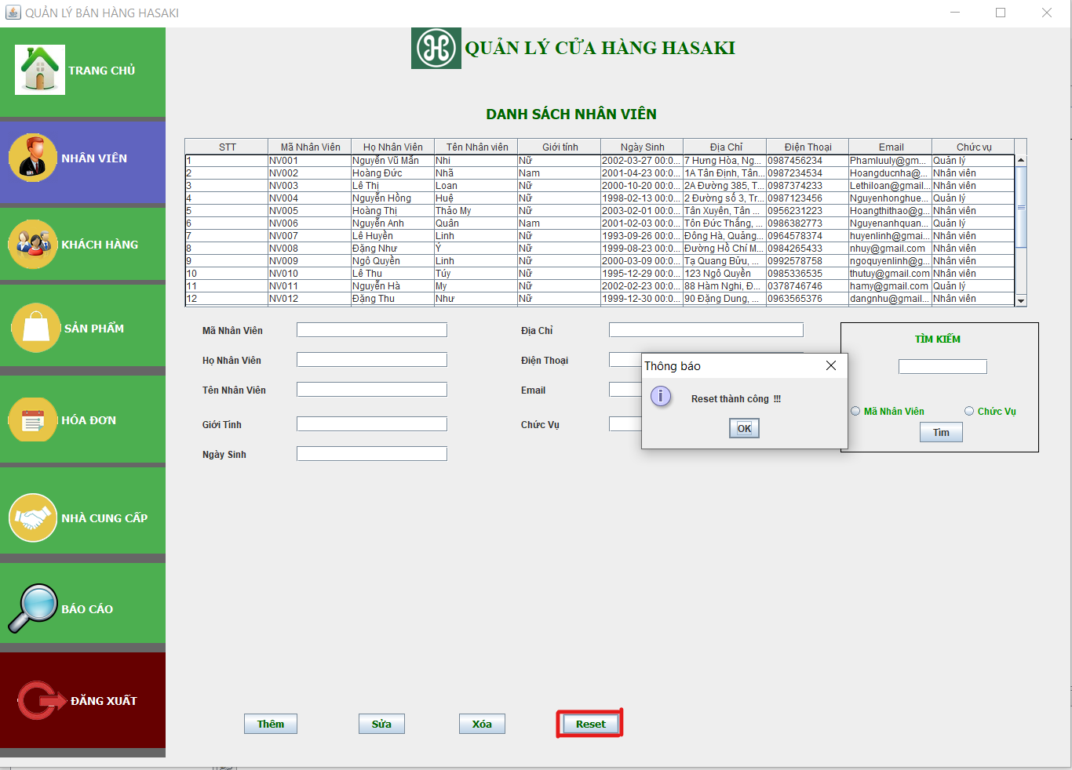

Hình 4. 18 Thông báo reset thông tin thành công

### 4.3.3 Tìm kiếm thông tin nhân viên

**• Tìm kiếm theo mã nhân viên**

Để tìm kiếm theo mã nhân viên, người dùng nhân vào ô “Mã nhân viên”. Sau đó nhập mã nhân viên cần tìm kiếm vào jtextField “Thông tin tìm kiếm”.

Sau khi nhập thông tin cần tìm kiếm. Nhấn “Tìm kiếm”.

Nếu tìm thấy mã sản phẩm. Hệ thống sẽ cho kết quả như hình sau:

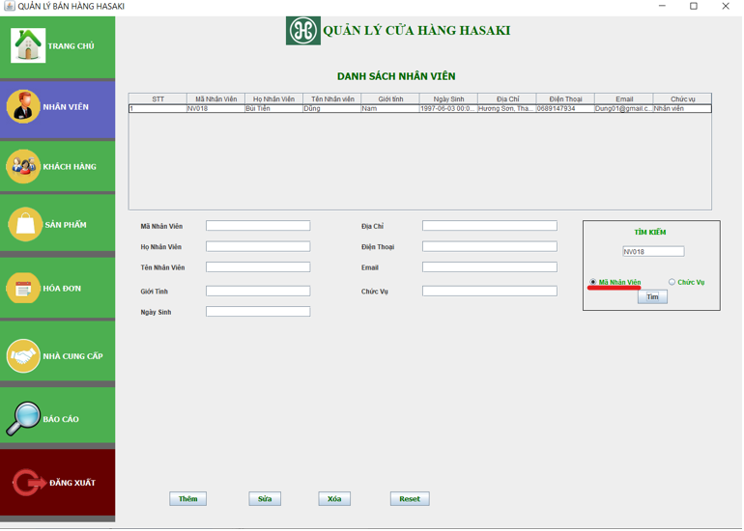

Hình 4. 19 Kết quả tìm kiếm theo Mã nhân viên

Nếu không tìm thấy mã nhân viên. Hệ thống sẽ cho ra kết quả trống.

**• Tìm kiếm theo chức vụ nhân viên**

Để tìm kiếm theo chức vụ , người dùng nhấn vào ô “chức vụ”. Sau đó nhập tên chức vụ cần tìm kiếm vào JtextField “Thông tin tìm kiếm”.

Nhấn “Tìm kiếm”. Hệ thống sẽ cho kết quả là những nhân viên có tên chức vụ và những ký tự như những ký tự trong JtextField “Thông tin tìm kiếm”.

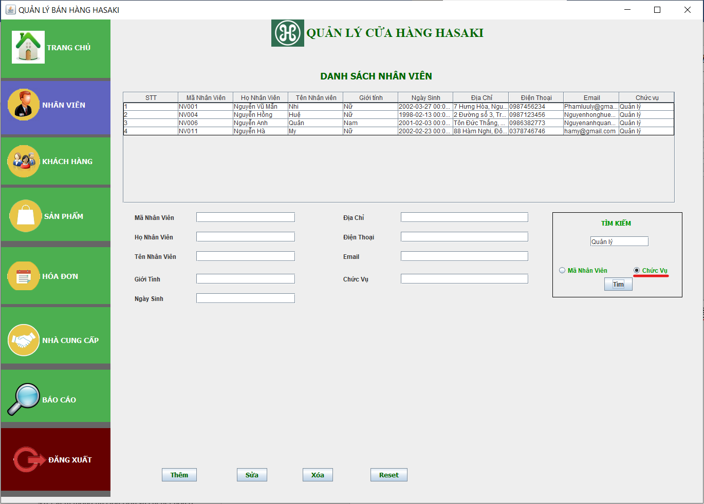

Hình 4. 20 Kết quả tìm kiếm theo chức vụ

## 4.4 Xây dựng form Khách Hàng

Sau khi nhấn vào KHÁCH HÀNG, ở form giao diện trang chủ thì form khách hàng sẽ xuất hiện

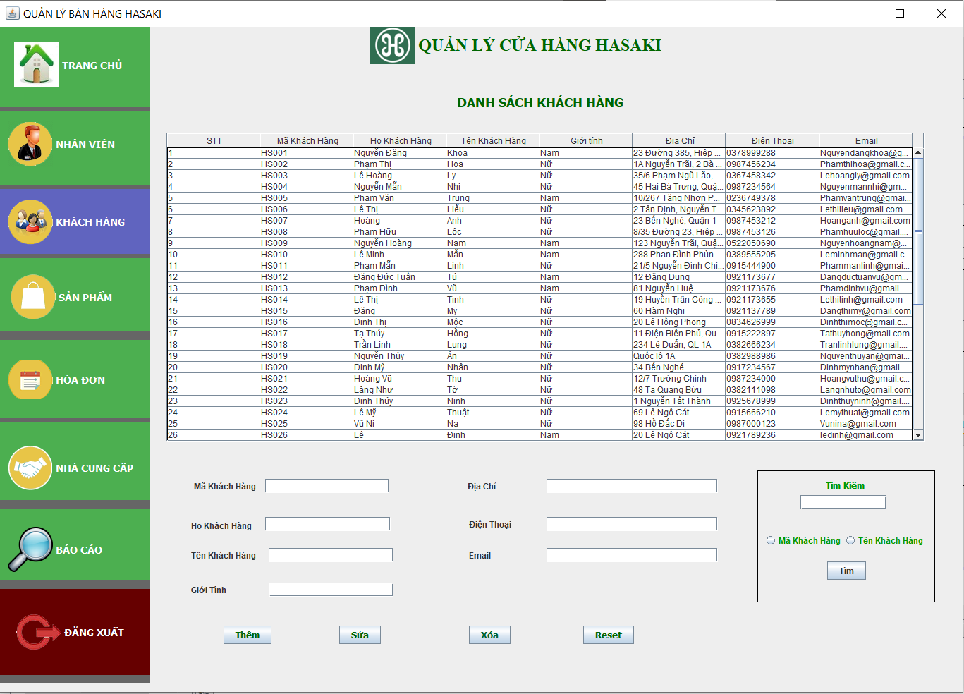

Hình 4. 21 Giao diện form khách hàng

### 4.4.1 Xem thông tin khách hàng

Người dùng ấn trực tiếp vào các dòng thông tin khách hàng muốn xem. Thông tin về khách hàng sẽ được đổ vào các jtextfield.

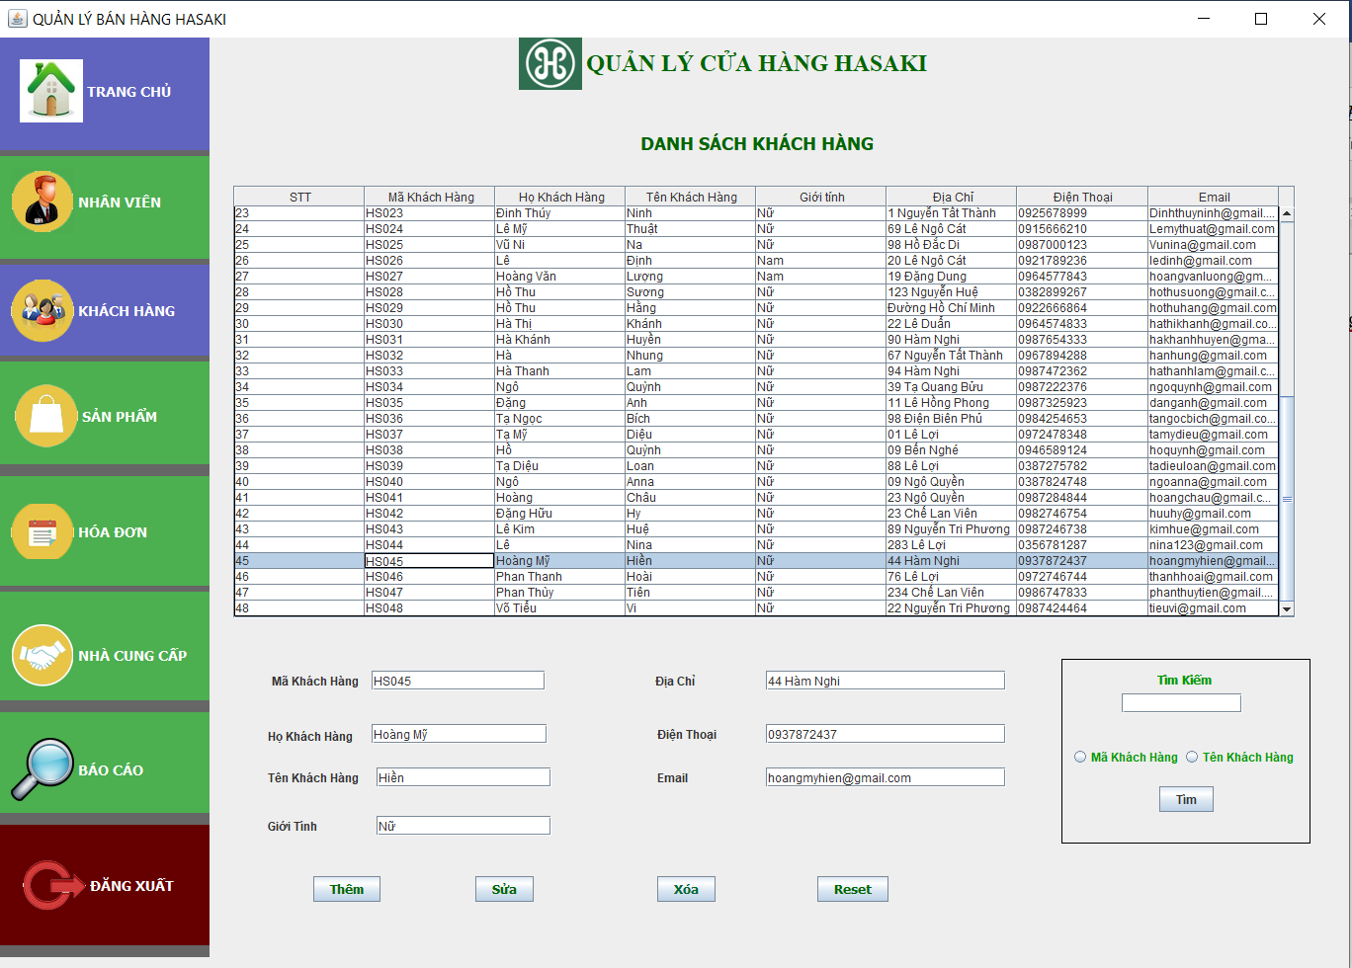

Hình 4. 22 Giao diện xem thông tin khách hàng

### 4.4.2 Chức năng cập nhật (thêm,xóa,sửa,reset) thông tin khách hàng

* ***Thêm khách hàng***

Người dùng thêm thông tin khách hàng bằng cách nhập trực tiếp trên các jtextField. Sau đó nhân jbutton “Thêm”. Nếu nhập đầy đủ và đúng thông tin thì hệ thống sẽ thông báo kết quả như sau:

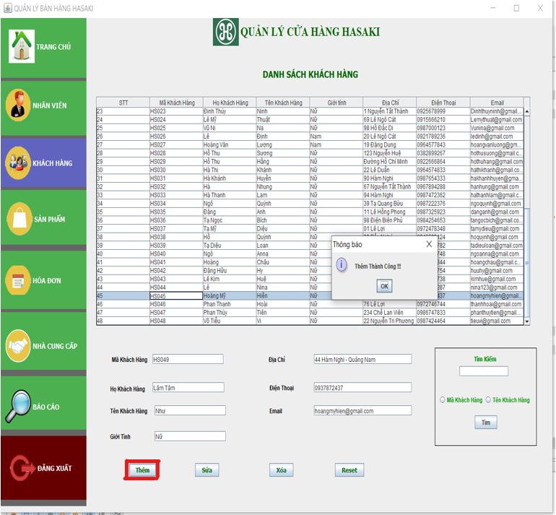

Hình 4. 23 Thông báo thêm khách hàng thành công

Khi nhập không đủ một thành phần nào đó có ràng buộc not null thì chữ mục đó sẽ đổi thành màu đỏ và hiện thông báo lỗi:

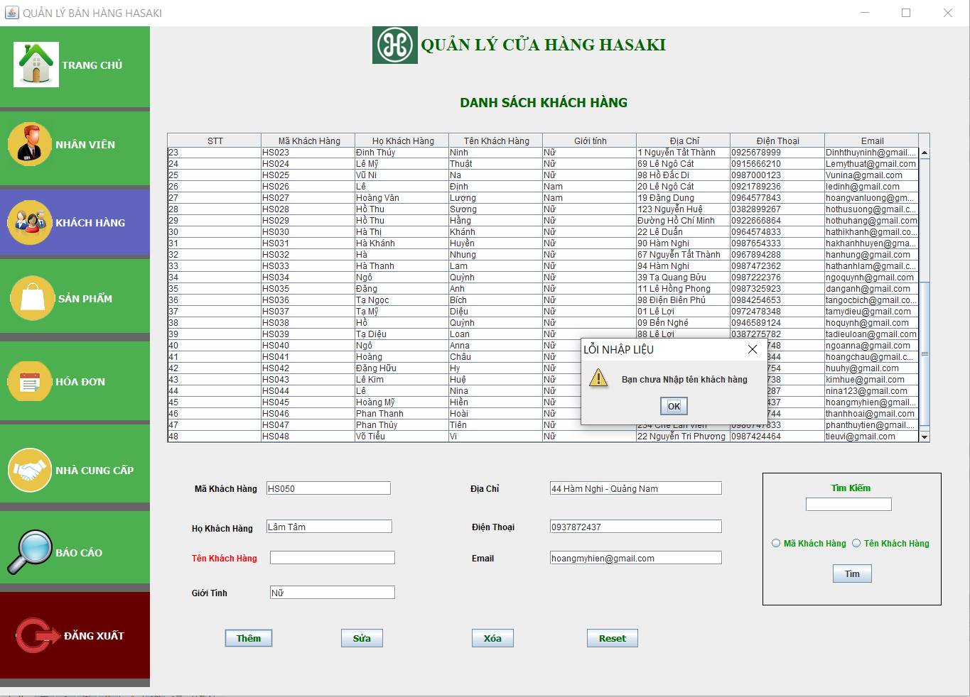

Hình 4. 24 Thông báo lỗi nhập liệu khi thêm khách hàng

* ***Sửa thông tin khách hàng***

Tương tự như thêm thông tin khách hàng , người dùng nhập các thông tin cần sửa vào các JtextField , sau đó nhân vào jbutton “Sửa”, khi sửa thành công thì sẽ có form thông báo hiện lên.

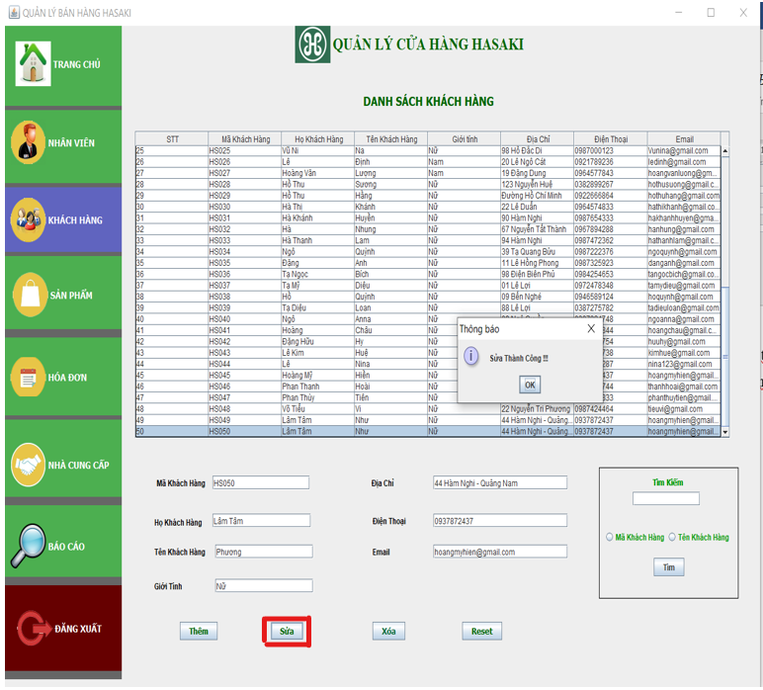

Hình 4. 25 Thông báo sửa khách hàng thành công

Khi sửa thông tin nhưng làm trống một thành phần nào đó có ràng buộc not null thì chữ mục đó sẽ đổi thành màu đỏ và hiện thông báo lỗi :

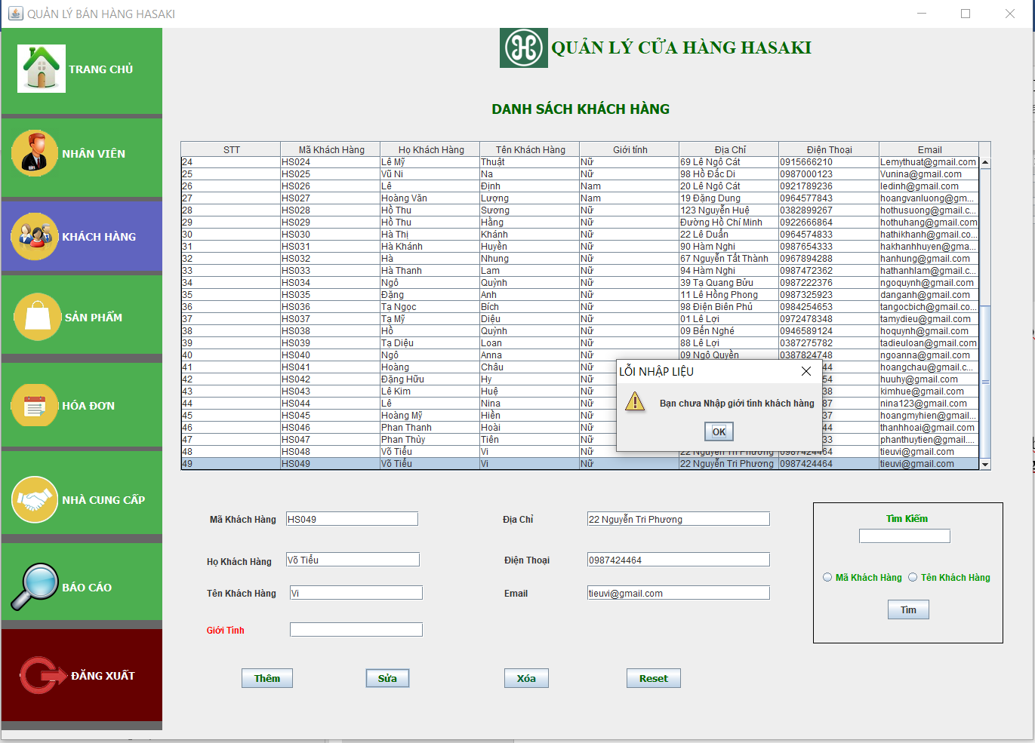

Hình 4. 26 Thông báo lỗi nhập liệu khi sửa khách hàng

* ***Xóa thông tin khách hàng***

Khi xóa thông tin của một khách hàng, người dùng chỉ cần nhập đúng mã khách hàng của khách hàng đó vào JtextField, khi thực hiện thành công thì sẽ có thông báo:

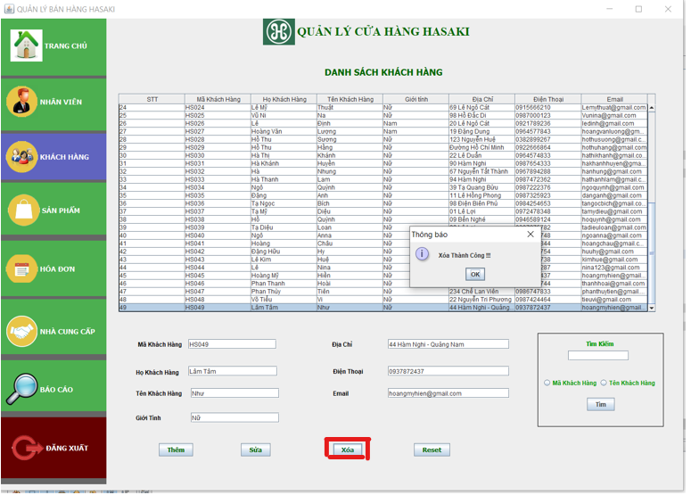

Hình 4. 27 Thông báo xóa khách hàng thành công

Khi người dùng không nhập hoặc nhập không đúng mã khách hàng thì sẽ hiện lên form báo lỗi:

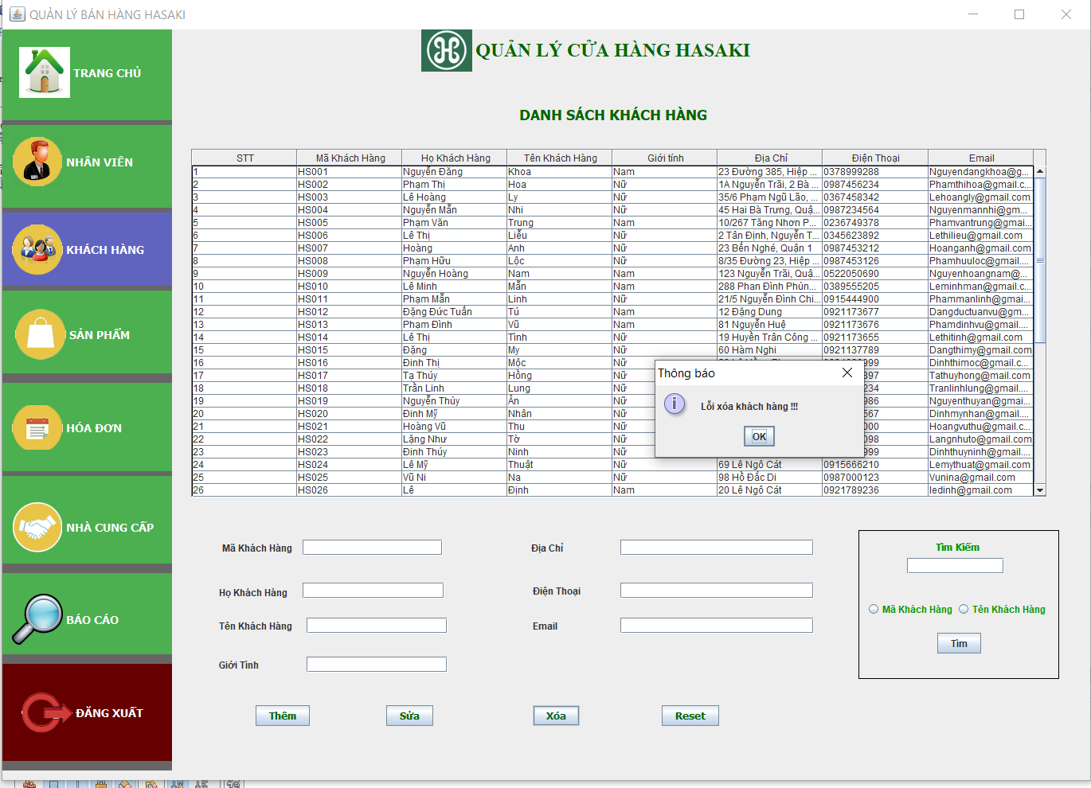

Hình 4. 28 Thông báo lỗi xóa khách hàng

* ***Đặt lại thông tin***

Khi người dùng nhấn vào nút Jbutton “Reset” thì mọi thông tin trên JtextField sẽ trống, và danh sách thông tin nhân viên sẽ được đặt lại, lúc đó form sẽ hiện lên thông báo đã thành công :

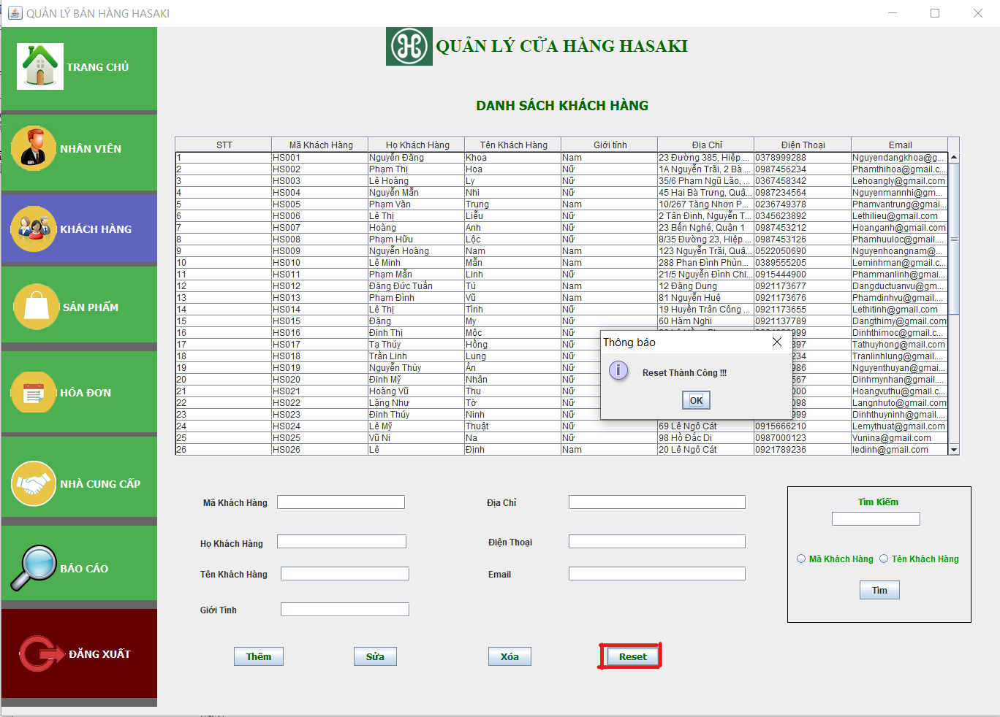

Hình 4. 29 Thông báo reset thành công

### 4.4.3 Tìm kiếm thông tin khách hàng

**• Tìm kiếm theo mã khách hàng**

Để tìm kiếm theo mã khách hàng, người dùng nhân vào ô “Mã khách hàng”. Sau đó nhập mã khách hàng cần tìm kiếm vào jtextField “Thông tin tìm kiếm”.

Sau khi nhập thông tin cần tìm kiếm. Nhấn “Tìm kiếm”.

Nếu tìm thấy mã khách hàng. Hệ thống sẽ cho kết quả như hình sau:

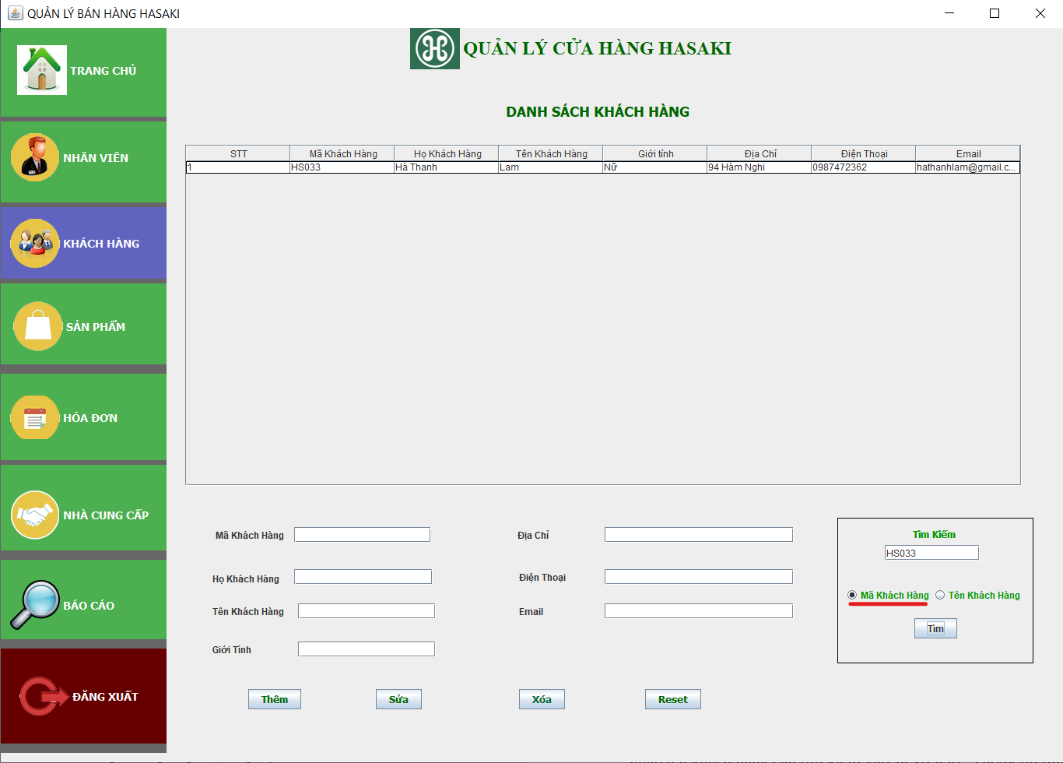

Hình 4. 30 Kết quả tìm kiếm theo mã khách hàng

Nếu không tìm thấy mã khách hàng. Hệ thống sẽ cho ra kết quả trống.

**• Tìm kiếm theo tên khách hàng**

Để tìm kiếm theo tên khách hàng, người dùng nhấn vào ô “tên khách hàng”. Sau đó nhập tên khách hàng cần tìm kiếm vào JtextField “Thông tin tìm kiếm”.

Nhấn “Tìm kiếm”. Hệ thống sẽ cho kết quả là những khách hàng có tên khách hàng và những ký tự như những ký tự trong JtextField “Thông tin tìm kiếm”.

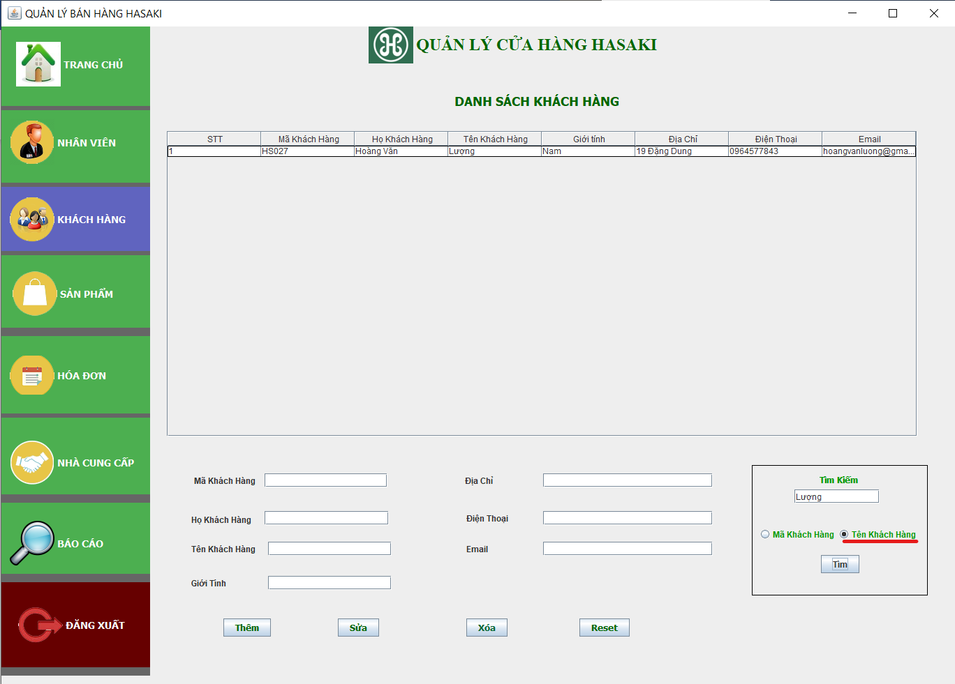

Hình 4. 31 Kết quả tìm kiếm theo tên khách hàng

Nếu không tìm thấy tên khách hàng. Hệ thống sẽ cho ra kết quả trống.

## 4.5 Xây dựng form Sản Phẩm

Sau khi nhấn vào mục NHÂN VIÊN, ở form giao diện trang chủ thì form nhân viên sẽ xuất hiện.

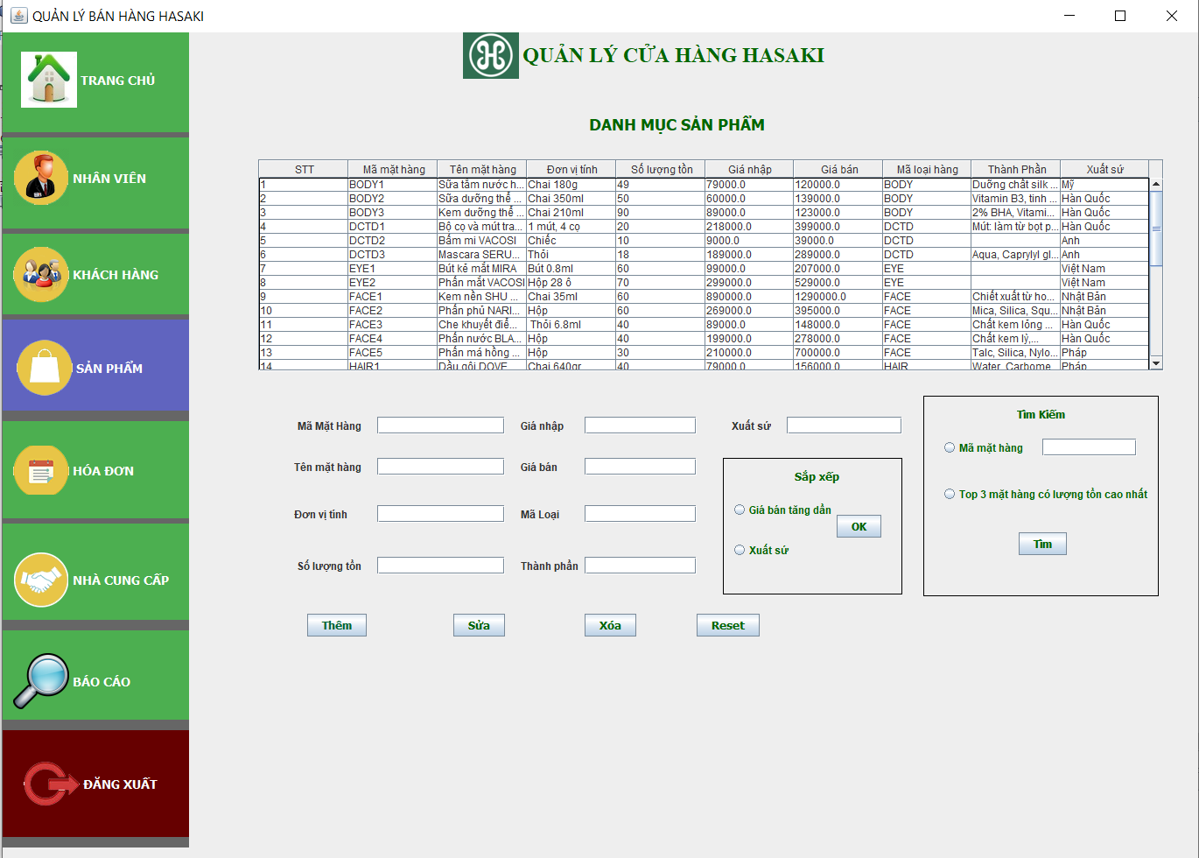

Hình 4. 32 Giao diện form sản phẩm

### 4.5.1 Xem thông tin sản phẩm

Người dùng ấn trực tiếp vào các dòng thông tin sản phẩm muốn xem. Thông tin về sản phẩm sẽ được đổ vào các jtextfield.

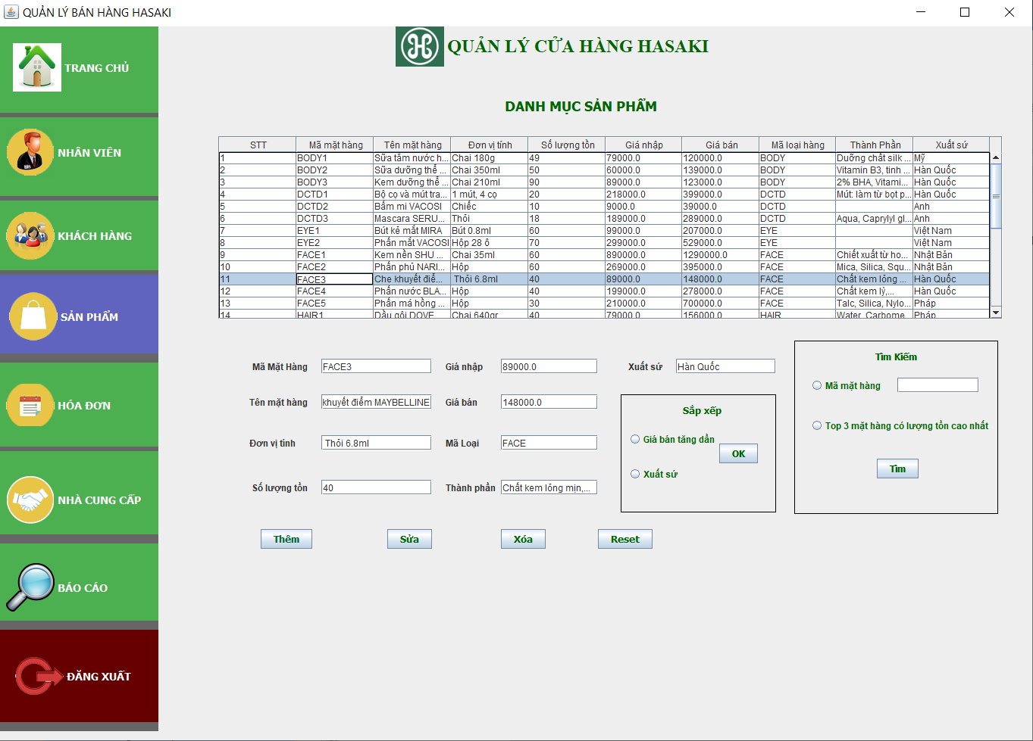

Hình 4. 33 Giao diện xem thông tin sản phẩm

### 4.5.2 Chức năng cập nhật (thêm,sửa ,xóa,reset) thông tin sản phẩm

* ***Thêm sản phẩm***

Người dùng thêm thông tin sản phẩm bằng cách nhập trực tiếp trên các jtextField. Sau đó nhân jbutton “Thêm”. Nếu nhập đầy đủ và đúng thông tin thì hệ thống sẽ thông báo kết quả như sau:

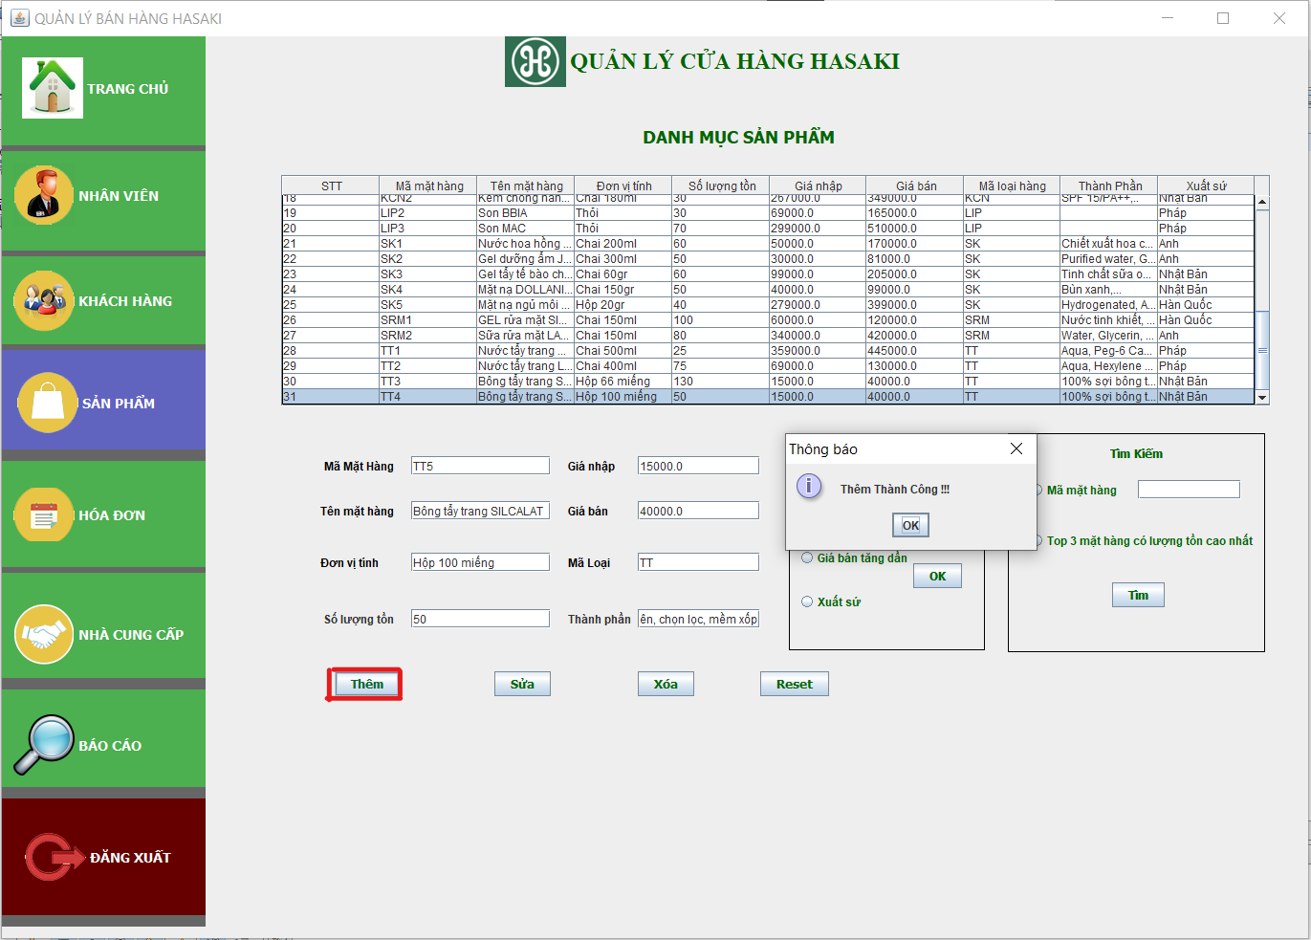

Hình 4. 34 Thông báo thêm sản phẩm thành công

Khi nhập không đủ một thành phần nào đó có ràng buộc not null thì chữ mục đó sẽ đổi thành màu đỏ và hiện thông báo lỗi :

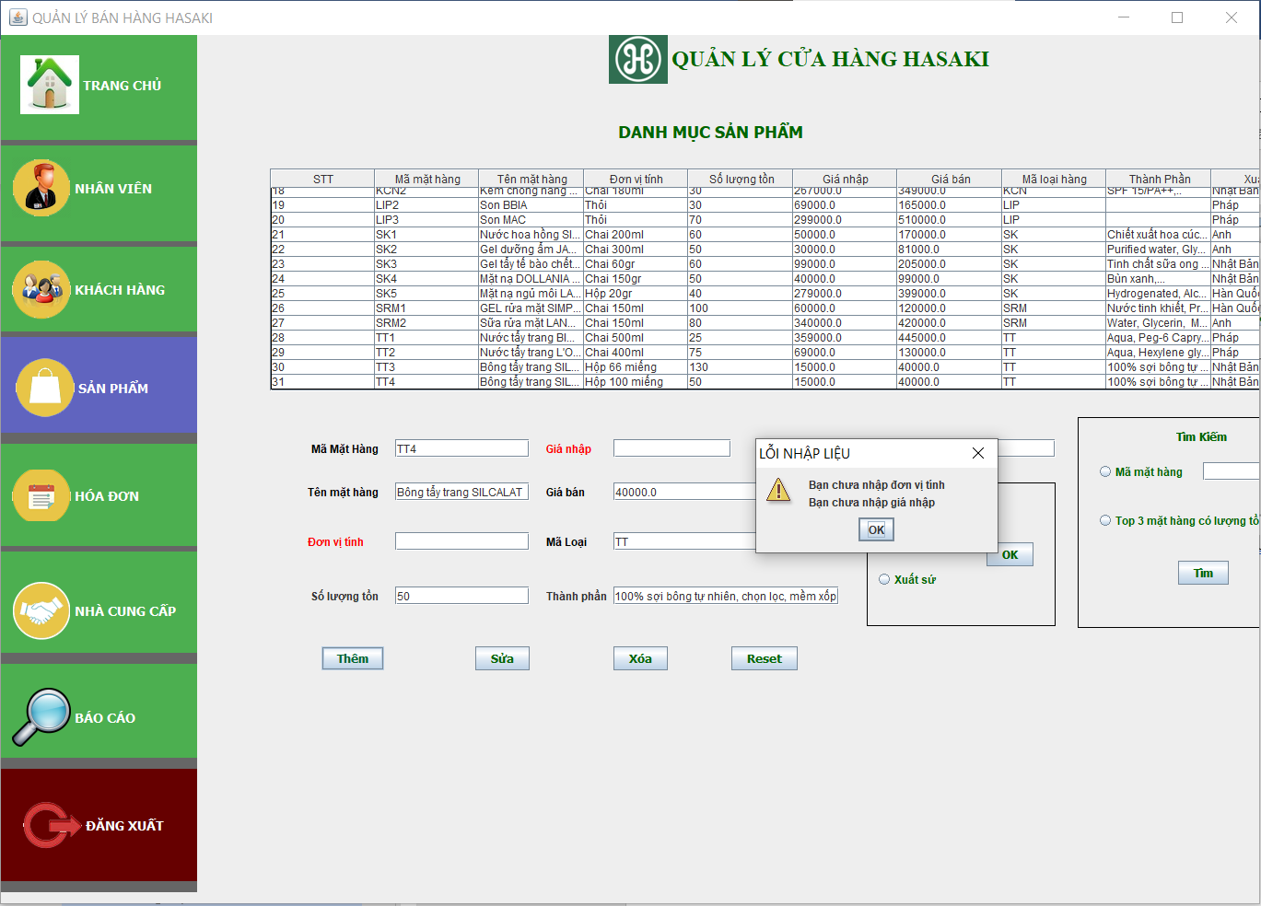

Hình 4. 35 Thông báo lỗi nhập liệu khi thêm sản phẩm

* ***Sửa thông tin sản phẩm***

Tương tự như thêm thông tin sản phẩm, người dùng nhập các thông tin cần sửa vào các JtextField , sau đó nhân vào jbutton “Sửa”, khi sửa thành công thì sẽ có form thông báo hiện lên:

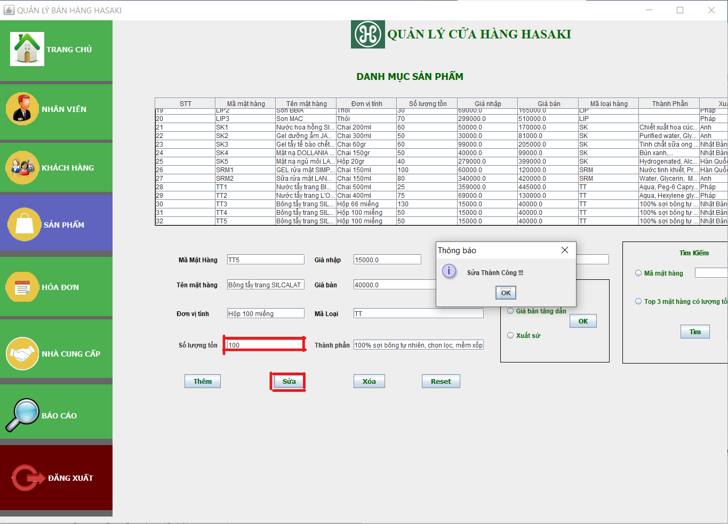

Hình 4. 36 Thông báo sửa sản phẩm thành công

Khi sửa thông tin nhưng làm trống một thành phần nào đó có ràng buộc not null thì chữ mục đó sẽ đổi thành màu đỏ và hiện thông báo lỗi :

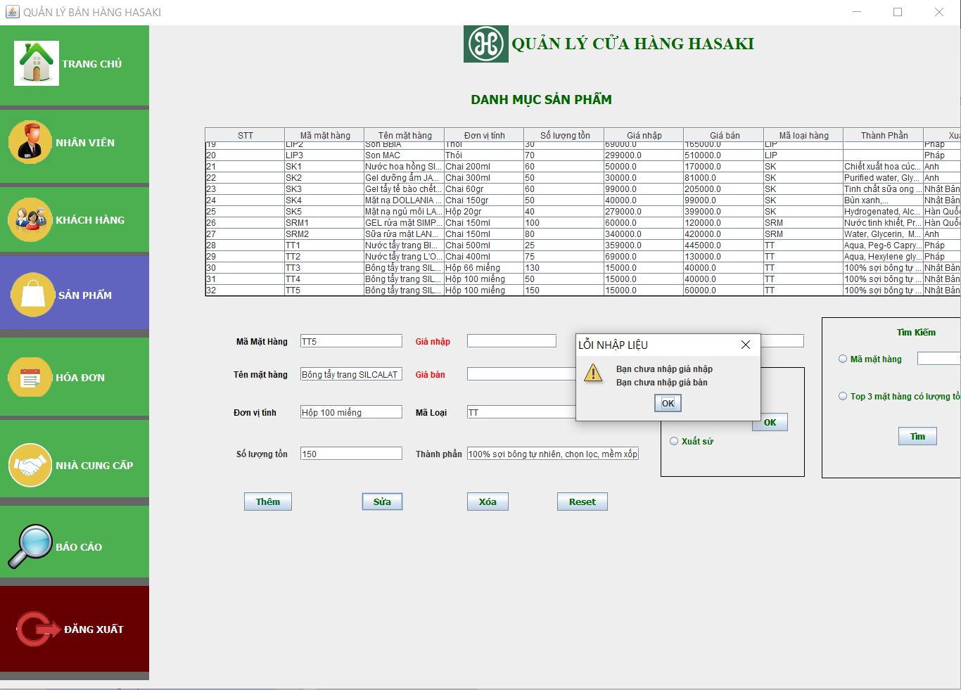

Hình 4. 37 Thông báo lỗi nhập liệu khi sửa thông tin sản phẩm

* ***Xóa thông tin sản phẩm***

Khi xóa thông tin của một sản phẩm, người dùng chỉ cần nhập đúng mã sản phẩm của khách hàng đó vào JtextField, khi thực hiện thành công thì sẽ có thông báo:

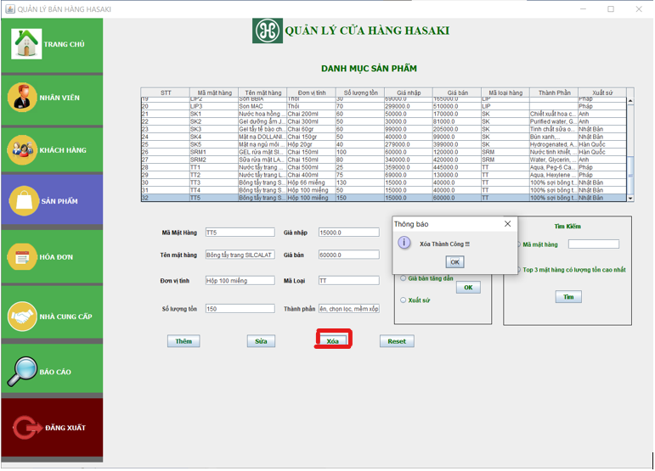

Hình 4. 38 Thông báo xóa sản phẩm thành công

Khi người dùng không nhập hoặc nhập không đúng mã sản phẩm thì sẽ hiện lên form báo lỗi:

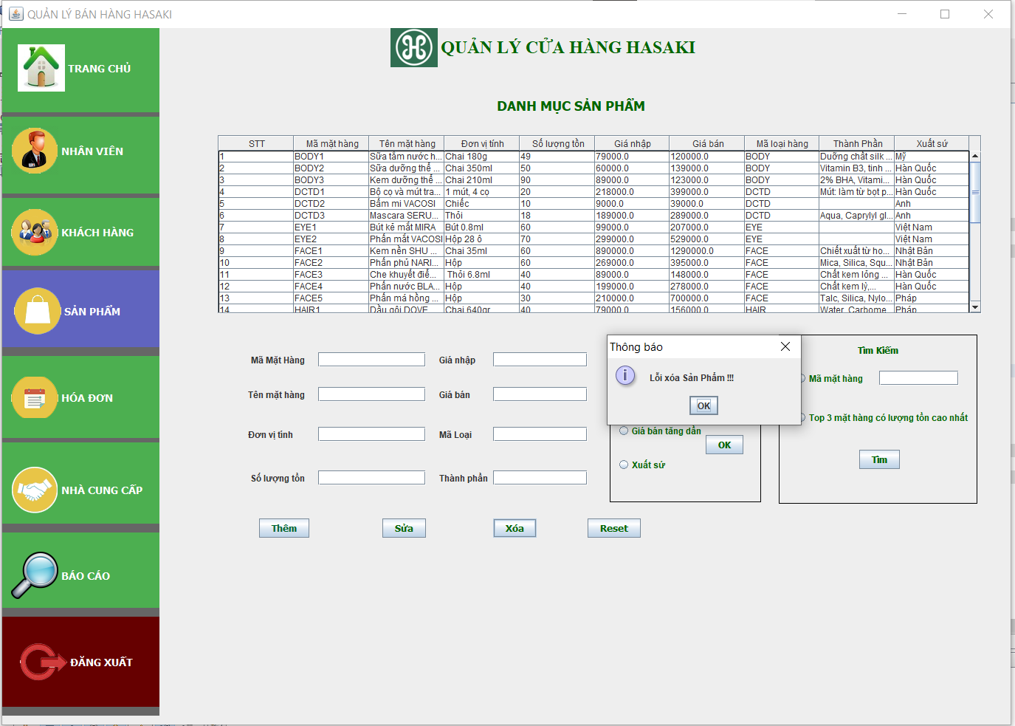

Hình 4. 39 Thông báo lỗi xóa sản phẩm

### 4.5.3 Tìm kiếm thông tin sản phẩm

**• Tìm kiếm theo mã sản phẩm**

Để tìm kiếm theo mã sản phẩm, người dùng nhân vào ô “Mã sản phẩm”. Sau đó nhập mã sản phẩm cần tìm kiếm vào jtextField “Thông tin tìm kiếm”.

Sau khi nhập thông tin cần tìm kiếm. Nhấn “Tìm kiếm”.

Nếu tìm thấy mã sản phẩm. Hệ thống sẽ cho kết quả như hình sau:

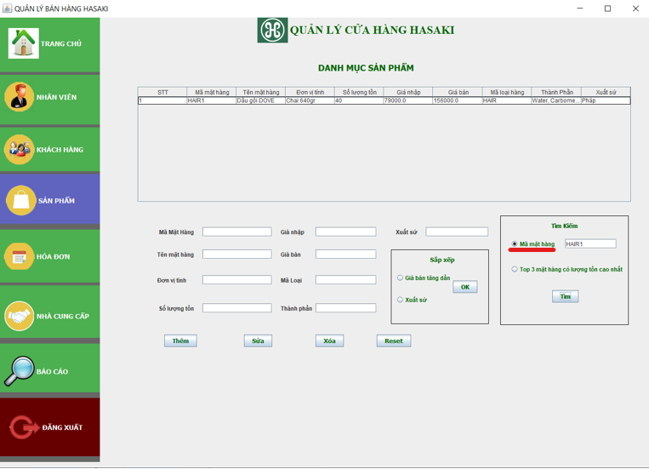

Hình 4. 40 Kết quả tìm kiếm theo mã mặt hàng

Nếu không tìm thấy tên mã sản phẩm . Hệ thống sẽ cho ra kết quả trống.

* ***Tìm kiếm top 3 sản phẩm có lượng tồn nhiều nhất***

Để tìm kiếm top 3 sản phẩm có lượng tồn nhiều nhất, người dùng nhân vào ô “Top 3 mặt hàng có lượng tồn cao nhất”.

Sau đó Nhấn “Tìm kiếm”.

Nếu tìm thấy . Hệ thống sẽ cho kết quả như hình sau:

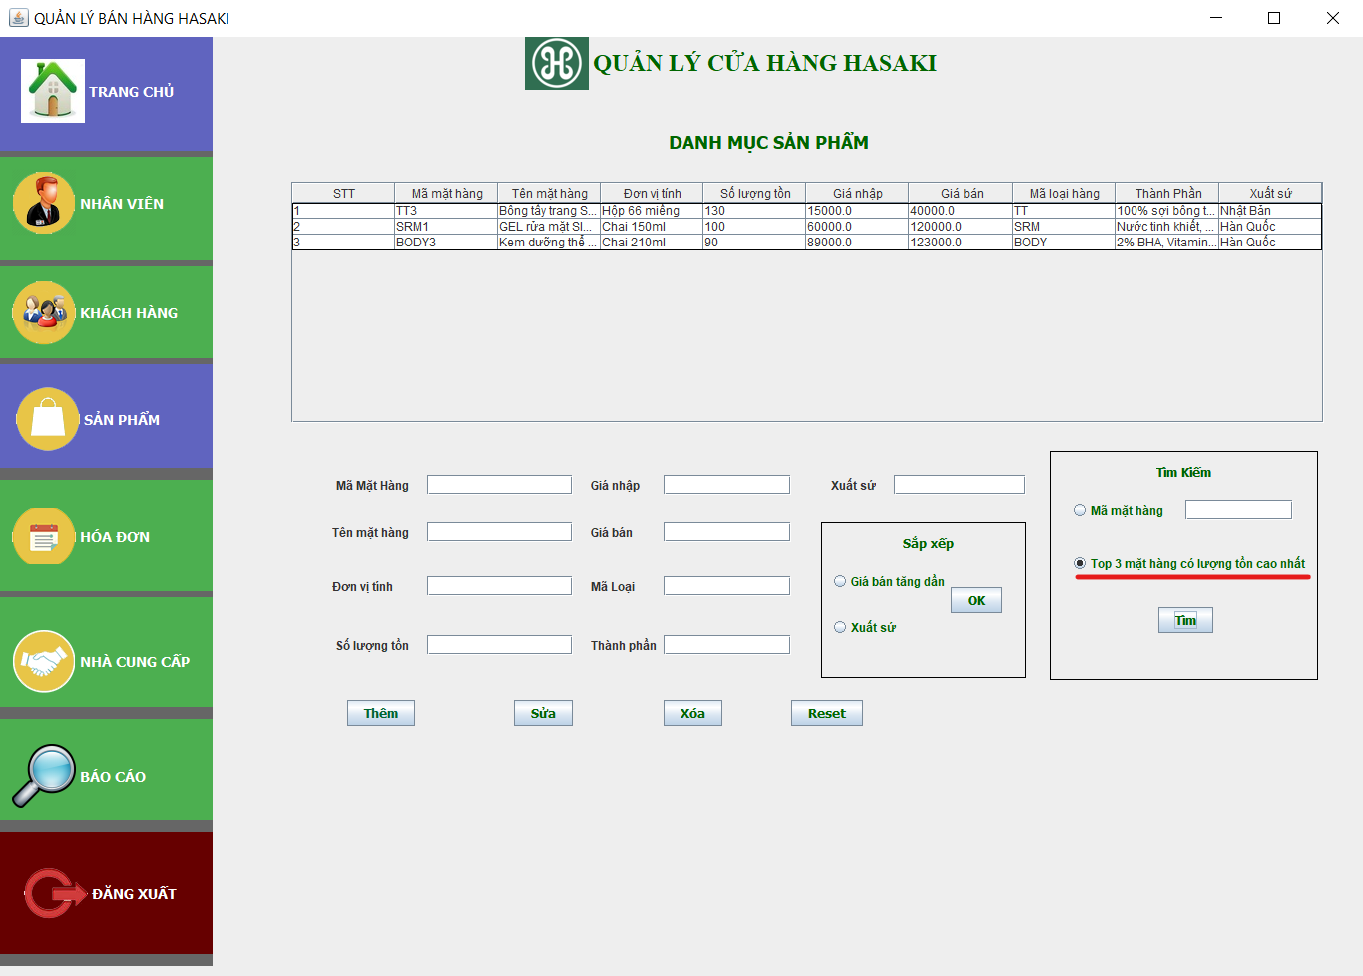

Hình 4. 41 Kết quả tìm kiếm top 3 sản phẩm

Nếu không tìm thấy. Hệ thống sẽ cho ra kết quả trống.

### 4.5.4 Sắp xếp thông tin sản phẩm

Ở chức năng này, hệ thống cung cấp 2 loại sắp xếp đó là: Sắp xếp theo giá thành rẻ và sắp xếp theo xuất xứ sản phẩm

Người dùng nhấn vào ô “Giá bán tăng dần” hoặc “Xuất xứ”, tùy theo ý muốn.

Kết quả sau khi sắp xếp “***Giá bán tăng dần***”:

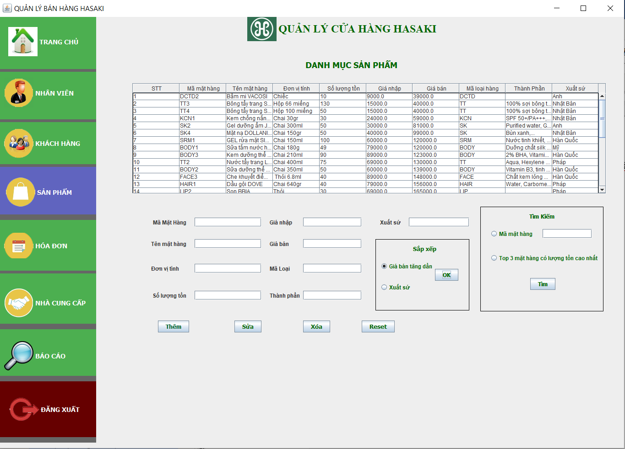

Hình 4. 42 Kết quả sắp xếp theo giá tăng dần

Kết quả sau khi sắp xếp theo “***Xuất sứ***”:

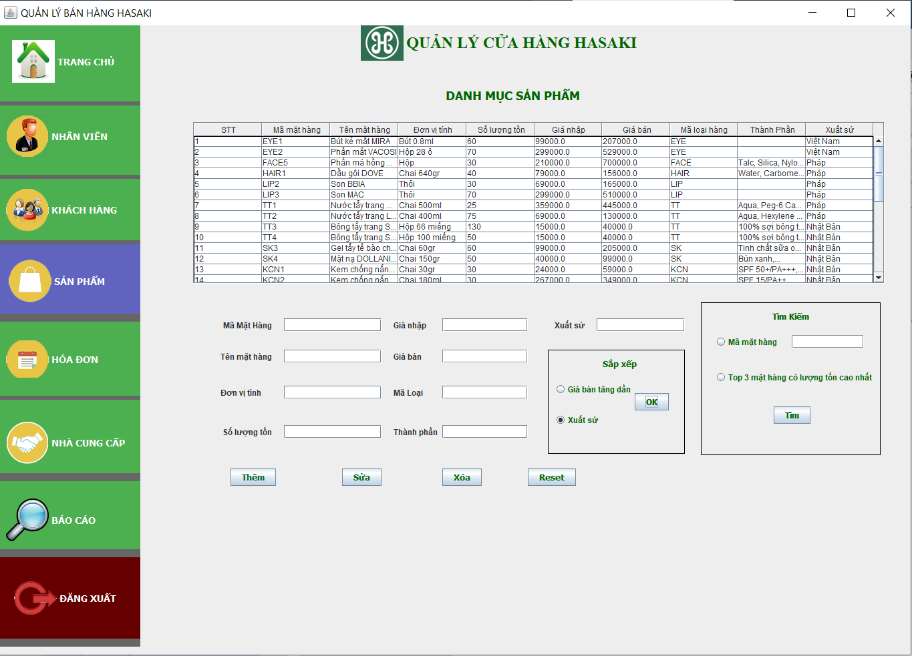

Hình 4. 43 Kết quả sắp xếp them xuất sứ

## 4.6 Xây dựng form Hóa Đơn

### 4.6.1 Xem thông tin Hóa Đơn và chi tiết hóa đơn

Người dùng ấn trực tiếp vào các dòng thông tin hóa đơn muốn xem. Thông tin về hóa đơn sẽ được đổ vào các jtextfield và các thông tin hóa đơn chi tiết sẽ xuất hiện tương ứng vào tabled chi tiết hóa đơn :

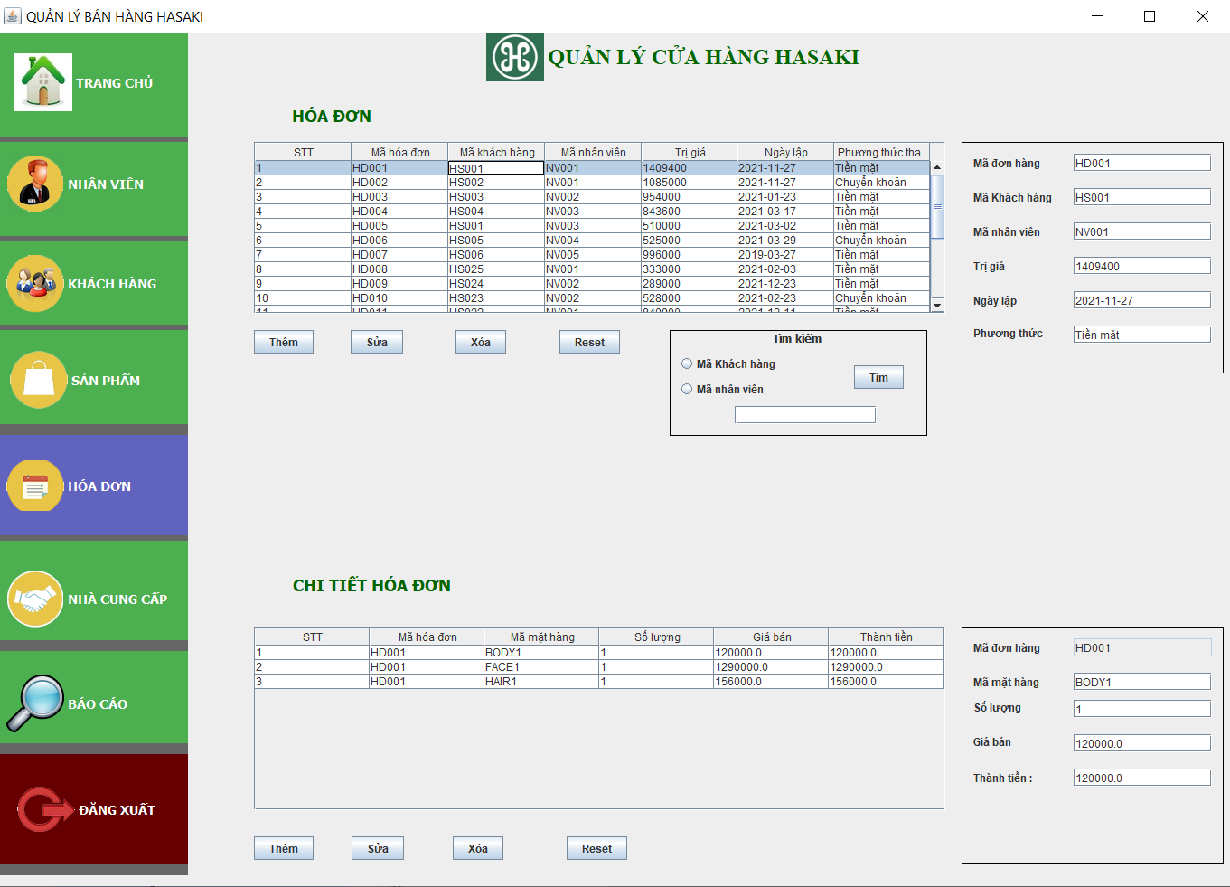

Hình 4. 44 Giao diện xem thông tin Hóa đơn và chi tiết hóa đơn 1

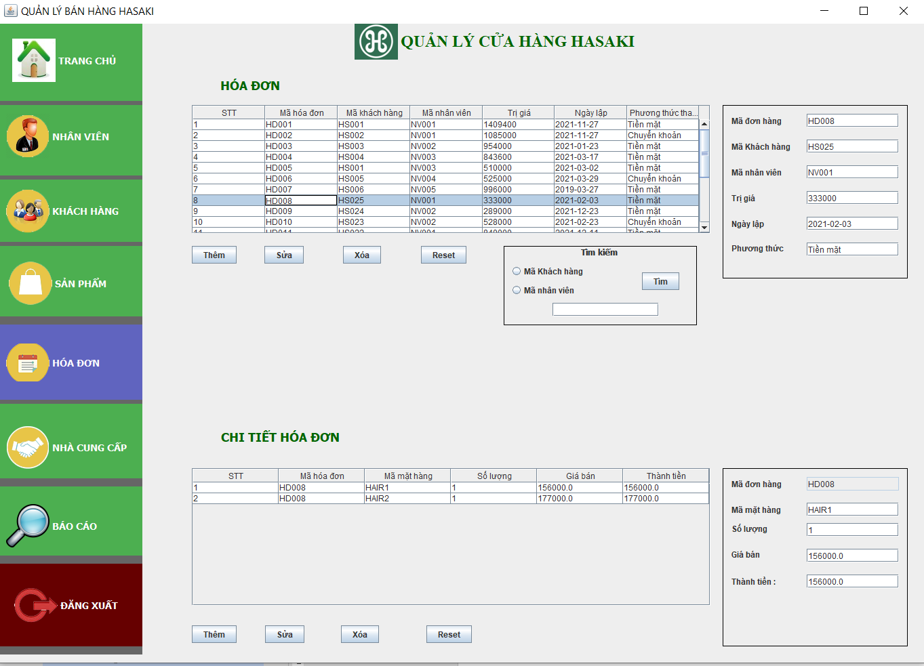

Hình 4. 45 Giao diện xem thông tin hóa đơn và chi tiết hóa đơn 2

### 4.6.2 Chức năng cập nhật (thêm,xóa,sửa,reset) thông tin hóa đơn và chi tiết hóa đơn

* ***Thêm hóa đơn***

Người dùng thêm thông tin hóa đơn bằng cách nhập trực tiếp trên các jtextField. Sau đó nhân jbutton “Thêm”. Nếu nhập đầy đủ và đúng thông tin thì hệ thống sẽ thông báo kết quả như sau:

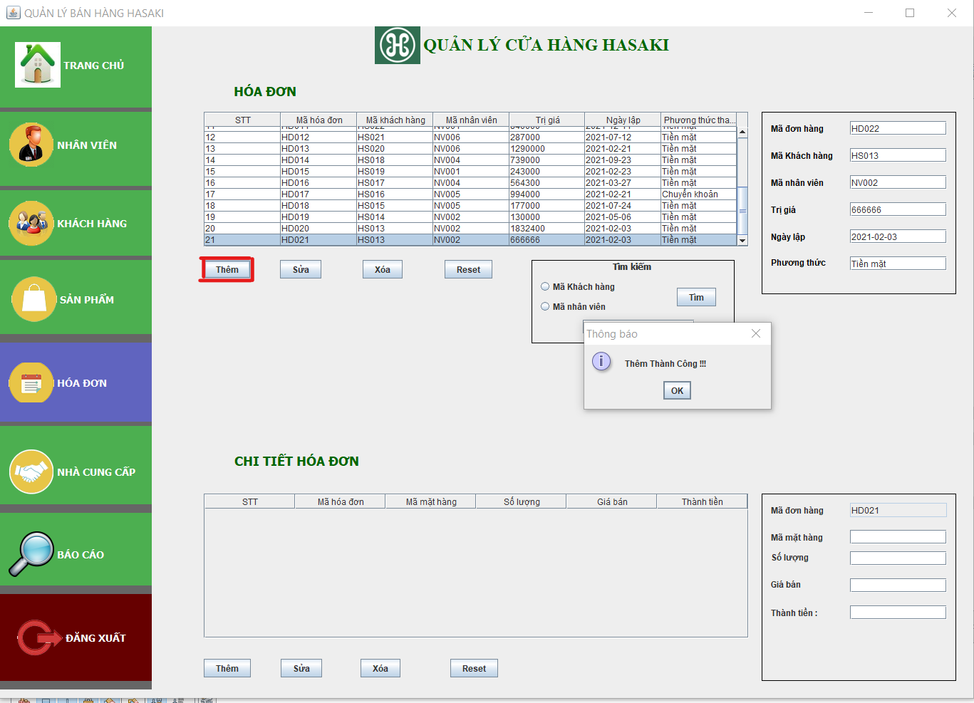

Hình 4. 46 Thông báo thêm hóa đơn thành công

Khi nhập không đủ một thành phần nào đó có ràng buộc not null thì chữ mục đó sẽ đổi thành màu đỏ và hiện thông báo lỗi:

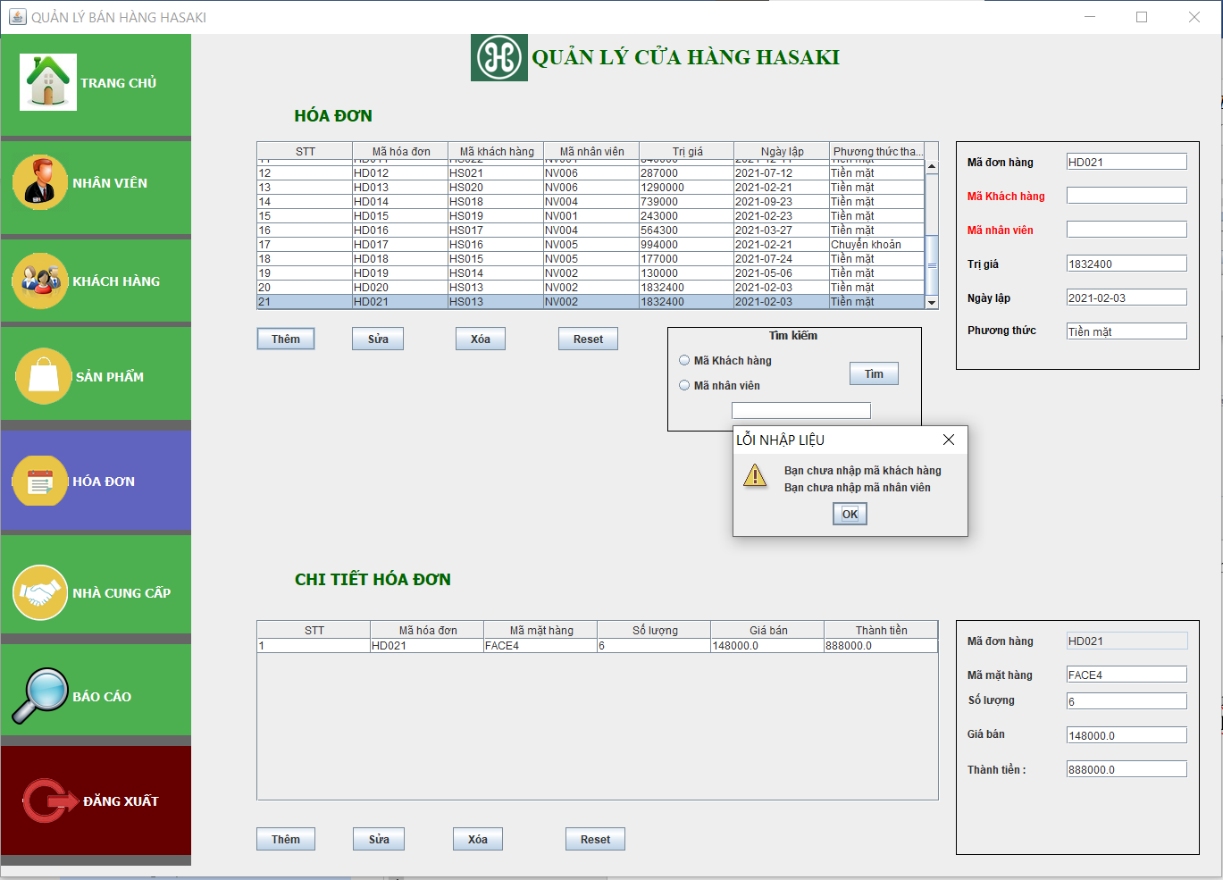

Hình 4. 47 Thông báo lỗi nhập liệu khi thêm hóa đơn

* ***Thêm chi tiết hóa đơn***

Người dùng thêm thông tin chi tiết hóa đơn bằng cách nhập trực tiếp trên các jtextField với các mã hóa đơn đã có sẵn. Sau đó nhân jbutton “Thêm”. Nếu nhập đầy đủ và đúng thông tin thì hệ thống sẽ thông báo kết quả như sau:

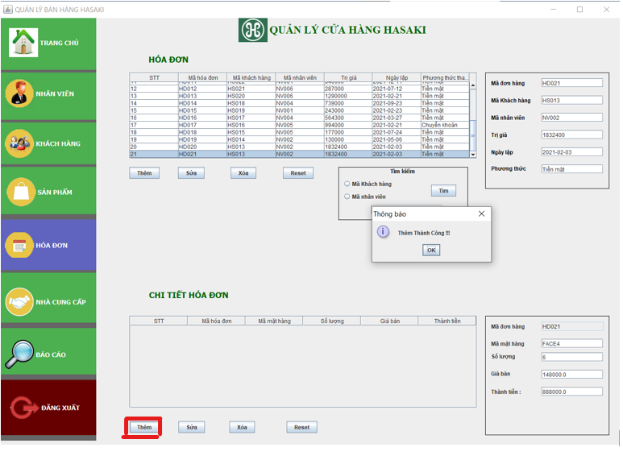

Hình 4. 48 Thông báo thêm chi tiết hóa đơn thành công

Đối với chi tiết hóa đơn cũng tương tự. Khi nhập không đủ một thành phần nào đó có ràng buộc not null thì chữ mục đó sẽ đổi thành màu đỏ và hiện thông báo lỗi.

* ***Sửa thông tin hóa đơn***

Tương tự như thêm thông tin sản phẩm, người dùng nhập các thông tin cần sửa vào các JtextField, sau đó nhân vào jbutton “Sửa”, khi sửa thành công thì sẽ có form thông báo hiện lên:

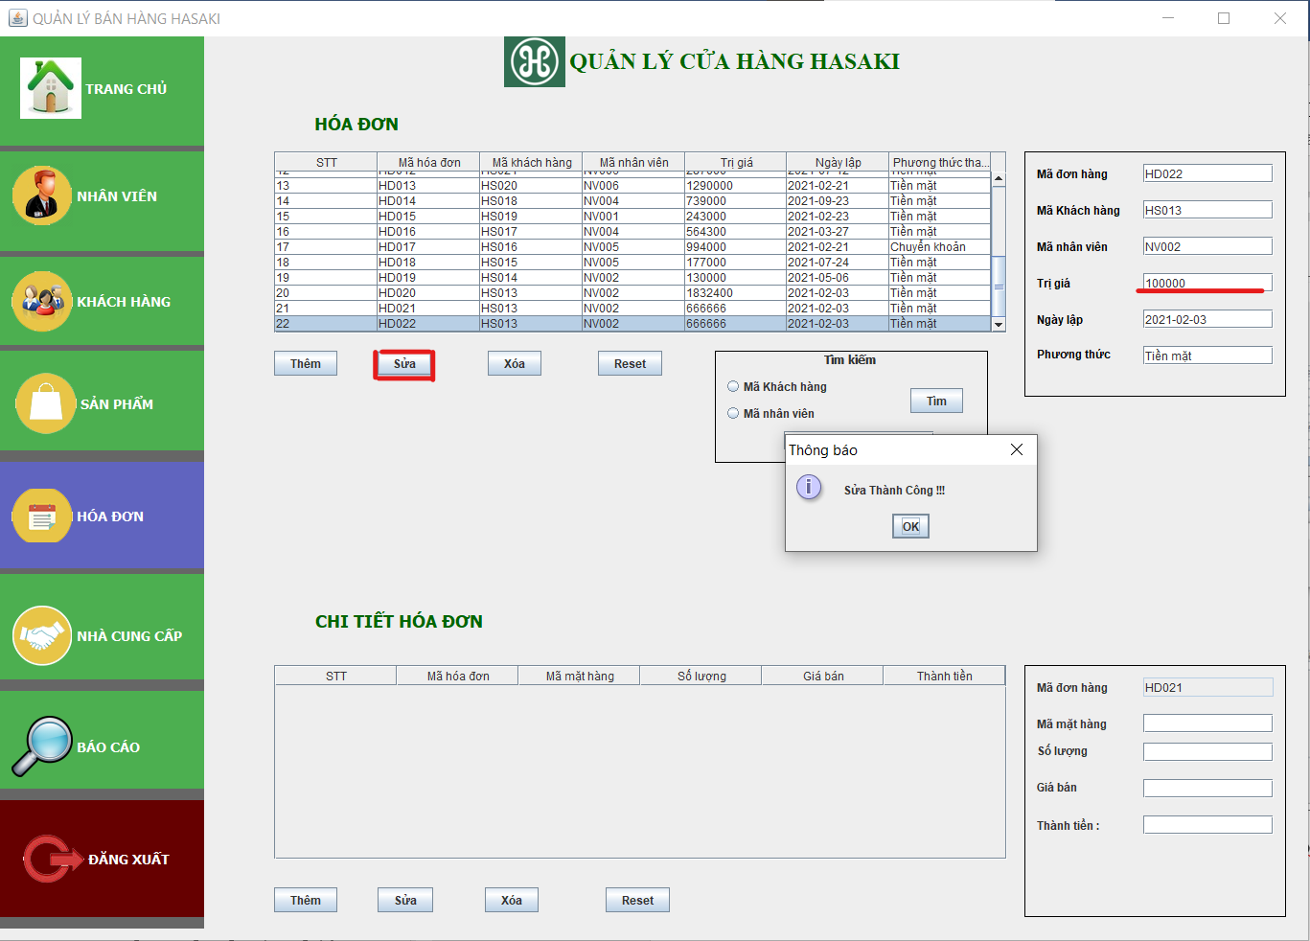

Hình 4. 49 Thông tin sửa hoá đơn thành công

Khi sửa thông tin nhưng làm trống một thành phần nào đó có ràng buộc not null thì chữ mục đó sẽ đổi thành màu đỏ và hiện thông báo lỗi:

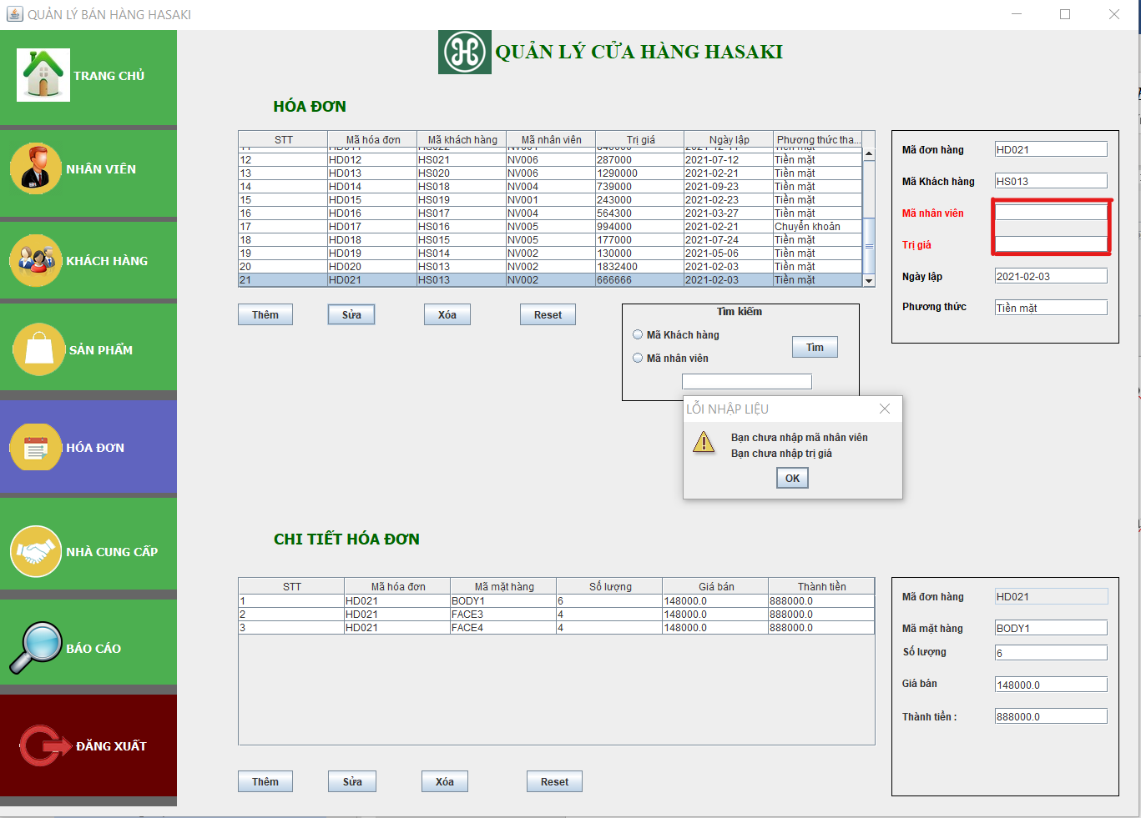

Hình 4. 50 Thông báo lỗi nhập liệu khi sửa hóa đơn

* ***Sửa thông tin chi tiết hóa đơn***

Người dùng nhập các thông tin cần sửa vào các JtextField, sau đó nhân vào jbutton “Sửa”, khi sửa thành công thì sẽ có form thông báo hiện lên:

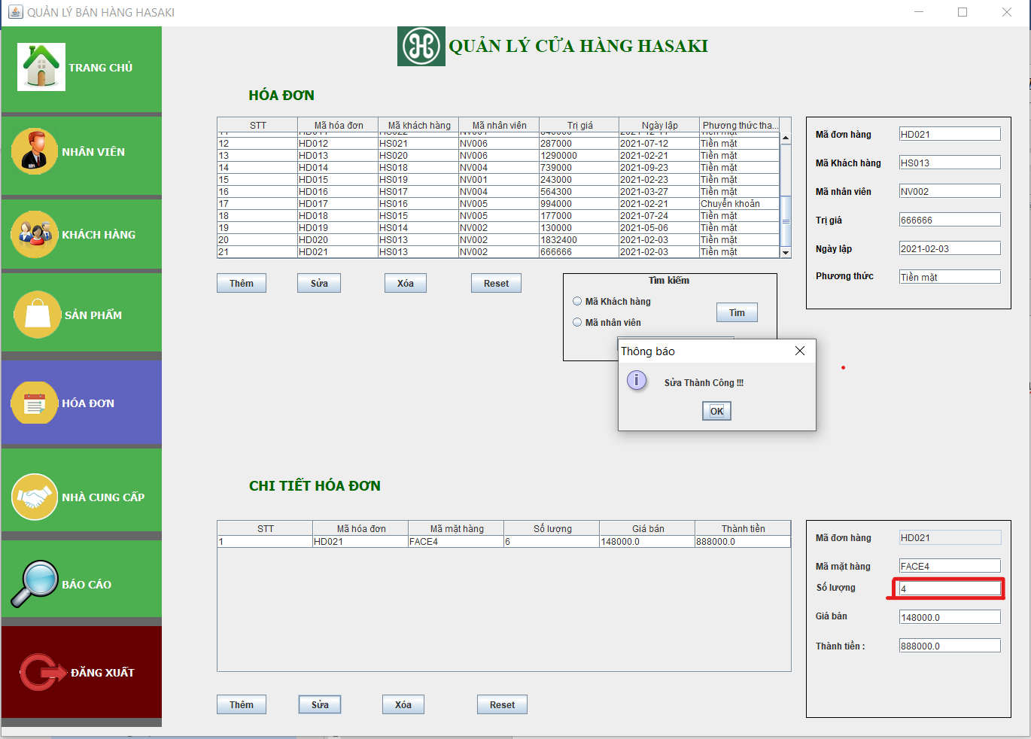

Hình 4. 51 Thông báo sửa thông tin chi tiết hóa đơn thành công

Đối với chi tiết hóa đơn cũng tương tự. Khi nhập không đủ một thành phần nào đó có ràng buộc not null thì chữ mục đó sẽ đổi thành màu đỏ và hiện thông báo lỗi.

* ***Xóa thông tin chi tiết hóa đơn***

Khi xóa thông tin của chi tiết hóa đơn, người dùng chỉ cần chọn đúng dữ liệu cần xóa:

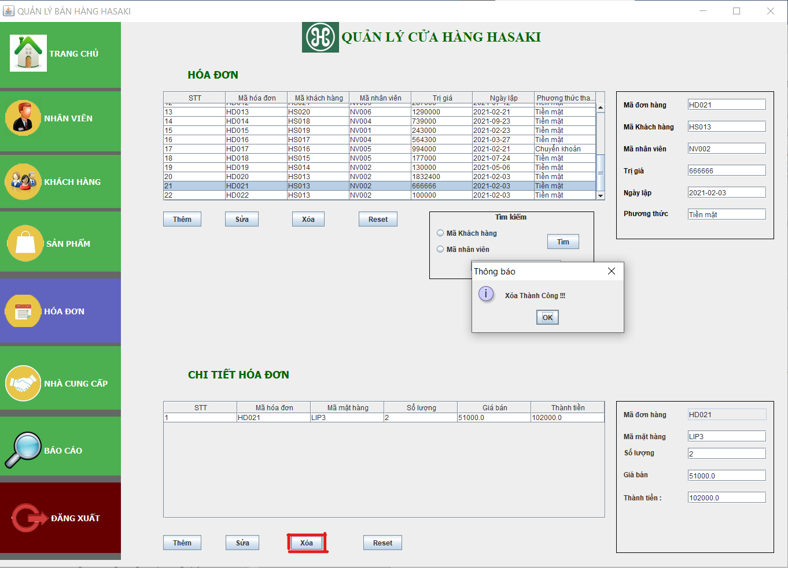

Hình 4. 52 Thông báo xóa chi tiết hóa đơn thành công

* ***Xóa thông tin hóa đơn***

Khi xóa thông tin của một hóa đơn, người dùng chỉ cần nhập đúng mã hóa đơn của khách hàng đó vào JtextField, khi thực hiện thành công thì sẽ có thông báo:

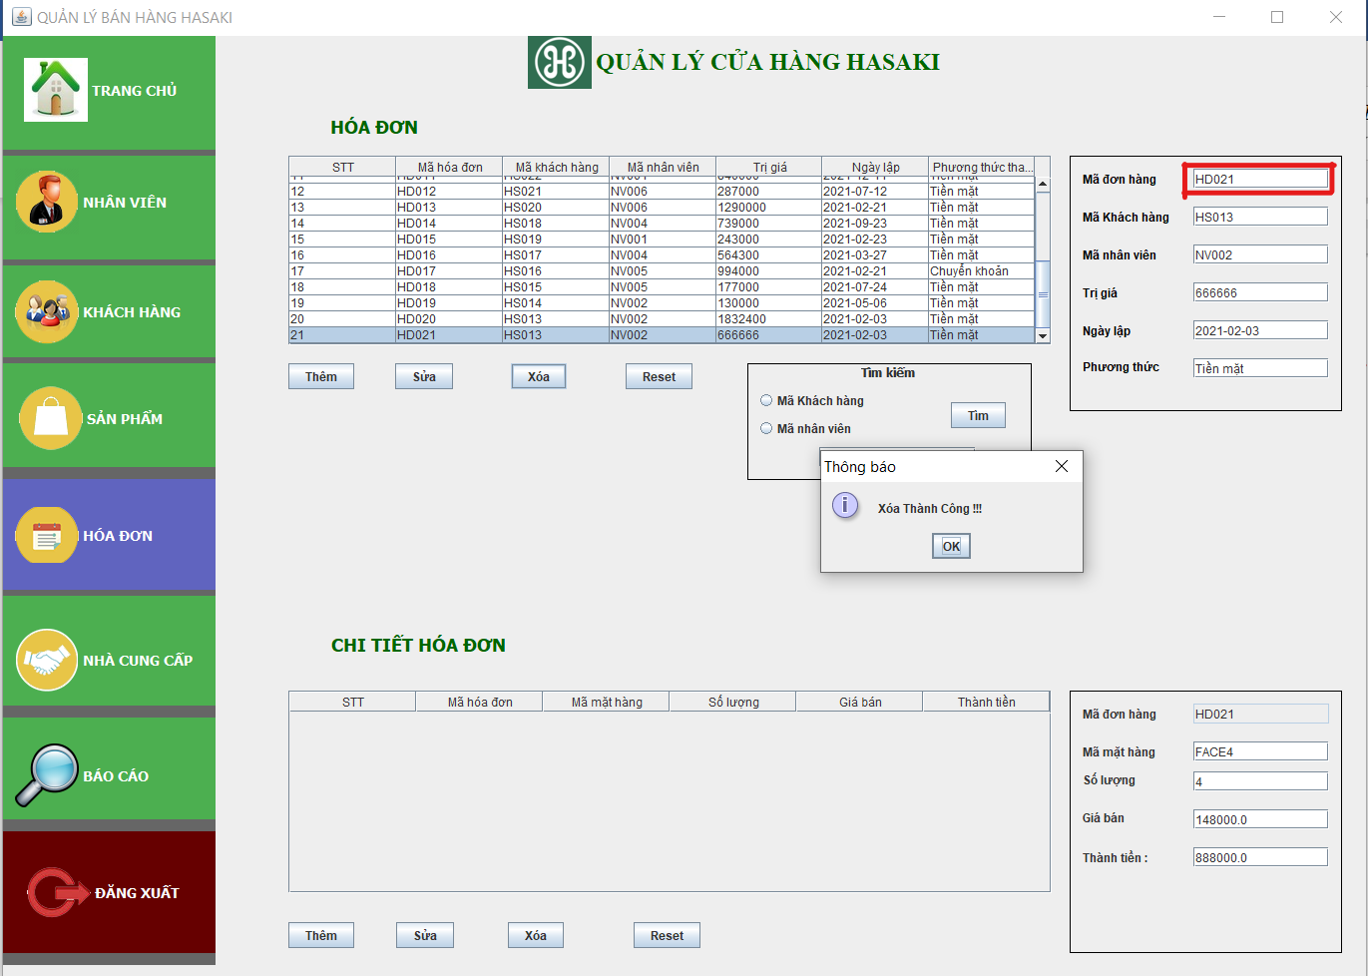

Hình 4. 53 Thông báo xóa thông tin hóa đơn thành công

Khi người dùng không nhập hoặc nhập không đúng mã hóa đơn thì sẽ hiện lên form báo lỗi:

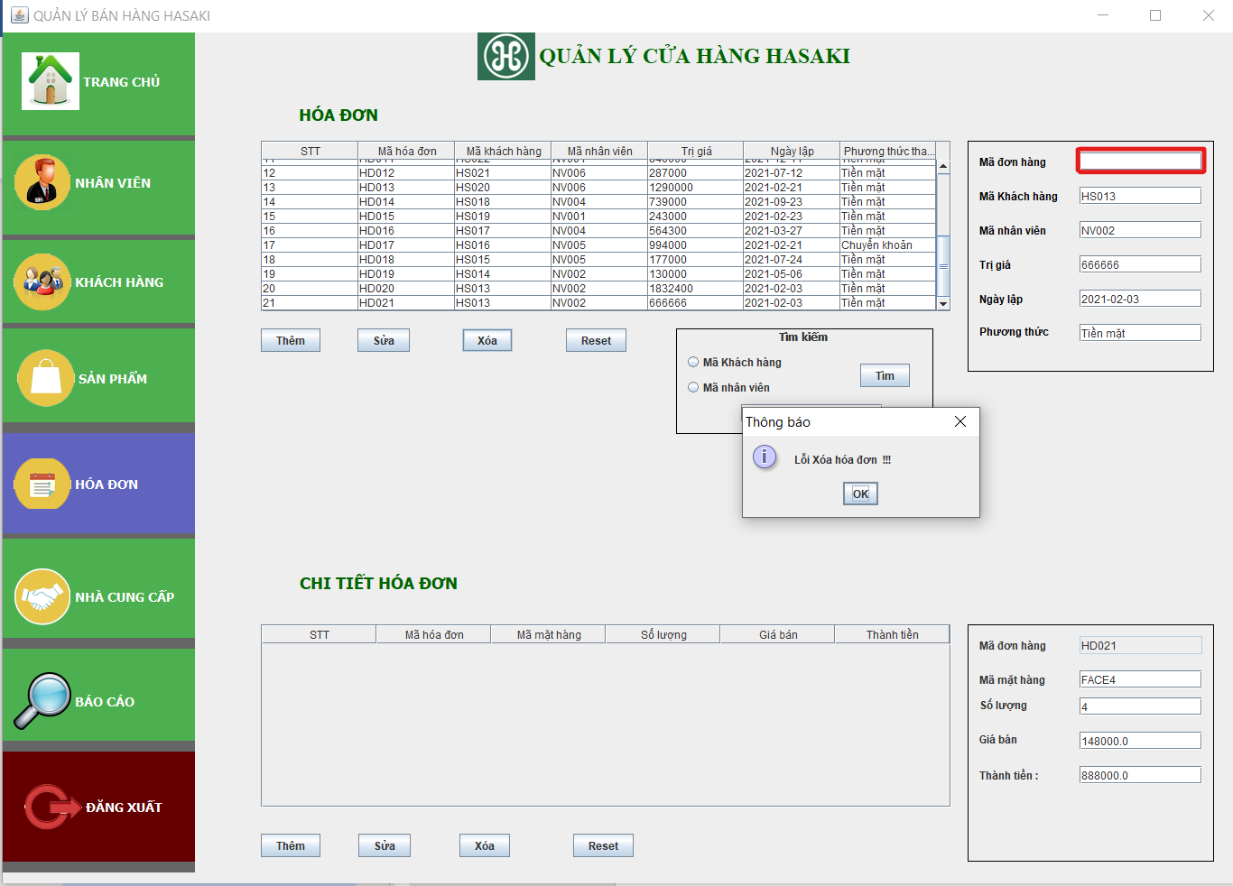

Hình 4. 54 Thông báo lỗi khi xóa hóa đơn

* ***Đặt lại thông tin***

Khi người dùng nhấn vào nút Jbutton “Reset” thì mọi thông tin trên JtextField sẽ trống, và danh sách thông tin nhân viên sẽ được đặt lại , lúc đó form sẽ hiện lên thông báo đã thành công :

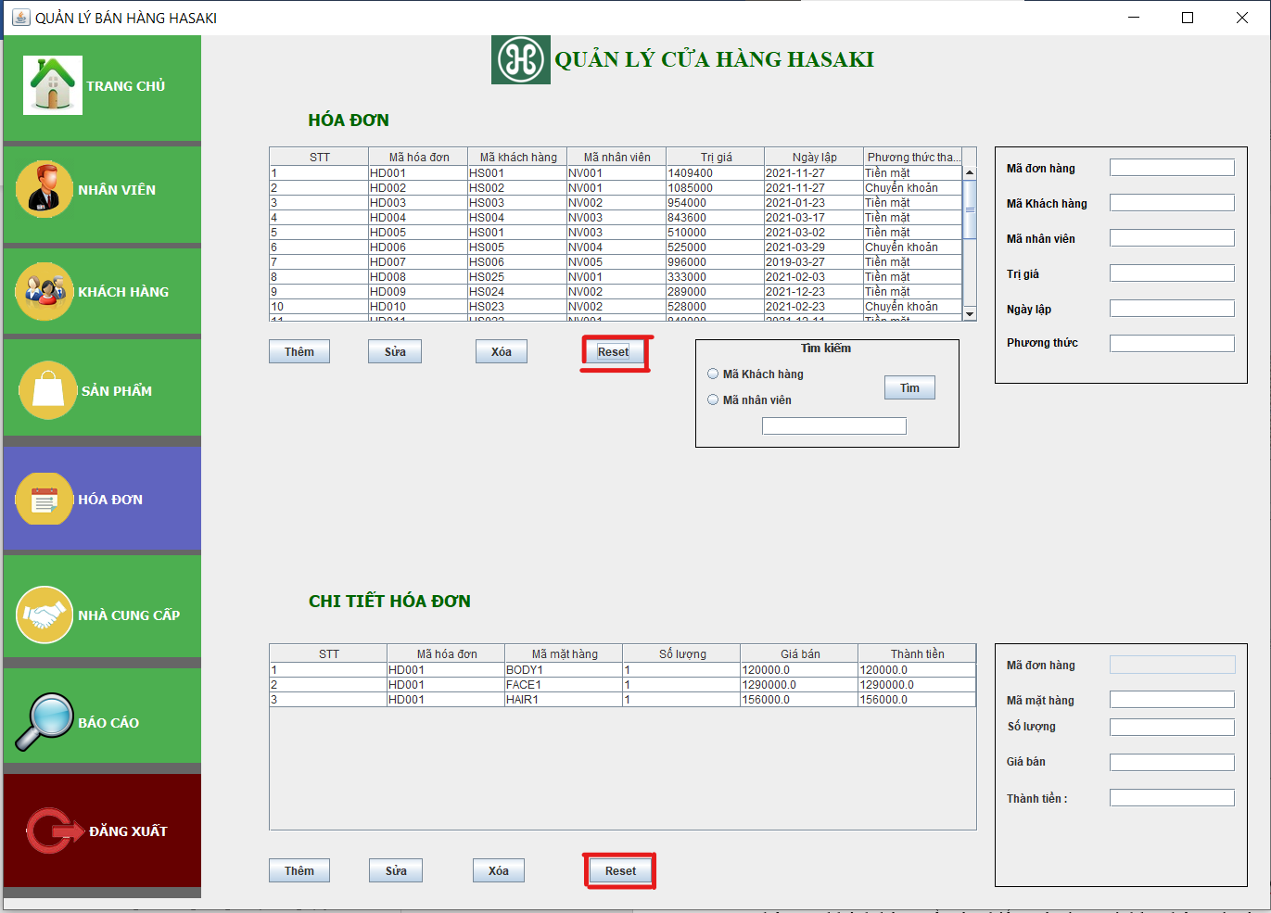

Hình 4. 55 Thông báo reset thành công

### 4.6.3 Tìm kiếm thông tin hóa đơn

**• Tìm kiếm theo mã khách hàng**

Để tìm kiếm theo mã khách hàng, người dùng nhân vào ô “Mã khách hàng”. Sau đó nhập mã khách hàng cần tìm kiếm vào jtextField “Thông tin tìm kiếm”.

Sau khi nhập thông tin cần tìm kiếm. Nhấn “Tìm kiếm”.

Nếu tìm thấy mã khách hàng. Hệ thống sẽ cho kết quả như hình sau:

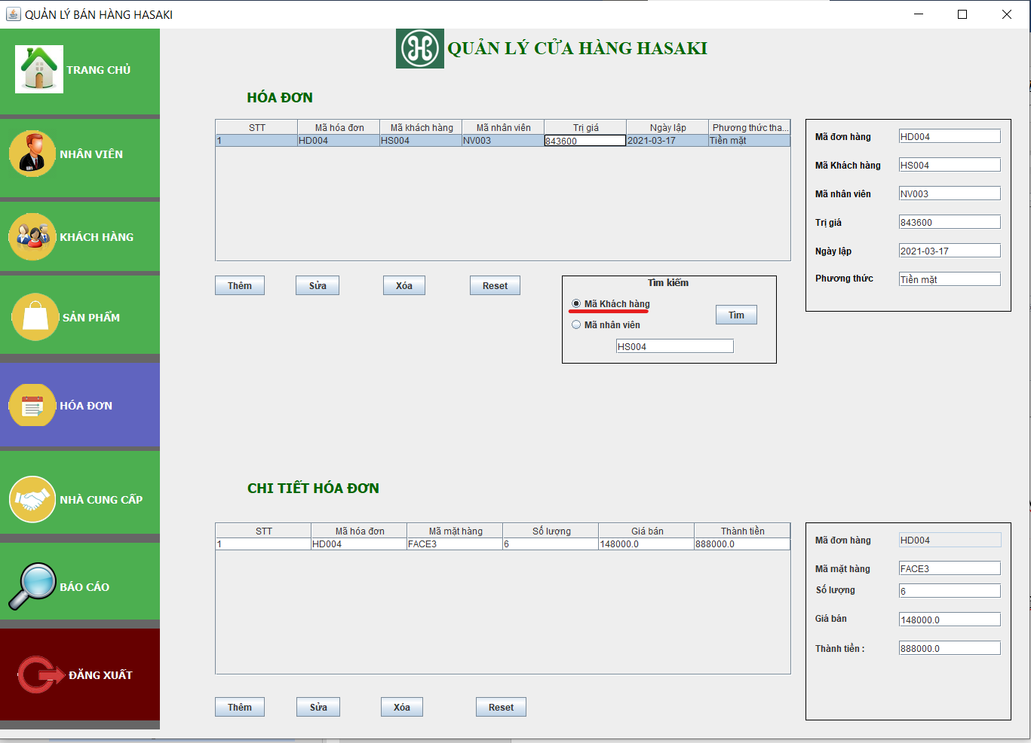

Hình 4. 56 Kết quả tìm kiếm hóa đơn theo mã khách hàng

**• Tìm kiếm theo mã nhân viên**

Để tìm kiếm theo mã nhân viên, người dùng nhân vào ô “Mã nhân viên”. Sau đó nhập mã khách hàng cần tìm kiếm vào jtextField “Thông tin tìm kiếm”.

Sau khi nhập thông tin cần tìm kiếm. Nhấn “Tìm kiếm”.

Nếu tìm thấy mã khách hàng. Hệ thống sẽ cho kết quả như hình sau:

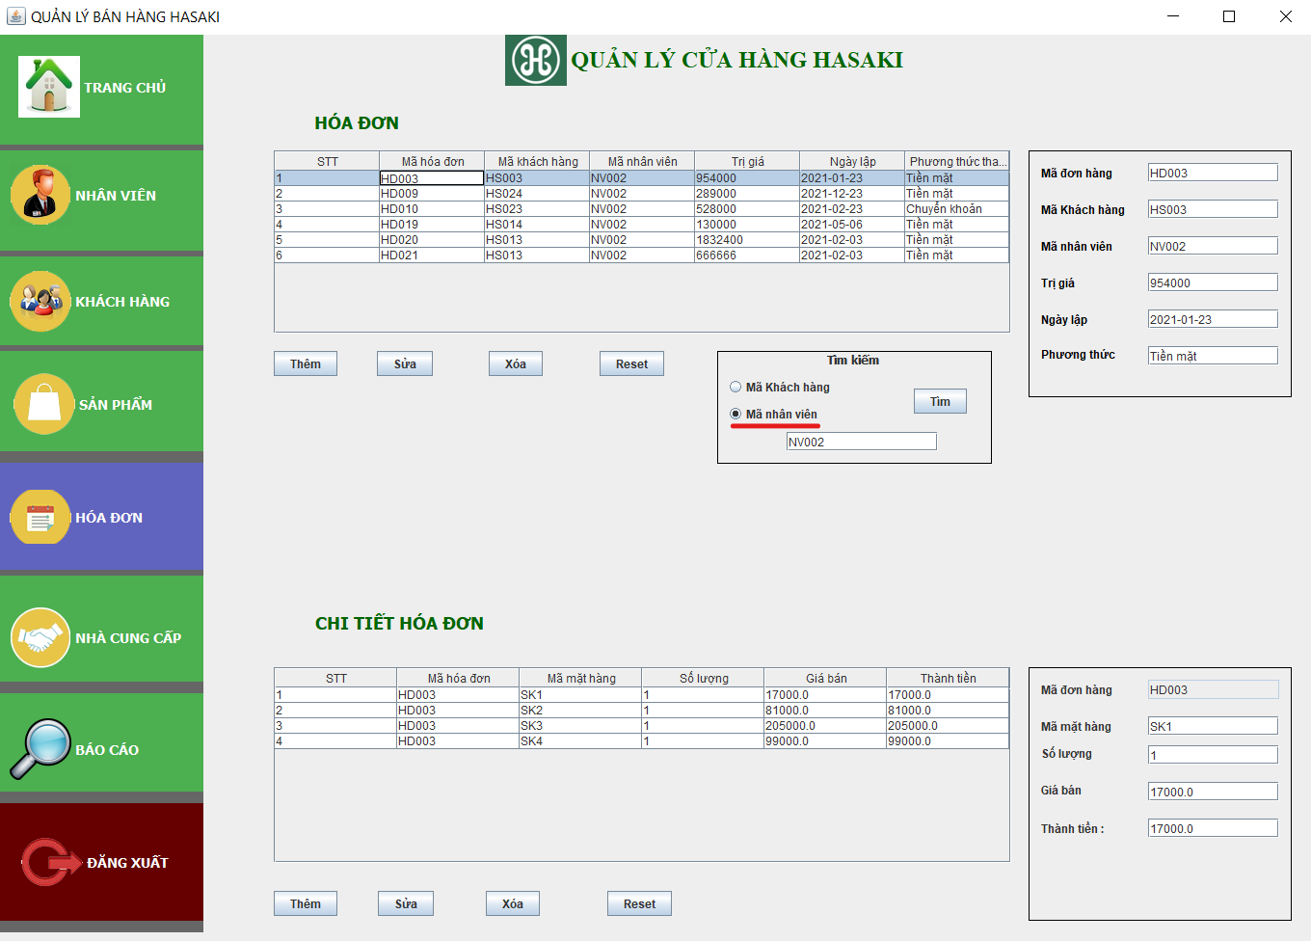

Hình 4. 57 Kết quả tìm kiếm hóa đơn theo mã nhân viên

## 4.7 Xây dựng form Nhà Cung Cấp

Sau khi nhấn vào mục NHÀ CUNG CẤP, ở form giao diện trang chủ thì form Nhà cung cấp sẽ xuất hiện .

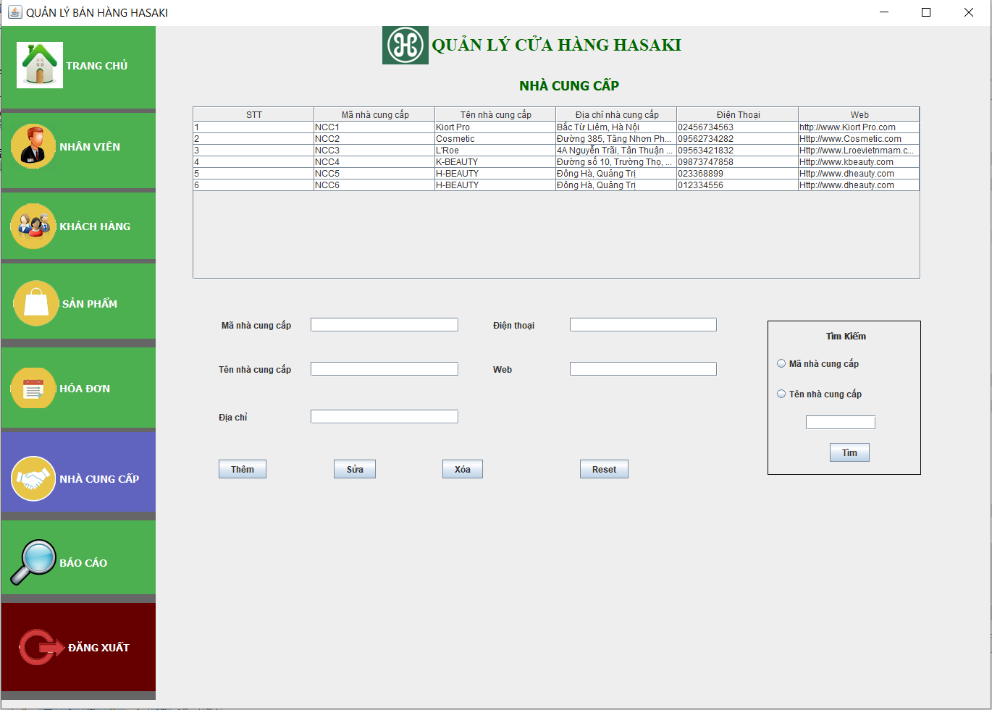

Hình 4. 58 Giao diện form nhà cung cấp

### 4.7.1 Xem thông tin nhà cung cấp

Người dùng ấn trực tiếp vào các dòng thông tin sản phẩm muốn xem. Thông tin về sản phẩm sẽ được đổ vào các jtextfield.

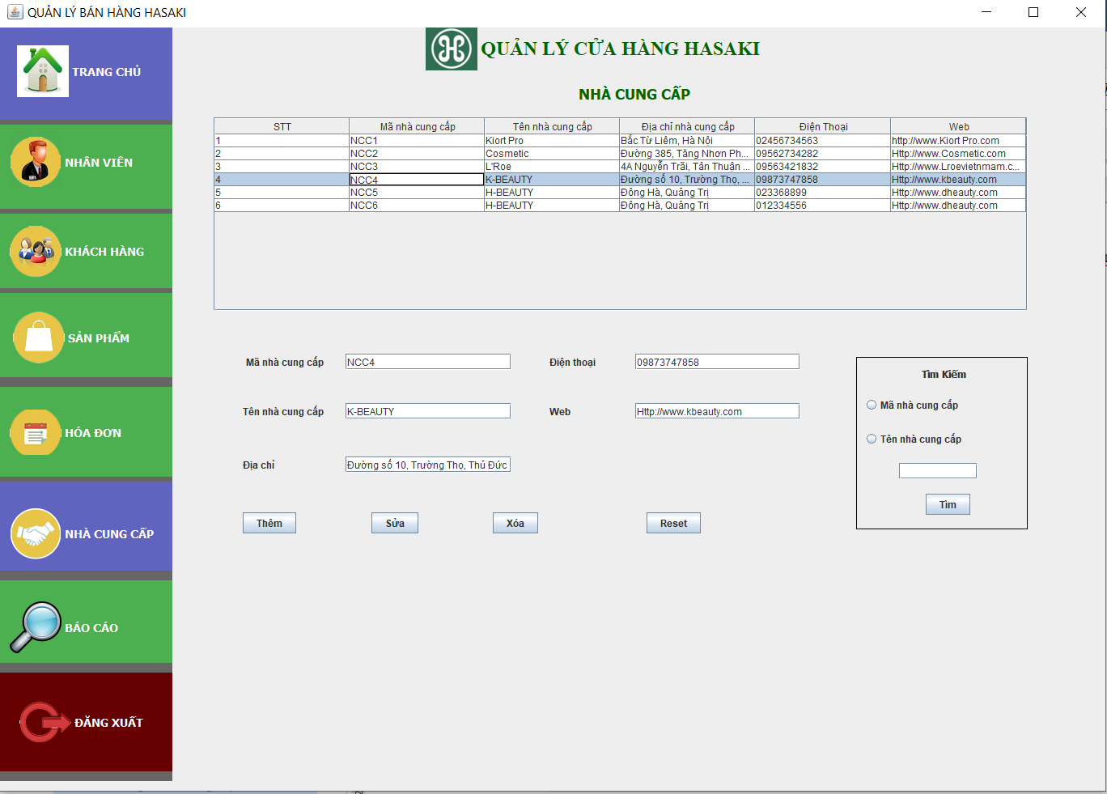

Hình 4. 59 Giao diện xem thông tin nhà cung cấp

### 4.7.2 Chức năng cập nhật (thêm, xóa, sửa, reset) thông tin nhà cung cấp

* ***Thêm nhà cung cấp***

Người dùng thêm thông tin hóa đơn bằng cách nhập trực tiếp trên các jtextField. Sau đó nhân jbutton “Thêm”. Nếu nhập đầy đủ và đúng thông tin thì hệ thống sẽ thông báo kết quả như sau:

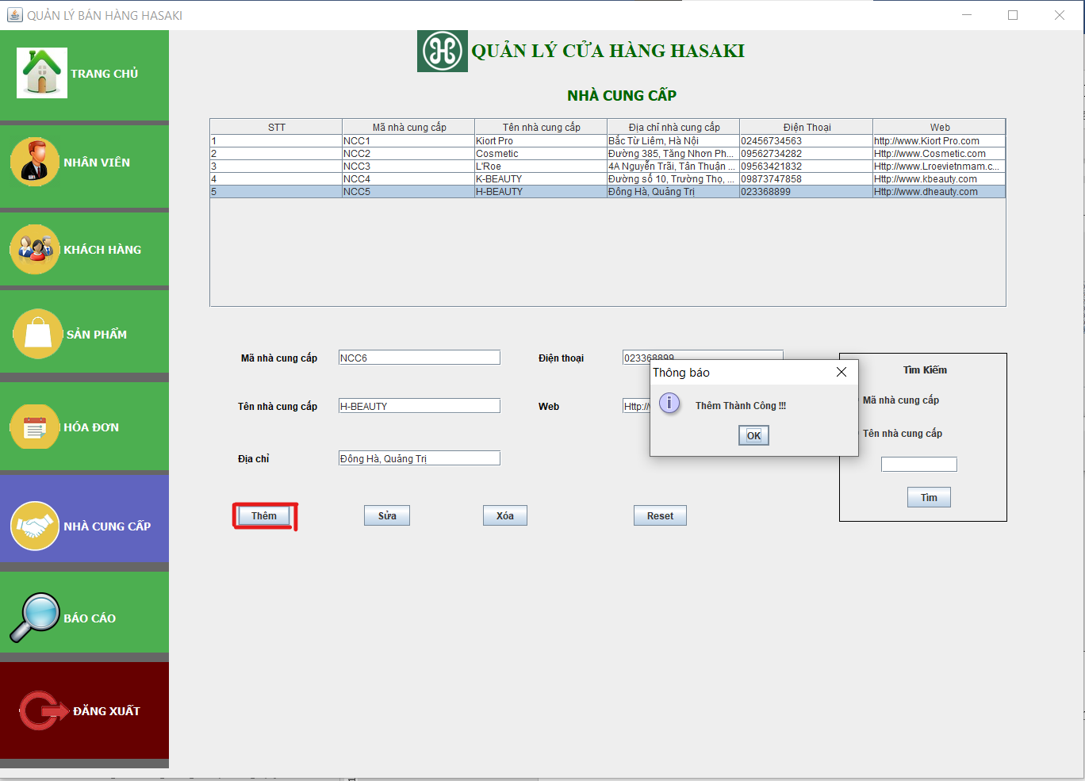

Hình 4. 60 Thông báo thêm thông tin nhà cung cấp thành công

Và sau đó tự động cập nhật lại dữ liệu.

Khi nhập không đủ một thành phần nào đó có ràng buộc not null thì chữ mục đó sẽ đổi thành màu đỏ và hiện thông báo lỗi:

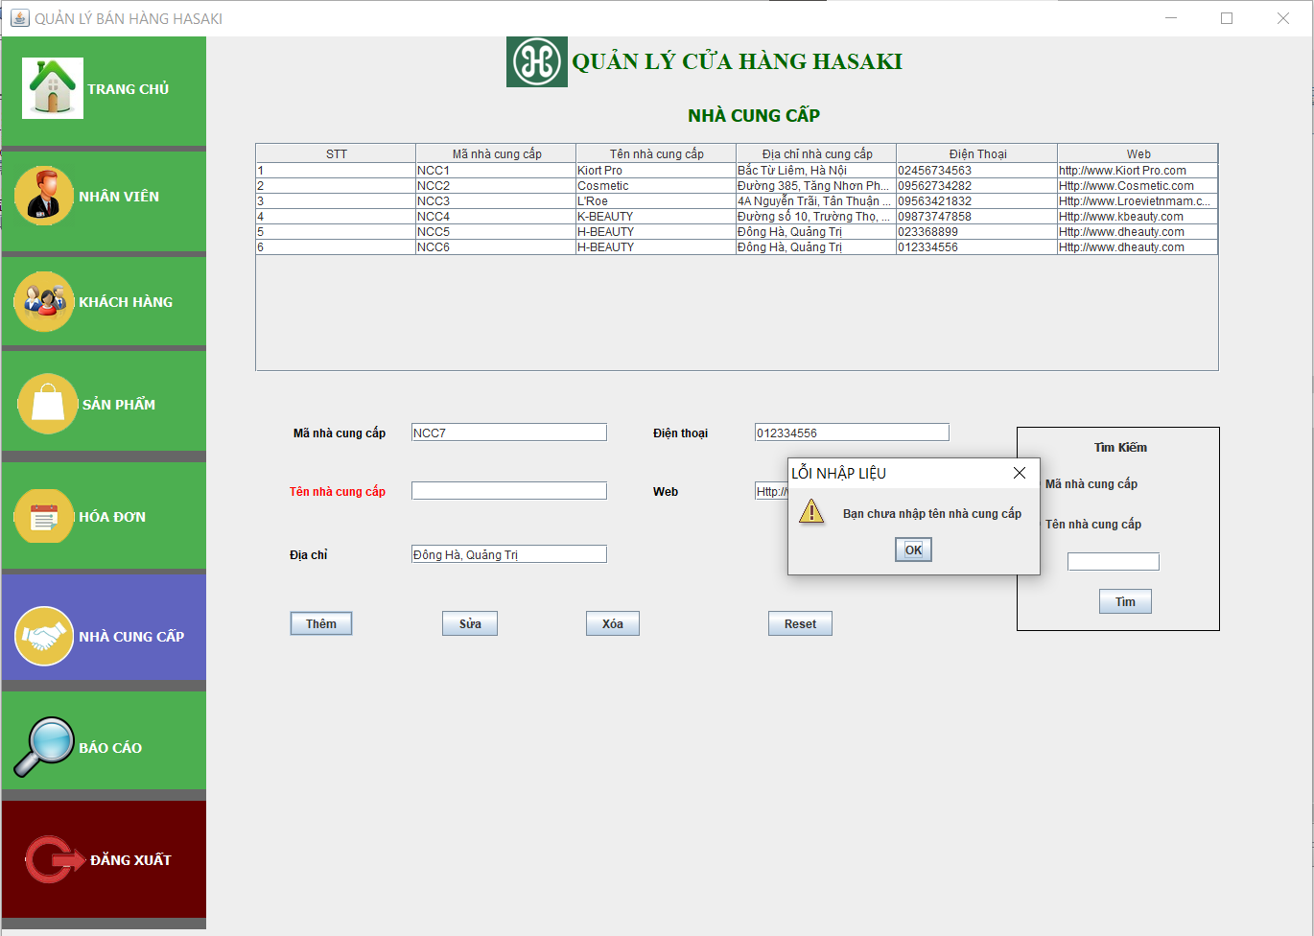

Hình 4. 61 Thông báo lỗi nhập liệu khi thêm nhà cung cấp

* ***Sửa thông tin nhà cung cấp***

Tương tự như thêm thông tin nhà cung cấp, người dùng nhập các thông tin cần sửa vào các JtextField , sau đó nhân vào jbutton “Sửa”, khi sửa thành công thì sẽ có form thông báo hiện lên.

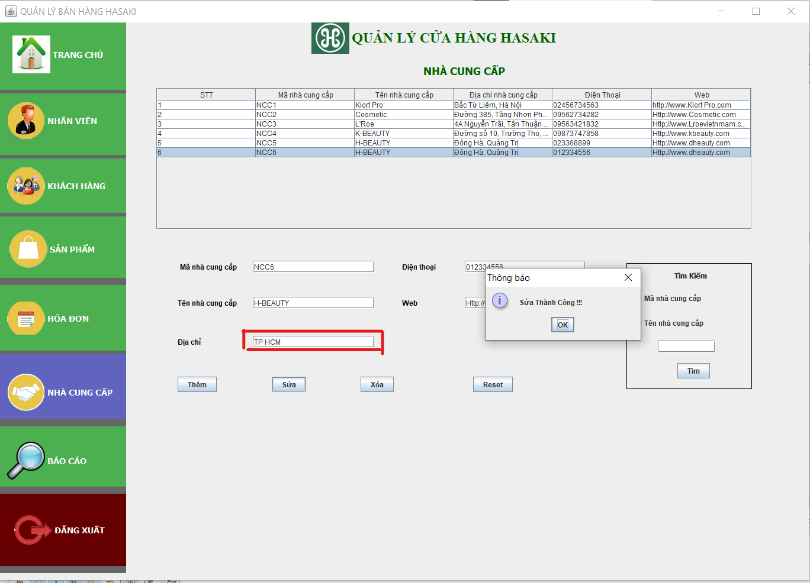

Hình 4. 62 Thông báo sửa nhà cung cấp thành công

Khi sửa thông tin nhưng làm trống một thành phần nào đó có ràng buộc not null thì chữ mục đó sẽ đổi thành màu đỏ và hiện thông báo lỗi:

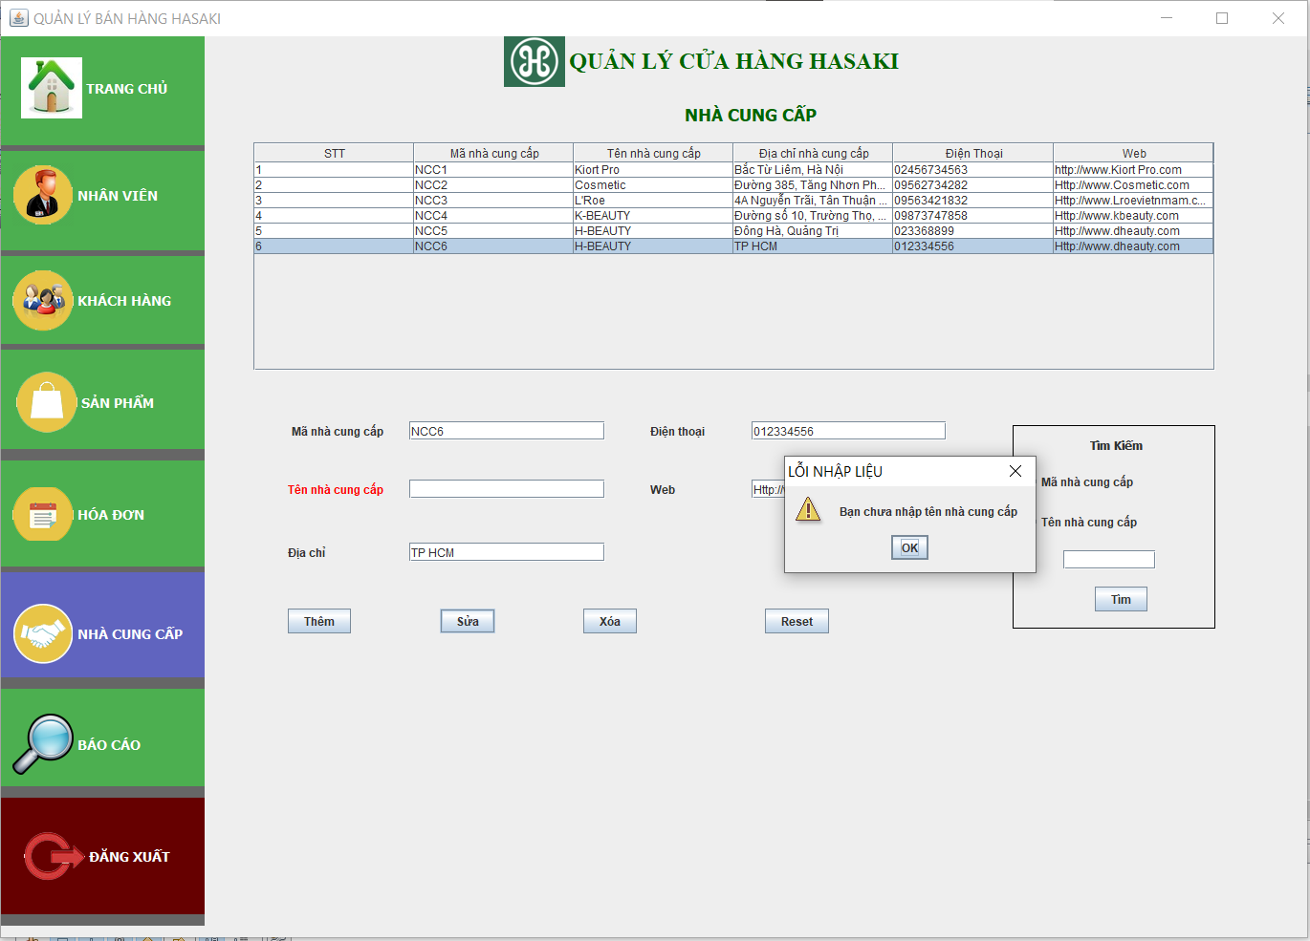

Hình 4. 63 Thông báo lỗi nhập liệu khi sửa nhà cung cấp

* ***Xóa thông tin nhà cung cấp***

Khi xóa thông tin của một nhà cung cấp, người dùng chỉ cần nhập đúng mã nhà cung cấp của nhà cung cấp đó vào JtextField, khi thực hiện thành công thì sẽ có thông báo:

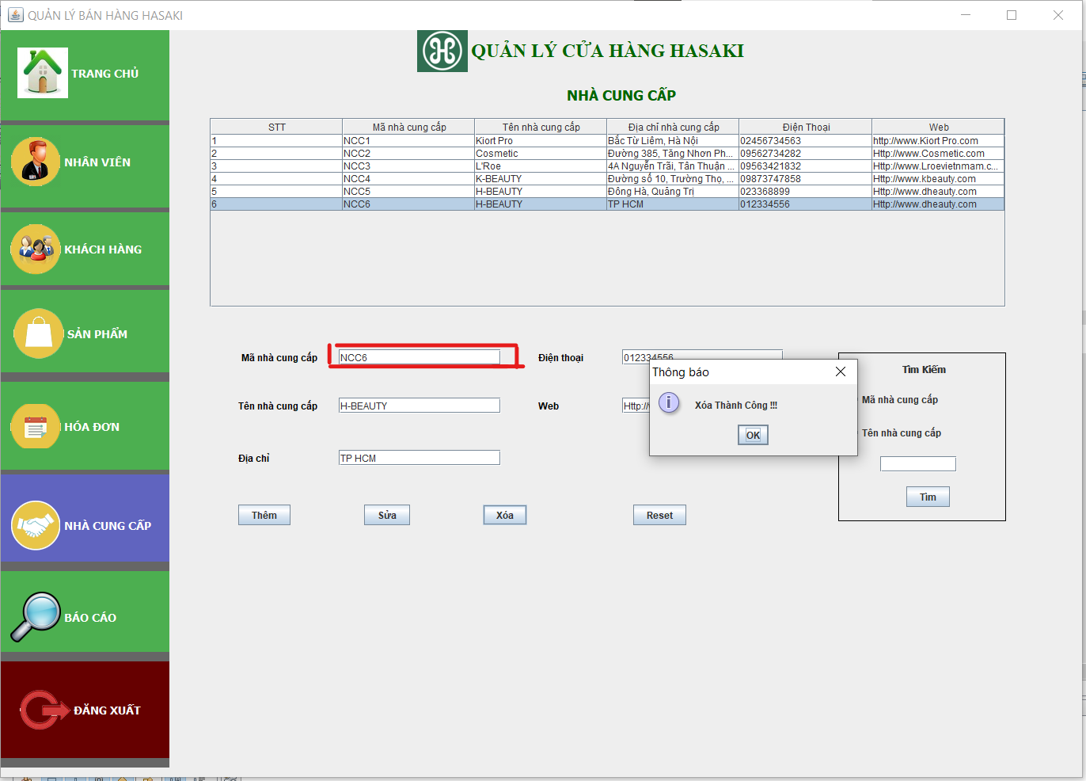

Hình 4. 64 Thông báo xóa thông tin nhà cung cấp thành công

Sau đó dữ liệu sẽ được tự động cập nhật lại.

* ***Đặt lại thông tin***

Khi người dùng nhấn vào nút Jbutton “Reset” thì mọi thông tin trên JtextField sẽ trống, và danh sách thông tin nhân viên sẽ được đặt lại , lúc đó form sẽ hiện lên thông báo đã thành công :

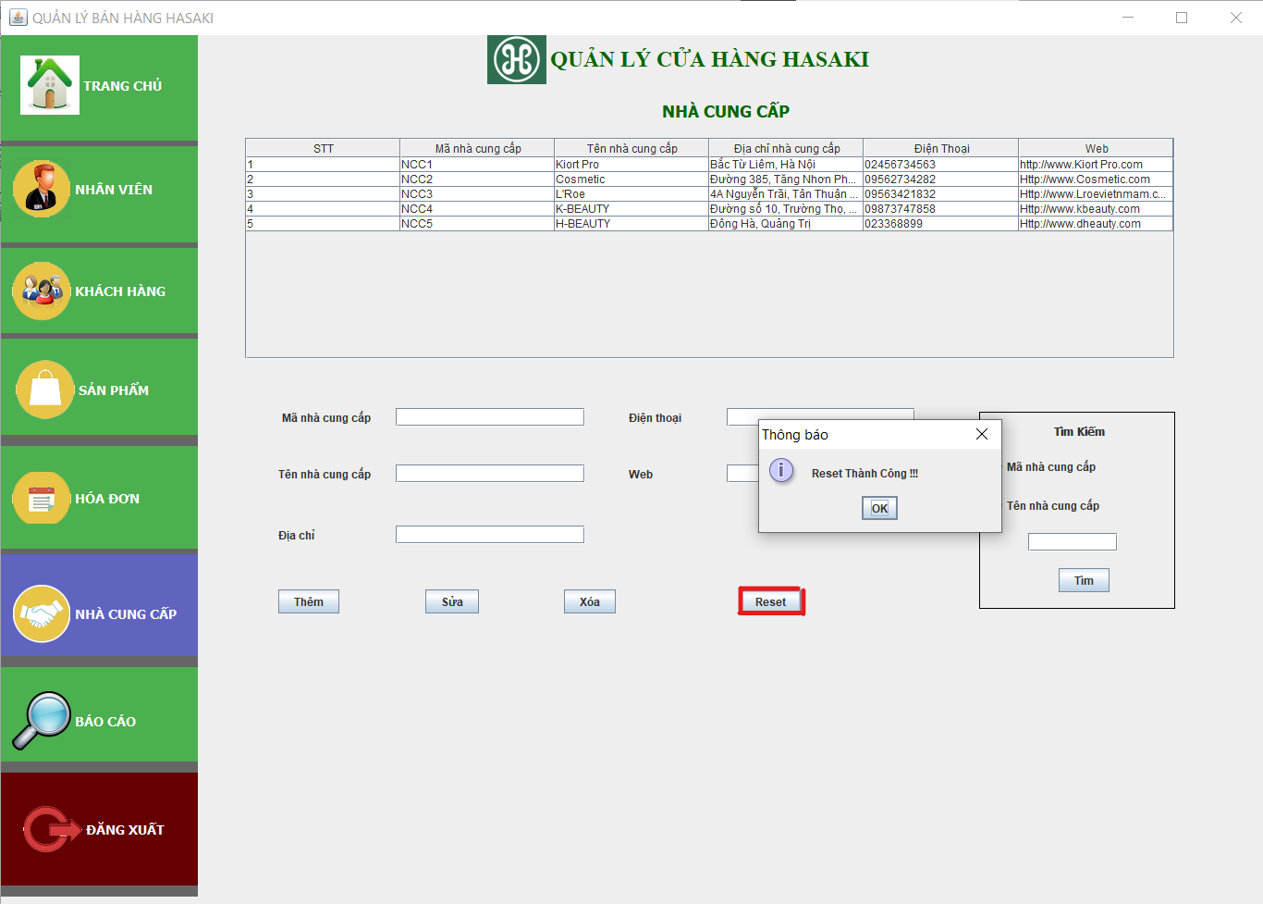

Hình 4. 65 Thông báo reset thành công

### 4.7.3 Tìm kiếm thông tin nhà cung cấp

**• Tìm kiếm theo mã nhà cung cấp**

Để tìm kiếm theo mã nhà cung cấp, người dùng nhân vào ô “Mã nhà cung cấp”. Sau đó nhập mã khách hàng cần tìm kiếm vào jtextField “Thông tin tìm kiếm”.

Sau khi nhập thông tin cần tìm kiếm. Nhấn “Tìm kiếm”.

Nếu tìm thấy mã nhà cung cấp. Hệ thống sẽ cho kết quả như hình sau:

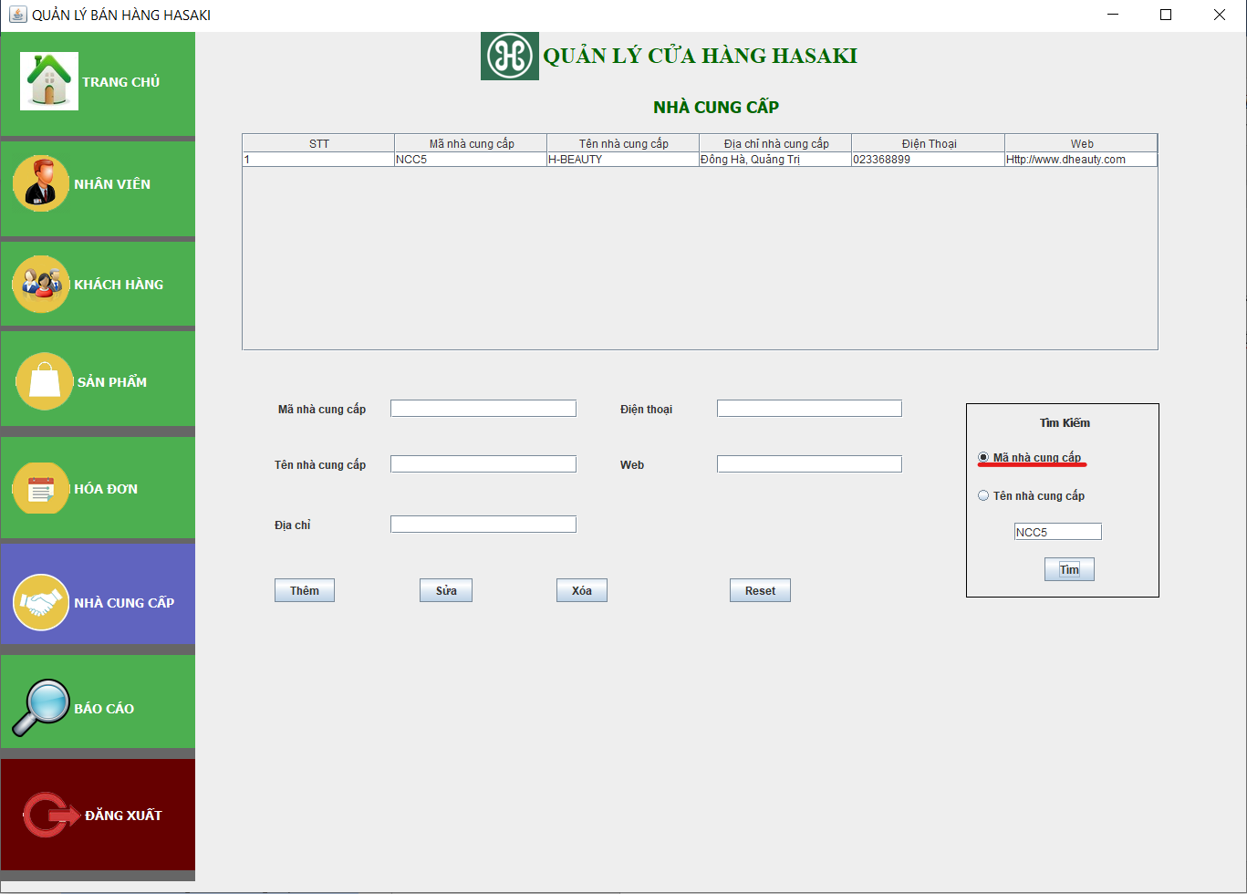

Hình 4. 66 Kết quả tìm kiếm thông tin theo mã nhà cung cấp

**• Tìm kiếm theo tên nhà cung cấp**

Để tìm kiếm theo tên nhà cung cấp, người dùng nhấn vào ô “tên nhà cung cấp”. Sau đó nhập tên nhà cung cấp cần tìm kiếm vào JtextField “Thông tin tìm kiếm”.

Nhấn “Tìm kiếm”. Hệ thống sẽ cho kết quả là những nhà cung cấp có tên trùng với ô tìm kiếm và những ký tự như những ký tự trong JtextField “Thông tin tìm kiếm”.

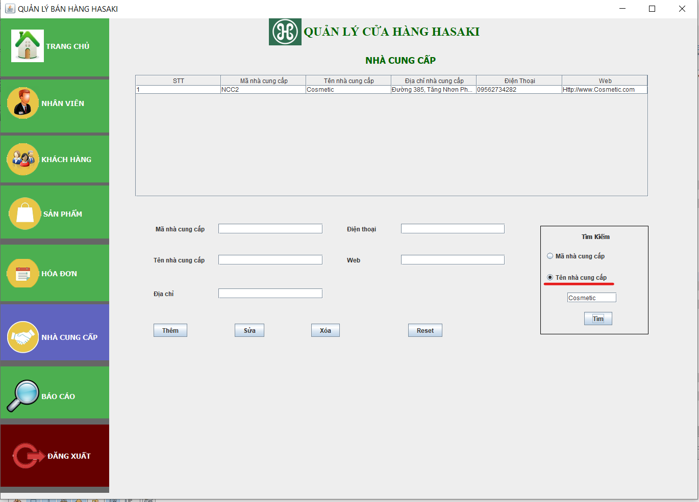

Hình 4. 67 Kết quả tìm kiếm theo tên nhà cun cấp

## 4.8 Xây dựng form Báo Cáo

Sau khi nhấn vào BÁO CÁO, ở form giao diện trang chủ thì form báo cáo sẽ xuất hiện

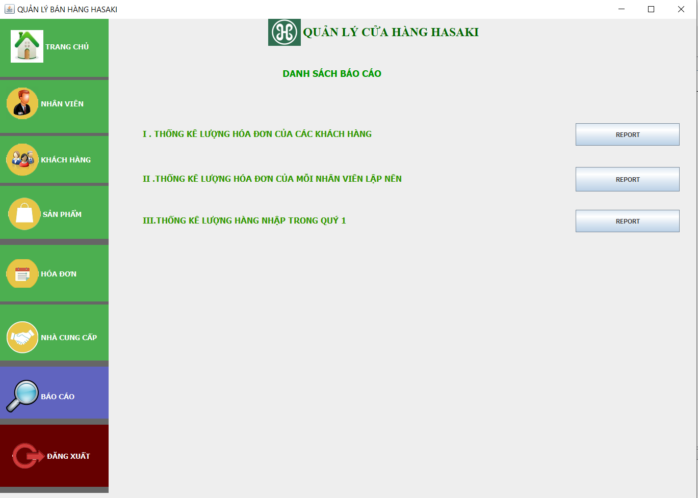

Hình 4. 68 Giao diện báo cáo

Sau khi form báo cáo hiện lên , người dùng nhấn vào jbutton Report nó sẽ xuất hiện

### 4.8.1 Thống kê lượng hóa đơn của các khách hàng

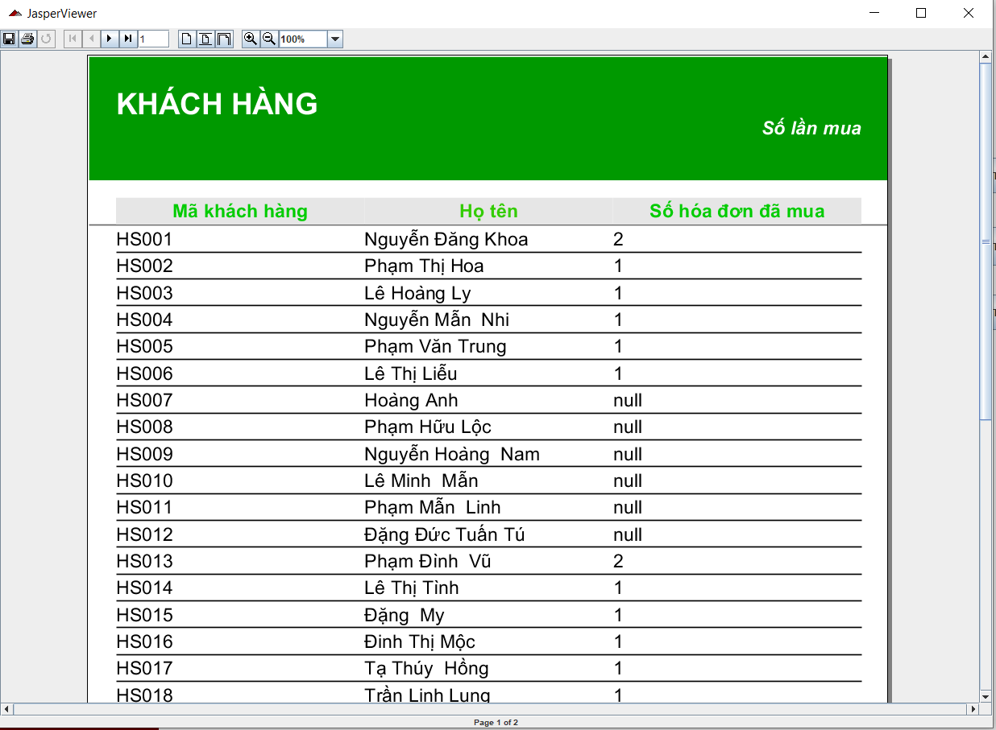

Hình 4. 69 Thống kê lượng hóa đơn của các khách hàng

### 4.8.2 Thống kê lượng hóa đơn của mỗi nhân viên lập nên

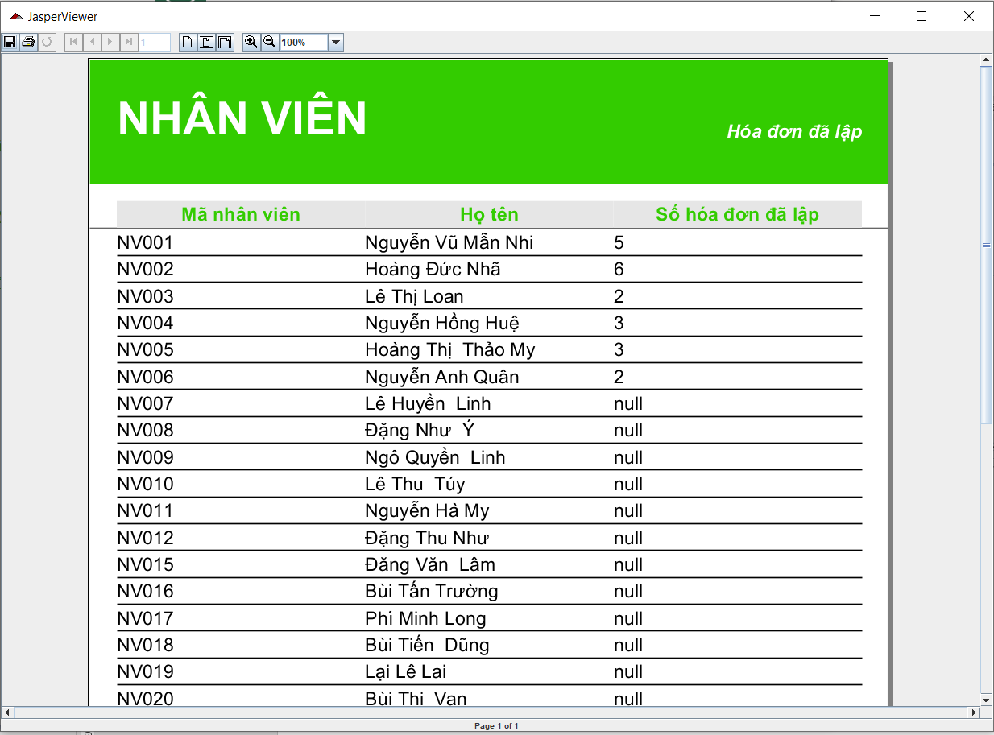

Hình 4. 70 Thông kê lượng hóa đơn của mỗi nhân viên lập nên

### 4.8.3 Thống kê lượng hàng nhập trong quý

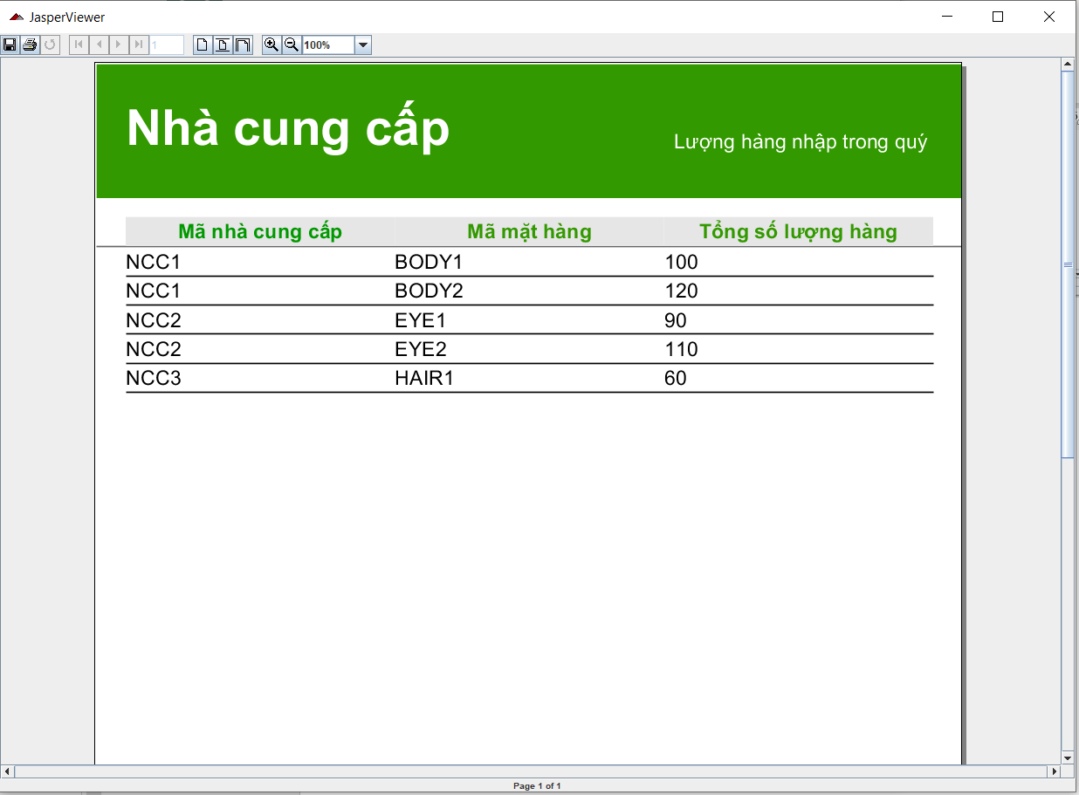

Hình 4. 71 Thông kê lượng hàng hóa nhập trong quý

# CHƯƠNG 5. KẾT LUẬN VÀ HƯỚNG PHÁT TRIỂN

Sau một thời gian tìm hiểu và nghiên cứu đề tài “ Quản lý bán hang của hệ thống my phẩm Hasaki Beauty & S.P.A” nhằm áp dụng những kiến thức cơ bản trong ngôn ngữ lập trình Java. Trong quá trình nghiên cứu và thực hiện đề tài do hạn chế về kinh nghiệm và kiến thức nên đề tài của nhóm em chắc chắn sẽ không thể tránh khỏi những thiếu xót. Rất mong nhận được ý kiến đóng góp từ thầy và các bạn để đề tài được hoàn thiện hơn.

5.1 Kết quả đạt được

Sau khi hoàn thành Đồ án này bản than em cũng đã đạt đươc nhiều thành quả như:

* Cơ hội thực hành thực tế, xây dựng đươ chương trình cụ thể.
* Lập trình một chương trình Java với kiến thức đã có.
* Hiểu sâu hơn kiến thức về ngôn ngữ và kỹ năng lập trình Java.

5.2 Hạn chế

- Mức độ tìm hiểu còn sơ sài, đơn giản chưa mang đến tính hiệu quả cao để giải quyết bài toán triệt để với mức độ lớn hơn

- Chương trình xây dựng chưa có tính thực tế cao, chưa đáp ứng được các yêu cầu trong thực tế

5.3 Hướng phát triển

Xây dựng một chương trình quản lý bán hang với đầy đủ chức năng đồng thời có tính thực tế cao.